(Σημείωση: Ο παρακάτω πίνακας περιεχομένων δεν αποτελεί το τελικό κείμενο, διότι εκκρεμούν ορθογραφικές και συντακτικές διορθώσεις)

ΠΙΝΑΚΑΣ ΠΕΡΙΕΧΟΜΕΝΩΝ
ΙΕ’ ΠΕΡΙΟΔΟΣ
ΠΡΟΕΔΡΕΥΟΜΕΝΗΣ ΚΟΙΝΟΒΟΥΛΕΥΤΙΚΗΣ ΔΗΜΟΚΡΑΤΙΑΣ
ΣΥΝΟΔΟΣ Α΄

ΣΥΝΕΔΡΙΑΣΗ ΙΗ΄
Πέμπτη 30 Αυγούστου 2012

ΘΕΜΑΤΑ
Α. ΕΙΔΙΚΑ ΘΕΜΑΤΑ
1. Επικύρωση Πρακτικών, σελ.
2. 'Αδεια απουσίας των Βουλευτών κ.κ. Α. Μάνη-Παπαδημητρίου και Μ. Ρεπούση, σελ.
Β. ΚΟΙΝΟΒΟΥΛΕΥΤΙΚΟΣ ΕΛΕΓΧΟΣ
1. Κατάθεση αναφορών, σελ.
2. Απαντήσεις Υπουργών σε ερωτήσεις Βουλευτών, σελ.
3. Ανακοίνωση του δελτίου επικαίρων ερωτήσεων της Παρασκευής 31 Αυγούστου 2012, σελ.
4. Συζήτηση επικαίρων ερωτήσεων:
α)Προς τον Υπουργό Ανάπτυξης, Ανταγωνιστικότητας, Υποδομών, Μεταφορών και Δικτύων, σχετικά με την ανάγκη ελέγχου και περιορισμού στην κυκλοφορία τετράτροχων μοτοποδηλάτων στην περιοχή των Μαλίων Κρήτης, σελ.
β)Προς τον Υπουργό Οικονομικών, σχετικά με την καθυστέρηση στη ρύθμιση των δανείων των επιχειρήσεων των πυρόπληκτων νομών, σελ.
γ)Προς τον Υπουργό Εργασίας, Κοινωνικής Ασφάλισης και Πρόνοιας:
i)σχετικά με τις προϋποθέσεις επιδότησης της ανεργίας των εποχιακά εργαζομένων, σελ.
ii)σχετικά με την καταβολή προνοιακών επιδομάτων από τους δήμους, σελ.
δ)Προς τους Υπουργούς Αγροτικής Ανάπτυξης και Τροφίμων:
i)σχετικά με την ανάγκη καταβολής αποζημιώσεων των μαστιχοπαραγωγών Χίου που επλήγησαν από τις πρόσφατες πυρκαγιές, σελ.
ii)σχετικά με τη λήψη μέτρων αποκατάστασης των ζημιών μετά την καταστροφική φωτιά στη Χίο, σελ.

ΠΡΟΕΔΡΕΥΟΥΣΑ
ΚΟΛΛΙΑ-ΤΣΑΡΟΥΧΑ Μ., σελ.
ΟΜΙΛΗΤΕΣ
Επί των επικαίρων ερωτήσεων:
ΑΝΑΓΝΩΣΤΑΚΗΣ Δ. , σελ.
ΑΥΓΕΝΑΚΗΣ Ε. , σελ.
ΚΑΛΟΓΕΡΗ Α. , σελ.
ΚΑΛΟΓΙΑΝΝΗΣ Σ. , σελ.
ΚΟΥΙΚ Τ. , σελ.
ΠΑΝΑΓΙΩΤΟΠΟΥΛΟΣ Ν. , σελ.
ΠΕΤΡΑΚΟΣ Α. , σελ.
ΣΤΑΪΚΟΥΡΑΣ Χ. , σελ.
ΤΣΑΥΤΑΡΗΣ Α. , σελ.
ΨΥΡΡΑΣ Θ. , σελ.
ΠΡΑΚΤΙΚΑ ΒΟΥΛΗΣ
ΙE΄ ΠΕΡΙΟΔΟΣ
ΠΡΟΕΔΡΕΥΟΜΕΝΗΣ ΚΟΙΝΟΒΟΥΛΕΥΤΙΚΗΣ ΔΗΜΟΚΡΑΤΙΑΣ
ΣΥΝΟΔΟΣ Α΄
ΣΥΝΕΔΡΙΑΣΗ ΙΗ΄
Πέμπτη 30 Αυγούστου 2012
Αθήνα, σήμερα στις 30 Αυγούστου 2012, ημέρα Πέμπτη και ώρα 09.28΄ συνήλθε στην Αίθουσα των συνεδριάσεων του Βουλευτηρίου η Βουλή σε ολομέλεια για να συνεδριάσει υπό την προεδρία της ΣΤ΄ Αντιπροέδρου αυτής κ. ΜΑΡΙΑ ΚΟΛΛΙΑ-ΤΣΑΡΟΥΧΑ.
ΠΡΟΕΔΡΕΥΟΥΣΑ (Μαρία Κόλλια-Τσαρουχά): Κυρίες και κύριοι συνάδελφοι, αρχίζει η συνεδρίαση.
(ΕΠΙΚΥΡΩΣΗ ΠΡΑΚΤΙΚΩΝ: Σύμφωνα με την από 28.8.2012 εξουσιοδότηση του Σώματος επικυρώθηκαν με ευθύνη του Προεδρείου τα Πρακτικά της ΙΖ΄ συνεδριάσεώς του, της Τρίτης 28 Αυγούστου 2012, σε ό,τι αφορά την ψήφιση στο σύνολο του σχεδίου νόμου: «Μετάθεση χρόνου έναρξης ισχύος διατάξεων του ν. 4055/2012 και άλλες διατάξεις».
Παρακαλείται ο κύριος Γραμματέας να ανακοινώσει τις αναφορές προς το Σώμα.
(Ανακοινώνονται προς το Σώμα από τον κ. Αθανάσιο Πετράκο, Βουλευτή Μεσσηνίας του ΣΥΡΙΖΑ-ΕΚΜ, τα ακόλουθα:
Α. ΚΑΤΑΘΕΣΗ ΑΝΑΦΟΡΩΝ
1) Οι Βουλευτές Αττικής κ. ΙΩΑΝΝΗΣ ΓΚΙΟΚΑΣ και Β΄ Θεσσαλονίκης κ. ΕΛΕΝΗ ΓΕΡΑΣΙΜΙΔΟΥ κατέθεσαν αναφορά με την οποία το Επιμελητήριο Εικαστικών Τεχνών Ελλάδος εκφράζει την αντίθεσή του σε υπουργική απόφαση του 2011 που αναφέρεται σε ένα νέο πλαίσιο διενέργειας αρχιτεκτονικών διαγωνισμών και γενικά διαγωνισμών με απονομή βραβείων και παρακάμπτει τους ν. 1218/1981 και 2557/1997.
2) Ο Βουλευτής Αργολίδος κ. ΙΩΑΝΝΗΣ ΑΝΔΡΙΑΝΟΣ κατέθεσε αναφορά με την οποία η Ομοσπονδία Βενζινοπωλών Ελλάδος αιτείται την επίλυση θέματος που αφορά την αντιμετώπιση των εξοντωτικών προστίμων του Πληροφοριακού Συστήματος Παρακολούθησης Πετρελαίου Θέρμανσης «ΗΦΑΙΣΤΟΣ».
3) Ο Βουλευτής Αργολίδος κ. ΙΩΑΝΝΗΣ ΑΝΔΡΙΑΝΟΣ κατέθεσε αναφορά με την οποία ο Εμπορικός Σύλλογος Άργους, ο Σύνδεσμος Εμπορικών Καταστημάτων Άργους και ο Εμπορικός Σύλλογος Ναυπλίου αιτούνται την άμεση λήψη μέτρων για την αντιμετώπιση προβλημάτων του κλάδου του λιανεμπορίου.
4) Ο Βουλευτής Λακωνίας κ. ΑΘΑΝΑΣΙΟΣ ΔΑΒΑΚΗΣ κατέθεσε αναφορά με την οποία η Ένωση Προσωπικού Λιμενικού Σώματος Νοτίου Πελοποννήσου αιτείται την ενίσχυση με προσωπικό του Λιμεναρχείου Νεαπόλεως Βοιών.
5) Ο Βουλευτής Λακωνίας κ. ΑΘΑΝΑΣΙΟΣ ΔΑΒΑΚΗΣ κατέθεσε αναφορά με την οποία η Ένωση Αστυνομικών Υπαλλήλων Λακωνίας αιτείται την επίλυση θέματος που αφορά τις ελλείψεις αστυνομικού προσωπικού και την κάλυψη των κενών οργανικών θέσεων στην Αστυνομική Διεύθυνση Λακωνίας.
6) Ο Βουλευτής Β΄ Αθηνών κ. ΑΠΟΣΤΟΛΟΣ ΚΑΚΛΑΜΑΝΗΣ κατέθεσε αναφορά με την οποία ο κ. Ευάγγελος Πατούχας αιτείται τη λήψη μέτρων για την προστασία της ονομασίας του γνωστού ελληνικού προϊόντος «φέτα».
7) Η Βουλευτής Καρδίτσης κ. ΑΣΗΜΙΝΑ ΣΚΟΝΔΡΑ κατέθεσε αναφορά με την οποία επισημαίνει την επιτακτική ανάγκη κάλυψης των κενών ειδικοτήτων επικουρικών ιατρών στο Γενικό Νοσοκομείο Καρδίτσας.
8) Ο Βουλευτής Ηρακλείου κ. ΜΙΧΑΗΛ ΚΡΙΤΣΩΤΑΚΗΣ κατέθεσε αναφορά με την οποία το Εργατοϋπαλληλικό Κέντρο Ηρακλείου αιτείται την άμεση επίλυση του προβλήματος των άνεργων και μακροχρόνια άνεργων, οι οποίοι χωρίς τον απαιτούμενο αριθμό ενσήμων στερούνται ιατροφαρμακευτικής περίθαλψης.
9) Ο Βουλευτής Λακωνίας κ. ΑΘΑΝΑΣΙΟΣ ΔΑΒΑΚΗΣ κατέθεσε αναφορά με την οποία η Ένωση Υπαλλήλων Πυροσβεστικού Σώματος Λακωνίας αιτείται ενημέρωσης για τους λόγους μετακόμισης του πυροσβεστικού κλιμακίου της Νέας Εθνικής Οδού Λεύκτρων-Σπάρτης στην Πυροσβεστική Υπηρεσία Μεγαλόπολης.
10) Ο Βουλευτής Ηρακλείου κ. ΕΛΕΥΘΕΡΙΟΣ ΑΥΓΕΝΑΚΗΣ κατέθεσε αναφορά με την οποία ο Σύλλογος Υπαλλήλων Ταμείου Υγείας Προσωπικού Αγροτικής Τράπεζας Ελλάδος (ΤΥΠΑΤΕ) αιτείται την ασφαλιστική παραμονή των εργαζομένων στο εν λόγω Ταμείο και την περαιτέρω προσπάθεια ένταξης σε αυτό και των υπολοίπων υπαλλήλων της Τράπεζας Πειραιώς.
11) Ο Βουλευτής Ηλείας κ. ΓΕΩΡΓΙΟΣ ΚΟΝΤΟΓΙΑΝΝΗΣ κατέθεσε αναφορά με την οποία ο Σύλλογος Εργαζομένων στην Αχαική Συνεταιριστική Τράπεζα αιτείται την αντιμετώπιση των εργαζομένων στην Αχαϊκή Συνεταιριστική Τράπεζα κατά τρόπο ανάλογο με τους υπαλλήλους της Αγροτικής Τράπεζας.
12) Ο Βουλευτής Ηλείας κ. ΓΕΩΡΓΙΟΣ ΚΟΝΤΟΓΙΑΝΝΗΣ κατέθεσε αναφορά με την οποία ο Αγροτικός Συνεταιρισμός «Ηλείας Κήπος» αιτείται την καταγραφή των ζημιών στις καλλιέργειες βιομηχανικής τομάτας στην Ηλεία, καθώς και την αποζημίωση των πληγέντων από τον πρόσφατο καύσωνα.
13) Ο Βουλευτής Μαγνησίας κ. ΠΑΡΙΣΗΣ (ΠΑΡΙΣ) ΜΟΥΤΣΙΝΑΣ κατέθεσε αναφορά με την οποία η Περιφερειακή ΄Ενωση Δήμων Θεσσαλίας αιτείται την εξασφάλιση πρόσφορης λύσης για την αντιμετώπιση των προβλημάτων εφαρμογής του συστήματος ηλεκτρονικής συνταγογράφησης.
14) Ο Βουλευτής Δωδεκανήσου κ. ΔΗΜΗΤΡΗΣ ΓΑΚΗΣ κατέθεσε αναφορά με την οποία η Δήμαρχος Τήλου Νομού Δωδεκανήσου αιτείται την ισχύ της απαγόρευσης του κυνηγιού στην Τήλο και κατά την προσεχή κυνηγετική περίοδο.
15) Ο Βουλευτής Δωδεκανήσου κ. ΔΗΜΗΤΡΗΣ ΓΑΚΗΣ κατέθεσε αναφορά με την οποία η Πρόεδρος της Τοπικής Κοινότητας Κρητηνίας Ρόδου αιτείται την παρέμβαση των αρμόδιων φορέων και θεσμικών οργάνων για την ολοκλήρωση κατασκευής των υπολειπόμενων εργασιών του Φράγματος Κρητηνίας της Νήσου Ρόδου.
16) Ο Βουλευτής Κυκλάδων κ. ΝΙΚΟΛΑΟΣ ΣΥΡΜΑΛΕΝΙΟΣ κατέθεσε αναφορά με την οποία το Τοπικό Παράρτημα Κυκλάδων της Περιφερειακής Ένωσης Δήμων Νοτίου Αιγαίου αιτείται την ένταξη των δημοτικών δομών φύλαξης παιδιών της Περιφέρειας Νοτίου Αιγαίου στη χρηματοδότηση της Δράσης «Εναρμόνιση Οικογενειακής και Επαγγελματικής ζωής» 2012-2013.
17) Η Βουλευτής Κεφαλληνίας κ. ΑΦΡΟΔΙΤΗ ΘΕΟΠΕΦΤΑΤΟΥ κατέθεσε αναφορά με την οποία η Ένωση Αστυνομικών Υπαλλήλων Κεφαλληνίας και Ιθάκης αιτείται την ενίσχυση της περιφέρειάς της με έμψυχο προσωπικό και υλικοτεχνικό εξοπλισμό, όπως προβλέπεται από τον ισχύοντα οργανισμό.
18) Ο Βουλευτής Αργολίδος κ. ΔΗΜΗΤΡΙΟΣ ΚΟΔΕΛΑΣ κατέθεσε αναφορά με την οποία ο Φαρμακευτικός Σύλλογος Αργολίδας αιτείται την άμεση εξόφληση των συσσωρευμένων χρεών προς αυτόν, άλλως ανακοινώνει την διακοπή από 1ης Σεπτεμβρίου τρέχοντος της εξυπηρέτησης των Δικαστικών Φυλακών Ναυπλίου.
19) Ο Βουλευτής Αρκαδίας κ. ΚΩΝΣΤΑΝΤΙΝΟΣ ΖΑΧΑΡΙΑΣ κατέθεσε αναφορά με την οποία ο Κυνηγετικός και Σκοπευτικός Σύλλογος Τριπόλεως αιτείται την δίκαιη μεταχείριση των μελών του της διαδικασίας έκδοσης αδειών θήρας, εφαρμόζοντας τις νόμιμες διαδικασίες.
20) Οι Βουλευτές Β΄ Πειραιώς κ. ΔΙΑΜΑΝΤΩ ΜΑΝΩΛΑΚΟΥ και Αιτωλοακαρνανίας κ. ΝΙΚΟΛΑΟΣ ΜΩΡΑΪΤΗΣ κατέθεσαν αναφορά με την οποία ο Σύλλογος Εργαζομένων Ελληνικού Γεωργικού Οργανισμού «ΔΗΜΗΤΡΑ» αιτείται την σταθερότητα της λειτουργίας του, όπως και την προστασία των εργαζομένων σε αυτόν.
21) Ο Βουλευτής Ηρακλείου κ. ΒΑΣΙΛΕΙΟΣ ΚΕΓΚΕΡΟΓΛΟΥ κατέθεσε αναφορά με την οποία το Σωματείο Συνταξιούχων Πετρελαίων «KAVALA OIL» αιτείται την επίλυση θέματος για την άρνηση συμμόρφωσης της Καναδικής εταιρείας «CALFRAC WELL SERVICES LTD» στις αμετάκλητες αποφάσεις των Ελληνικών δικαστηρίων με τις οποίες επιδικάστηκαν αποζημιώσεις σε συνταξιούχους της εταιρείας «KAVALA Oil A.E».
22) Ο Βουλευτής Ηρακλείου κ. ΒΑΣΙΛΕΙΟΣ ΚΕΓΚΕΡΟΓΛΟΥ κατέθεσε αναφορά με την οποία ο Διοικητής του Πανεπιστημιακού Γενικού Νοσοκομείου Ηρακλείου αιτείται την επιτάχυνση των διαδικασιών ώστε να λειτουργήσει η καρδιοχειρουργική μονάδα.
23) Ο Βουλευτής Ηρακλείου κ. ΒΑΣΙΛΕΙΟΣ ΚΕΓΚΕΡΟΓΛΟΥ κατέθεσε αναφορά με την οποία εκπρόσωποι των ποντιακών σωματείων από την Ελλάδα και το εξωτερικό αιτούνται την καθιέρωση της 19ης Μαϊου, ως ευρωπαϊκή ημέρα μνήμης των θυμάτων του κεμαλισμού.
24) Ο Βουλευτής Ηρακλείου κ. ΒΑΣΙΛΕΙΟΣ ΚΕΓΚΕΡΟΓΛΟΥ κατέθεσε αναφορά με την οποία αιτείται τη δημιουργία Ταμείου Αγροτικής Ανάπτυξης και τον επαναπροσανατολισμό των πόρων για τον αγροτικό τομέα.
25) Ο Βουλευτής Ηρακλείου κ. ΒΑΣΙΛΕΙΟΣ ΚΕΓΚΕΡΟΓΛΟΥ κατέθεσε αναφορά με την οποία ο κ. Μπουνάκης Δημήτριος αιτείται να διορίζονται οι μεταφραστές και ως δάσκαλοι-καθηγητές ξένων γλωσσών στα σχολεία.
26) Ο Βουλευτής Ηρακλείου κ. ΒΑΣΙΛΕΙΟΣ ΚΕΓΚΕΡΟΓΛΟΥ κατέθεσε δημοσίευμα εφημερίδας το οποίο αφορά τον αποκλεισμό χιλιάδων κτηνοτρόφων της Κρήτης, από την εξισωτική αποζημίωση.
27) Ο Βουλευτής Ηρακλείου κ. ΒΑΣΙΛΕΙΟΣ ΚΕΓΚΕΡΟΓΛΟΥ κατέθεσε αναφορά με την οποία ο Δήμαρχος Αρχανών-Αστερουσίων, Νομού Ηρακλείου εκφράζει την δυσαρέσκειά του, για την κατάργηση του Ειρηνοδικείου Πύργου του Δήμου.
28) Ο Βουλευτής Ηρακλείου κ. ΒΑΣΙΛΕΙΟΣ ΚΕΓΚΕΡΟΓΛΟΥ κατέθεσε αναφορά με την οποία ο Δήμος Βιάννου, Νομού Ηρακλείου αιτείται την άμεση κήρυξη του ανωτέρω δήμου ως πυρόπληκτου.
29) Ο Βουλευτής Ηρακλείου κ. ΒΑΣΙΛΕΙΟΣ ΚΕΓΚΕΡΟΓΛΟΥ κατέθεσε αναφορά με την οποία η Ένωση Αστυνομικών Υπαλλήλων Νομού Ηρακλείου αιτείται την λήψη μέτρων για την αποτελεσματική λειτουργία της Αστυνομικής Διεύθυνσης Ηρακλείου.
30) Ο Βουλευτής Ηρακλείου κ. ΒΑΣΙΛΕΙΟΣ ΚΕΓΚΕΡΟΓΛΟΥ κατέθεσε αναφορά με την οποία ο Δήμαρχος Βιάννου, Νομού Ηρακλείου αιτείται την παραμονή του Ειρηνοδικείου Βιάννου στην περιοχή.
31) Ο Βουλευτής Ηρακλείου κ. ΒΑΣΙΛΕΙΟΣ ΚΕΓΚΕΡΟΓΛΟΥ κατέθεσε αναφορά με την οποία αιτείται την επίλυση θέματος, που αφορά την εφαρμογή του προγράμματος εκσυγχρονισμού, αλιευτικών σκαφών.
32) Ο Βουλευτής Ηρακλείου κ. ΒΑΣΙΛΕΙΟΣ ΚΕΓΚΕΡΟΓΛΟΥ κατέθεσε δημοσίευμα εφημερίδας, το οποίο αφορά τον αποκλεισμό πολλών κτηνοτρόφων του Nομού Ηρακλείου από την εξισωτική αποζημίωση.
33) Ο Βουλευτής Ηρακλείου κ. ΒΑΣΙΛΕΙΟΣ ΚΕΓΚΕΡΟΓΛΟΥ κατέθεσε αναφορά με την οποία η Γενική Συνομοσπονδία Επαγγελματιών Βιοτεχνών Εμπόρων Ελλάδας αιτείται την υιοθέτηση προτάσεών της για την αλλαγή της φορολογικής νομοθεσίας.
34) Ο Βουλευτής Ηρακλείου κ. ΒΑΣΙΛΕΙΟΣ ΚΕΓΚΕΡΟΓΛΟΥ κατέθεσε αναφορά με την οποία αιτείται την άμεση δρομολόγηση των αγροτικών αποζημιώσεων, στους αμπελουργούς, του Νομού Ηρακλείου.
35) Ο Βουλευτής Ηρακλείου κ. ΒΑΣΙΛΕΙΟΣ ΚΕΓΚΕΡΟΓΛΟΥ κατέθεσε αναφορά με την οποία αιτείται να αποκατασταθεί άμεσα η αδικία με τους μικροεπενδυτές.
36) Ο Βουλευτής Ηρακλείου κ. ΒΑΣΙΛΕΙΟΣ ΚΕΓΚΕΡΟΓΛΟΥ κατέθεσε αναφορά με την οποία αιτείται την ένταξη του προτεινόμενου αναδασμού του Νομού Ηρακλείου στο πρόγραμμα του Υπουργείου Αγροτικής Ανάπτυξης.
37) Ο Βουλευτής Ηρακλείου κ. ΒΑΣΙΛΕΙΟΣ ΚΕΓΚΕΡΟΓΛΟΥ κατέθεσε δημοσίευμα εφημερίδας το οποίο αφορά σε δεικτική ανάλυση σχετικά με το πακέτο μέτρων για τα φωτοβολταϊκά.
38) Ο Βουλευτής Ηρακλείου κ. ΒΑΣΙΛΕΙΟΣ ΚΕΓΚΕΡΟΓΛΟΥ κατέθεσε αναφορά με την οποία το Παγκρήτιο Δίκτυο κατά των Βιομηχανικών ΑΠΕ εκφράζει την αντίθεσή του, στις τρεις αποφάσεις της Διυπουργικής Επιτροπής Στρατηγικών Επενδύσεων, οι οποίες εντάσσουν έργα της περιοχής στο fast track.
39) Ο Βουλευτής Ηρακλείου κ. ΒΑΣΙΛΕΙΟΣ ΚΕΓΚΕΡΟΓΛΟΥ κατέθεσε δημοσίευμα εφημερίδας το οποίο αφορά την μια πρώτη προσέγγιση-αξιολόγηση του Ρυθμιστικού Σχεδίου Αθήνας/Αττικής 2021 (Δυτική Αττική-Ελευσίνα).
40) Η Βουλευτής Κοζάνης κ. ΡΑΧΗΛ ΜΑΚΡΗ κατέθεσε αναφορά με την οποία η Επαγγελματική-Επιστημονική Ένωση Τεχνολογικής Εκπαίδευσης Μηχανικών (ΕΕΤΕΜ) εκφράζει την έντονη δυσαρέσκειά της, για την ανακολουθία μεταξύ προγραμματικών δεσμεύσεων και δρομολογούμενων ενεργειών, σχετικά με τα επαγγελματικά δικαιώματα, των πτυχιούχων μηχανικών ΤΕΙ.
41) Η Βουλευτής Κοζάνης κ. ΡΑΧΗΛ ΜΑΚΡΗ κατέθεσε αναφορά με την οποία ο κ. Κυριάκος Δοματζόγλου, κάτοικος Δράμας, μέλος της Συντονοστικής Επιτροπής Αγώνα Κατά Των Λιγνιτών αιτείται την αποτροπή της παραχώρησης της εκμετάλλευσης των λιγνιτών, καθώς και της λειτουργίας θερμοηλεκτρικών εργοστασίων από εταιρείες, στο λεκανοπέδιο της Δράμας.
42) Η Βουλευτής Κοζάνης κ. ΡΑΧΗΛ ΜΑΚΡΗ κατέθεσε αναφορά με την οποία ο Δήμαρχος Ασπροπύργoυ, Νομού Αττικής αιτείται την καταβολή των μη καταβληθέντων ποσών, της ετήσιας ενίσχυσης περιβαλλοντικών προγραμμάτων, στους δήμους οι οποίοι φιλοξενούν εγκαταστάσεις διύλισης αργού πετρελαίου για τα έτη 2010-2011.
43) Ο Βουλευτής Β΄ Αθηνών κ. ΑΠΟΣΤΟΛΟΣ ΚΑΚΛΑΜΑΝΗΣ κατέθεσε αναφορά με την οποία ο Σύλλογος Μηχανικών Ανωτάτης Τεχνολογικής Εκπαίδευσης (ΣΥΜΑΤΕ) εκφράζει την έντονη διαμαρτυρία του για τις διατάξεις του σχεδίου προεδρικού διατάγματος σε βάρος των πτυχιούχων μηχανικών τεχνολογικής εκπαίδευσης και αιτούνται την τροποποίηση του άρθρου 10.
44) Οι Βουλευτές Κυκλάδων κ. ΝΙΚΟΛΑΟΣ ΣΥΡΜΑΛΕΝΙΟΣ και Επικρατείας κ. ΔΗΜΗΤΡΙΟΣ ΤΣΟΥΚΑΛΑΣ κατέθεσαν αναφορά με την οποία η ΄Ενωση Υπαλλήλων Πυροσβεστικού Σώματος Νοτίου Αιγαίου αιτούνται την εναλλαγή της εικοσιτετράωρης βάρδιας για την εύρυθμη λειτουργία της Πυροσβεστικής Υπηρεσίας Ερμούπολης και των Πυροσβεστικών Κλιμακίων του Νομού Κυκλάδων.
45) Ο Βουλευτής Μεσσηνίας κ. ΑΘΑΝΑΣΙΟΣ ΠΕΤΡΑΚΟΣ κατέθεσε αναφορά με την οποία ο Δήμαρχος Πύλου-Νέστορος, Νομού Μεσσηνίας αιτείται άμεσων και απαραίτητων ενεργειών συντήρησης του δικτύου της ΔΕΗ, ώστε να αποτραπεί η εκδήλωση πυρκαγιών από αναπήδηση σπινθήρων στην περιοχή.
46) Ο Βουλευτής Κορινθίας κ. ΚΩΝΣΤΑΝΤΙΝΟΣ ΚΟΛΛΙΑΣ κατέθεσε αναφορά με την οποία ο Δήμος Νεμέας Κόρινθος αιτείται τη συνέχιση της λειτουργίας του Ειρηνοδικείου Νεμέας, στην εν λόγω περιοχή.
47) Ο Βουλευτής Κορινθίας κ. ΚΩΝΣΤΑΝΤΙΝΟΣ ΚΟΛΛΙΑΣ κατέθεσε αναφορά με την οποία η Ομοσπονδία Επαγγελματιών, Βιοτεχνών και Εμπόρων Νομού Κορινθίας καταθέτει υπόμνημα για το νέο φορολογικό νομοσχέδιο.
48) Ο Βουλευτής Καρδίτσης κ. ΣΠΥΡΙΔΩΝ ΤΑΛΙΑΔΟΥΡΟΣ κατέθεσε αναφορά με την οποία εργαζόμενοι στο ΝΠΙΔ, Θεσσαλική Εταιρεία Ψυχικής Υγείας Περίθαλψης - Αποκατάστασης, «ΘΕΨΥΠΑ» αιτούνται την αδιάλειπτη λειτουργία των μονάδων υγείας, οι οποίες αποδεδειγμένα, προσφέρουν ωφέλιμες υπηρεσίες, στους χρονίως απροστάτευτους, ψυχικά αρρώστους.
49) Ο Βουλευτής Ηρακλείου κ. ΒΑΣΙΛΕΙΟΣ ΚΕΓΚΕΡΟΓΛΟΥ κατέθεσε αναφορά με την οποία ο Σύλλογος Εργαζομένων ΕΛΤΑ Νομού Ηρακλείου αιτείται τη μη ιδιωτικοποίηση των Ελληνικών Ταχυδρομείων.
50) Ο Βουλευτής Ηρακλείου κ. ΒΑΣΙΛΕΙΟΣ ΚΕΓΚΕΡΟΓΛΟΥ κατέθεσε αναφορά με την οποία οι Πρόεδροι των Επιμελητηρίων της Κρήτης αιτούνται την παρέμβαση της πολιτείας, προκειμένου να αποκλιμακωθούν οι τιμές της βενζίνης και να αποφευχθεί μια όξυνση της υφιστάμενης κρίσης.
Β. ΑΠΑΝΤΗΣΕΙΣ ΥΠΟΥΡΓΏΝ ΣΕ ΕΡΩΤΗΣΕΙΣ ΒΟΥΛΕΥΤΩΝ
1. Στην με αριθμό 108/12-07-2012 ερώτηση του Βουλευτή κ. Μελά Παναγιώτης δόθηκε με το υπ’ αριθμ. 70850/06-08-2012 έγγραφο από τον Αναπληρωτή Υπουργό Υγείας η ακόλουθη απάντηση:
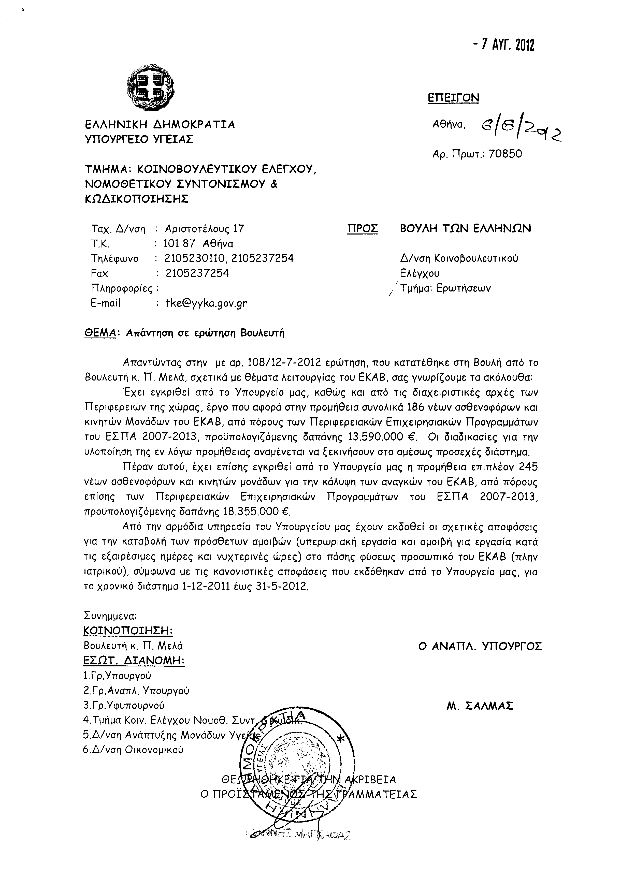
2. Στην με αριθμό 116/13-07-2012 ερώτηση της Βουλευτού κ. Κόλλια - Τσαρουχά Μαρίας δόθηκε με το υπ’ αριθμ. 22/06-08-2012 έγγραφο από τον Υπουργό Εργασίας, Κοινωνικής Ασφάλισης και Πρόνοιας η ακόλουθη απάντηση:
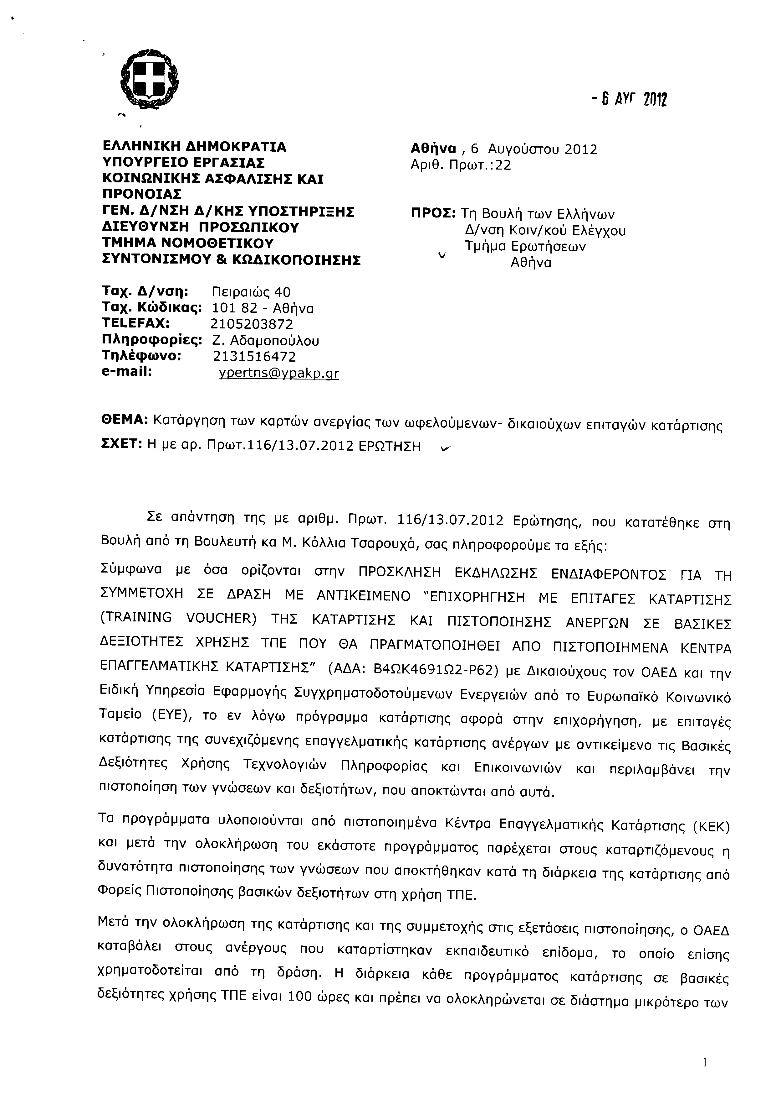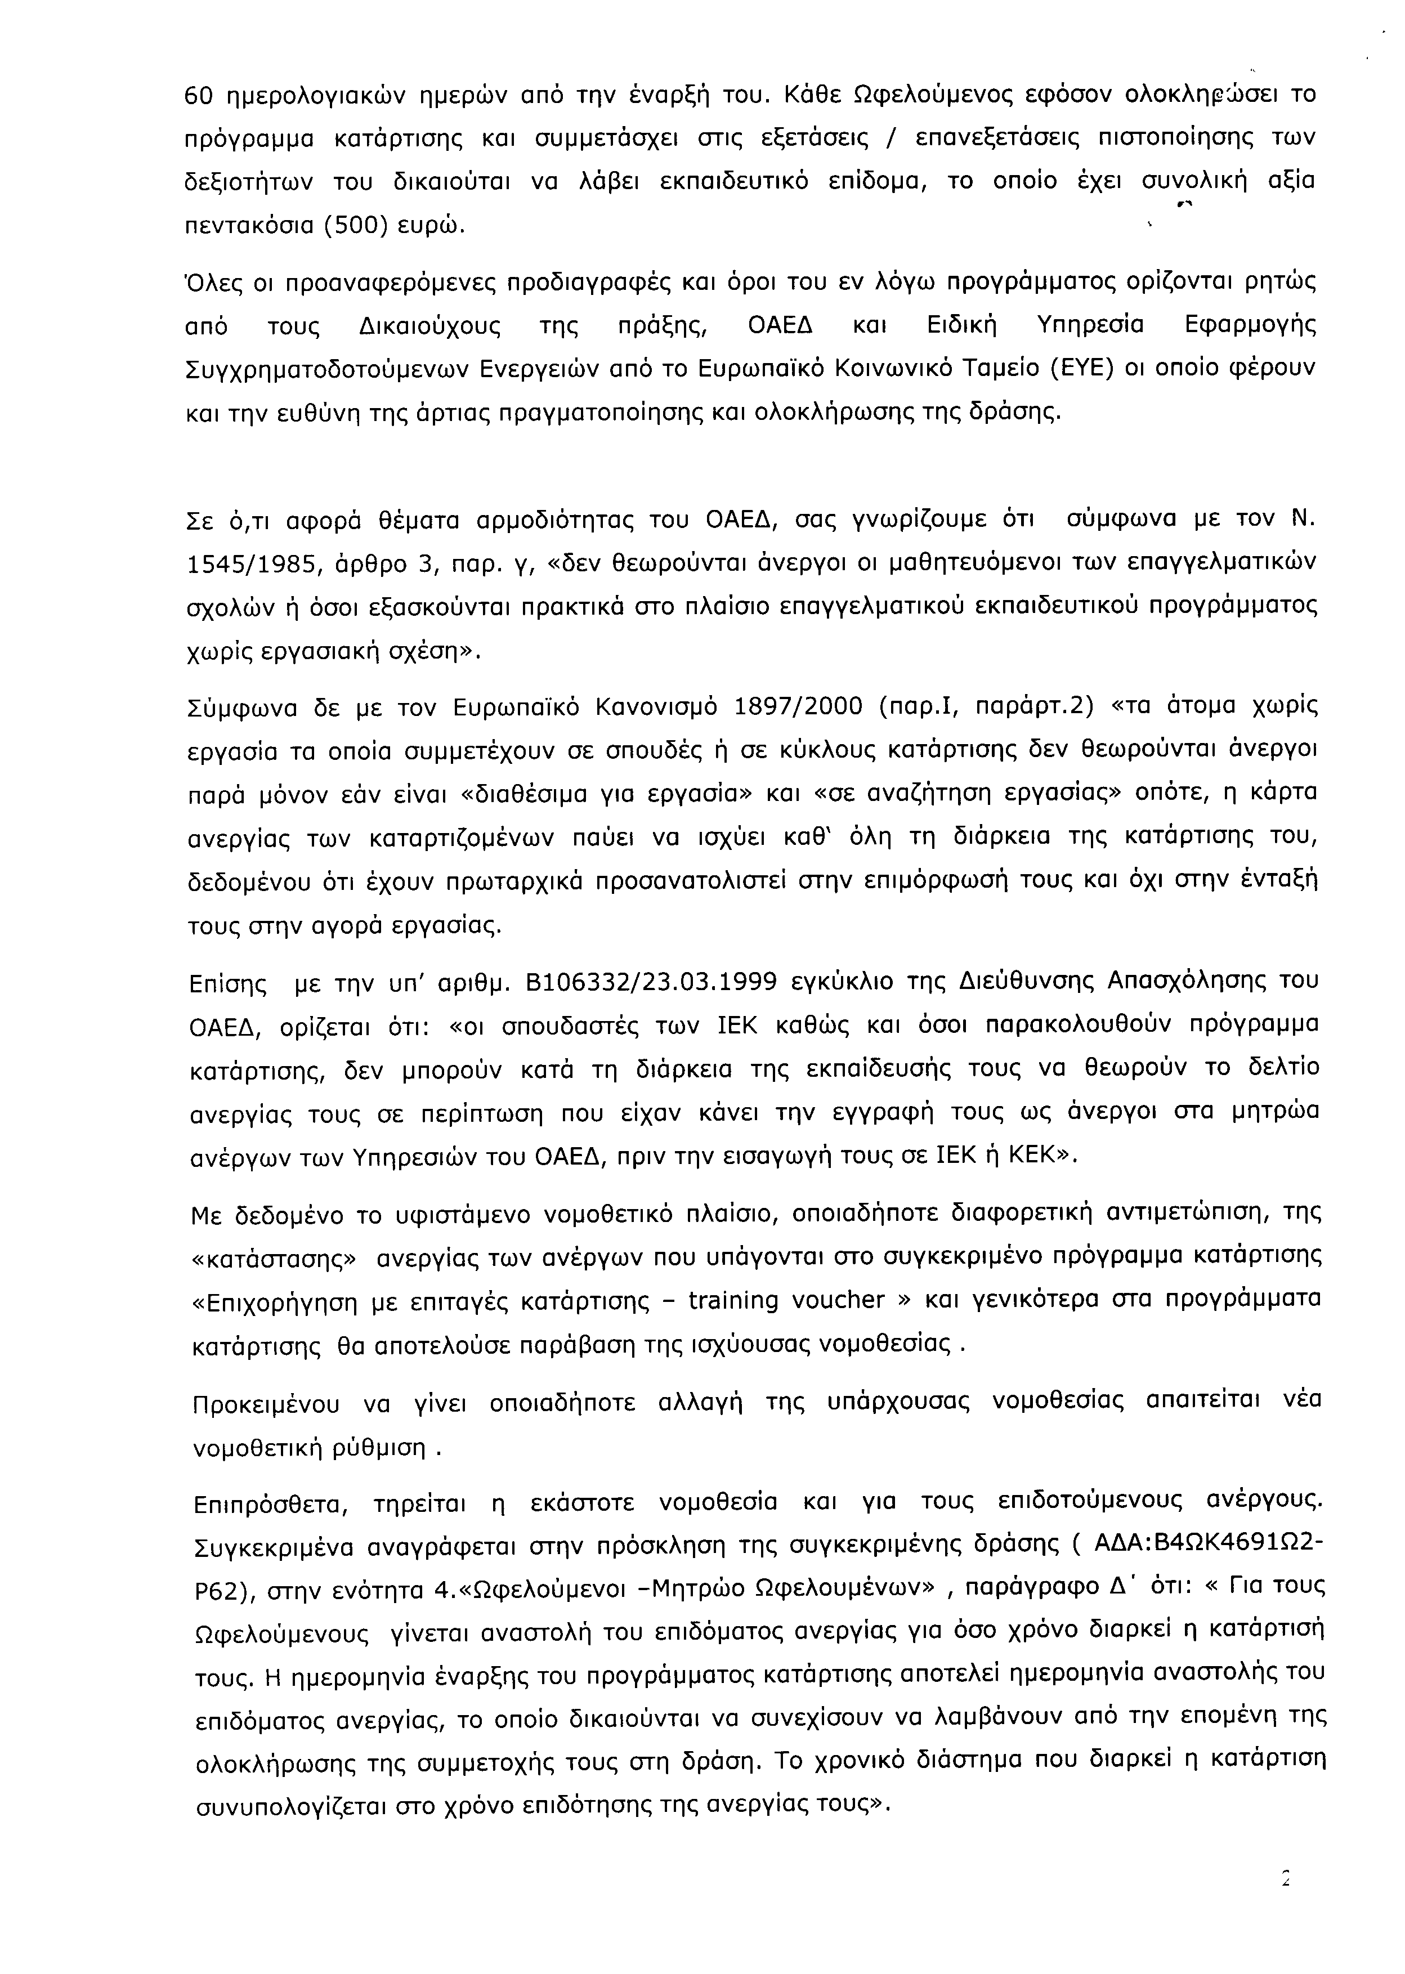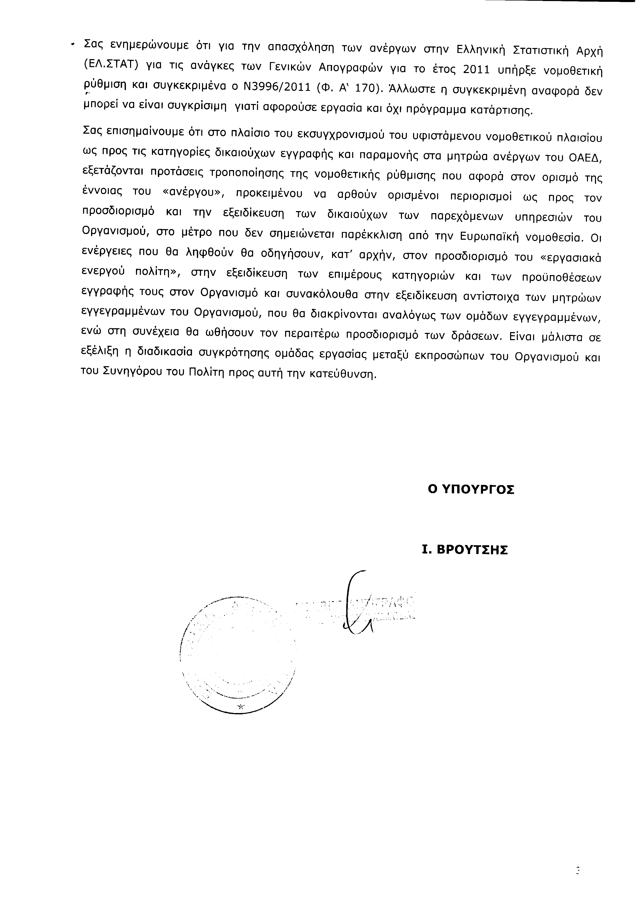
3. Στην με αριθμό 243/19-07-2012 ερώτηση του Βουλευτή κ. Κουκούτση Δημητρίου δόθηκε με το υπ’ αριθμ. 7017/4/14937/06-08-2012 έγγραφο από τον Υπουργό Δημόσιας Τάξης και Προστασίας του Πολίτη η ακόλουθη απάντηση:
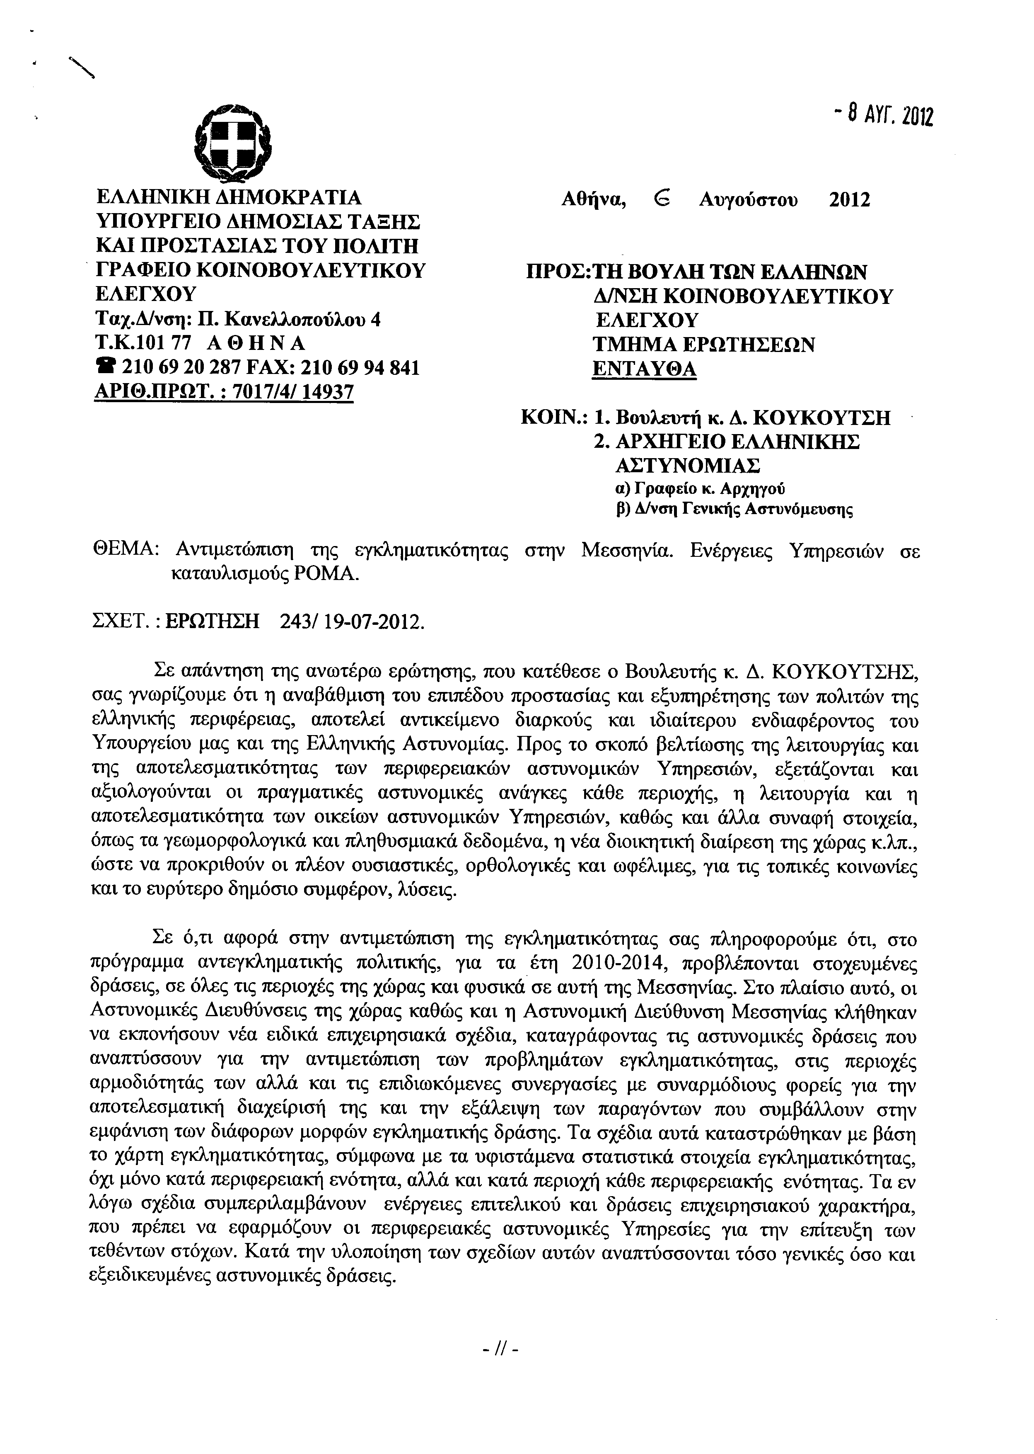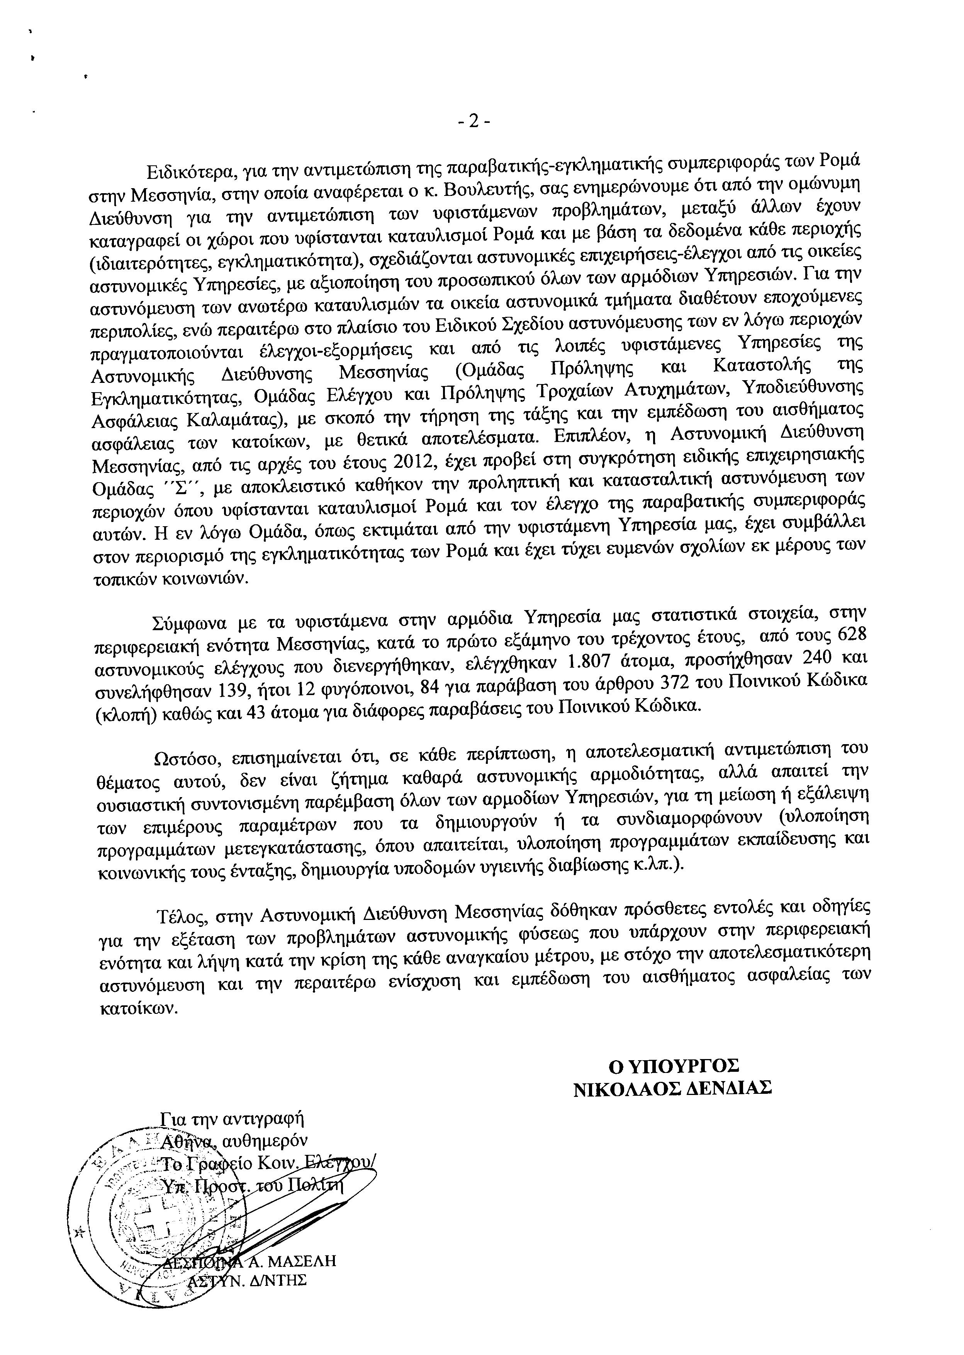
4. Στην με αριθμό 257/19/07/2012 ερώτηση των Βουλευτών κυρίων Πανούση Ιωάννη, Αναγνωστάκη Δημητρίου, Λυκούδη Σπυρίδωνα, Μάρκου Αικατερίνης, Μουτσινά Παρίση (Πάρι), Οικονόμου Βασιλείου, Ρεπούση Μαρίας, Φούντα Νίκης και Ψαριανού Γρηγορίου δόθηκε με το υπ’ αριθμ. 7017/4/14938/06-08-2012 έγγραφο από τον Υπουργό Δημόσιας Τάξης και Προστασίας του Πολίτη η ακόλουθη απάντηση:
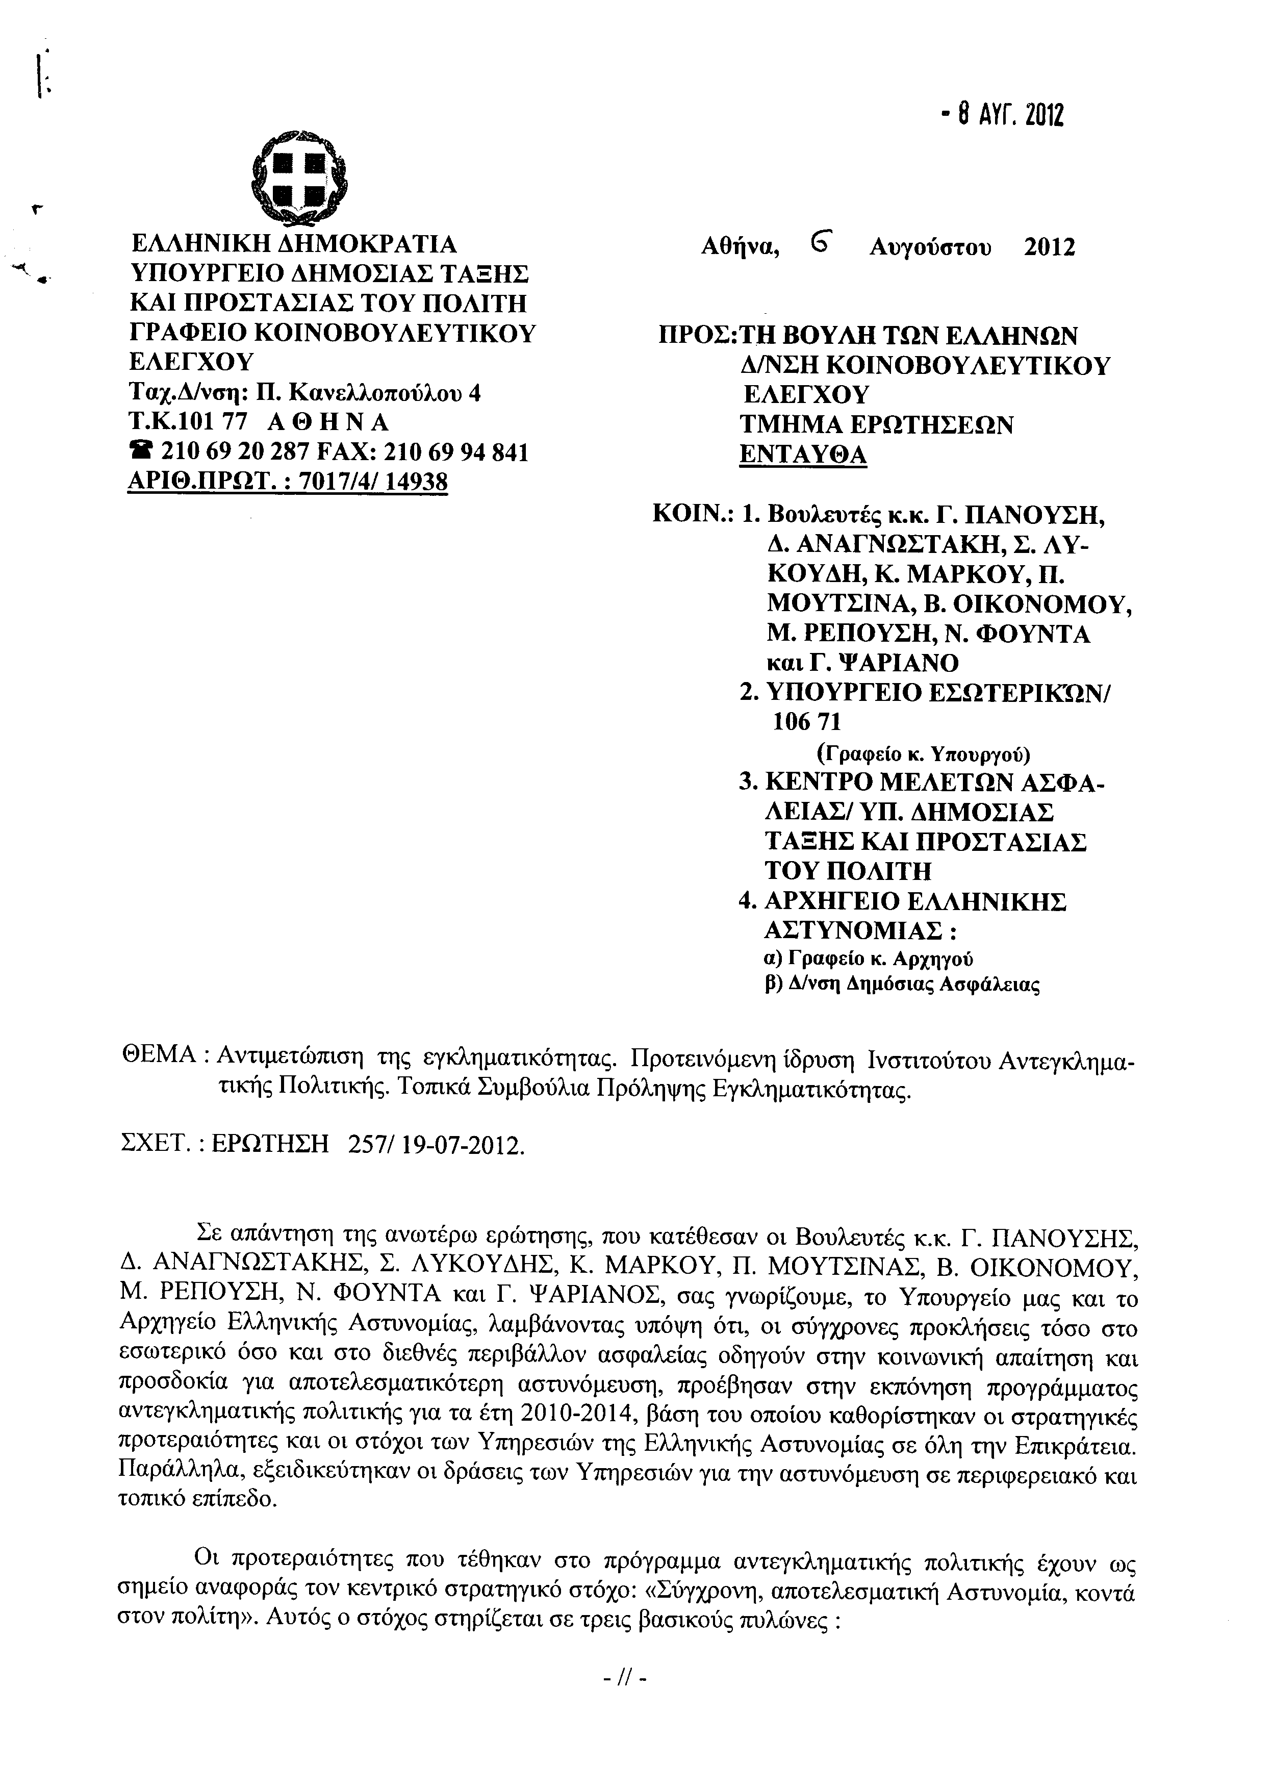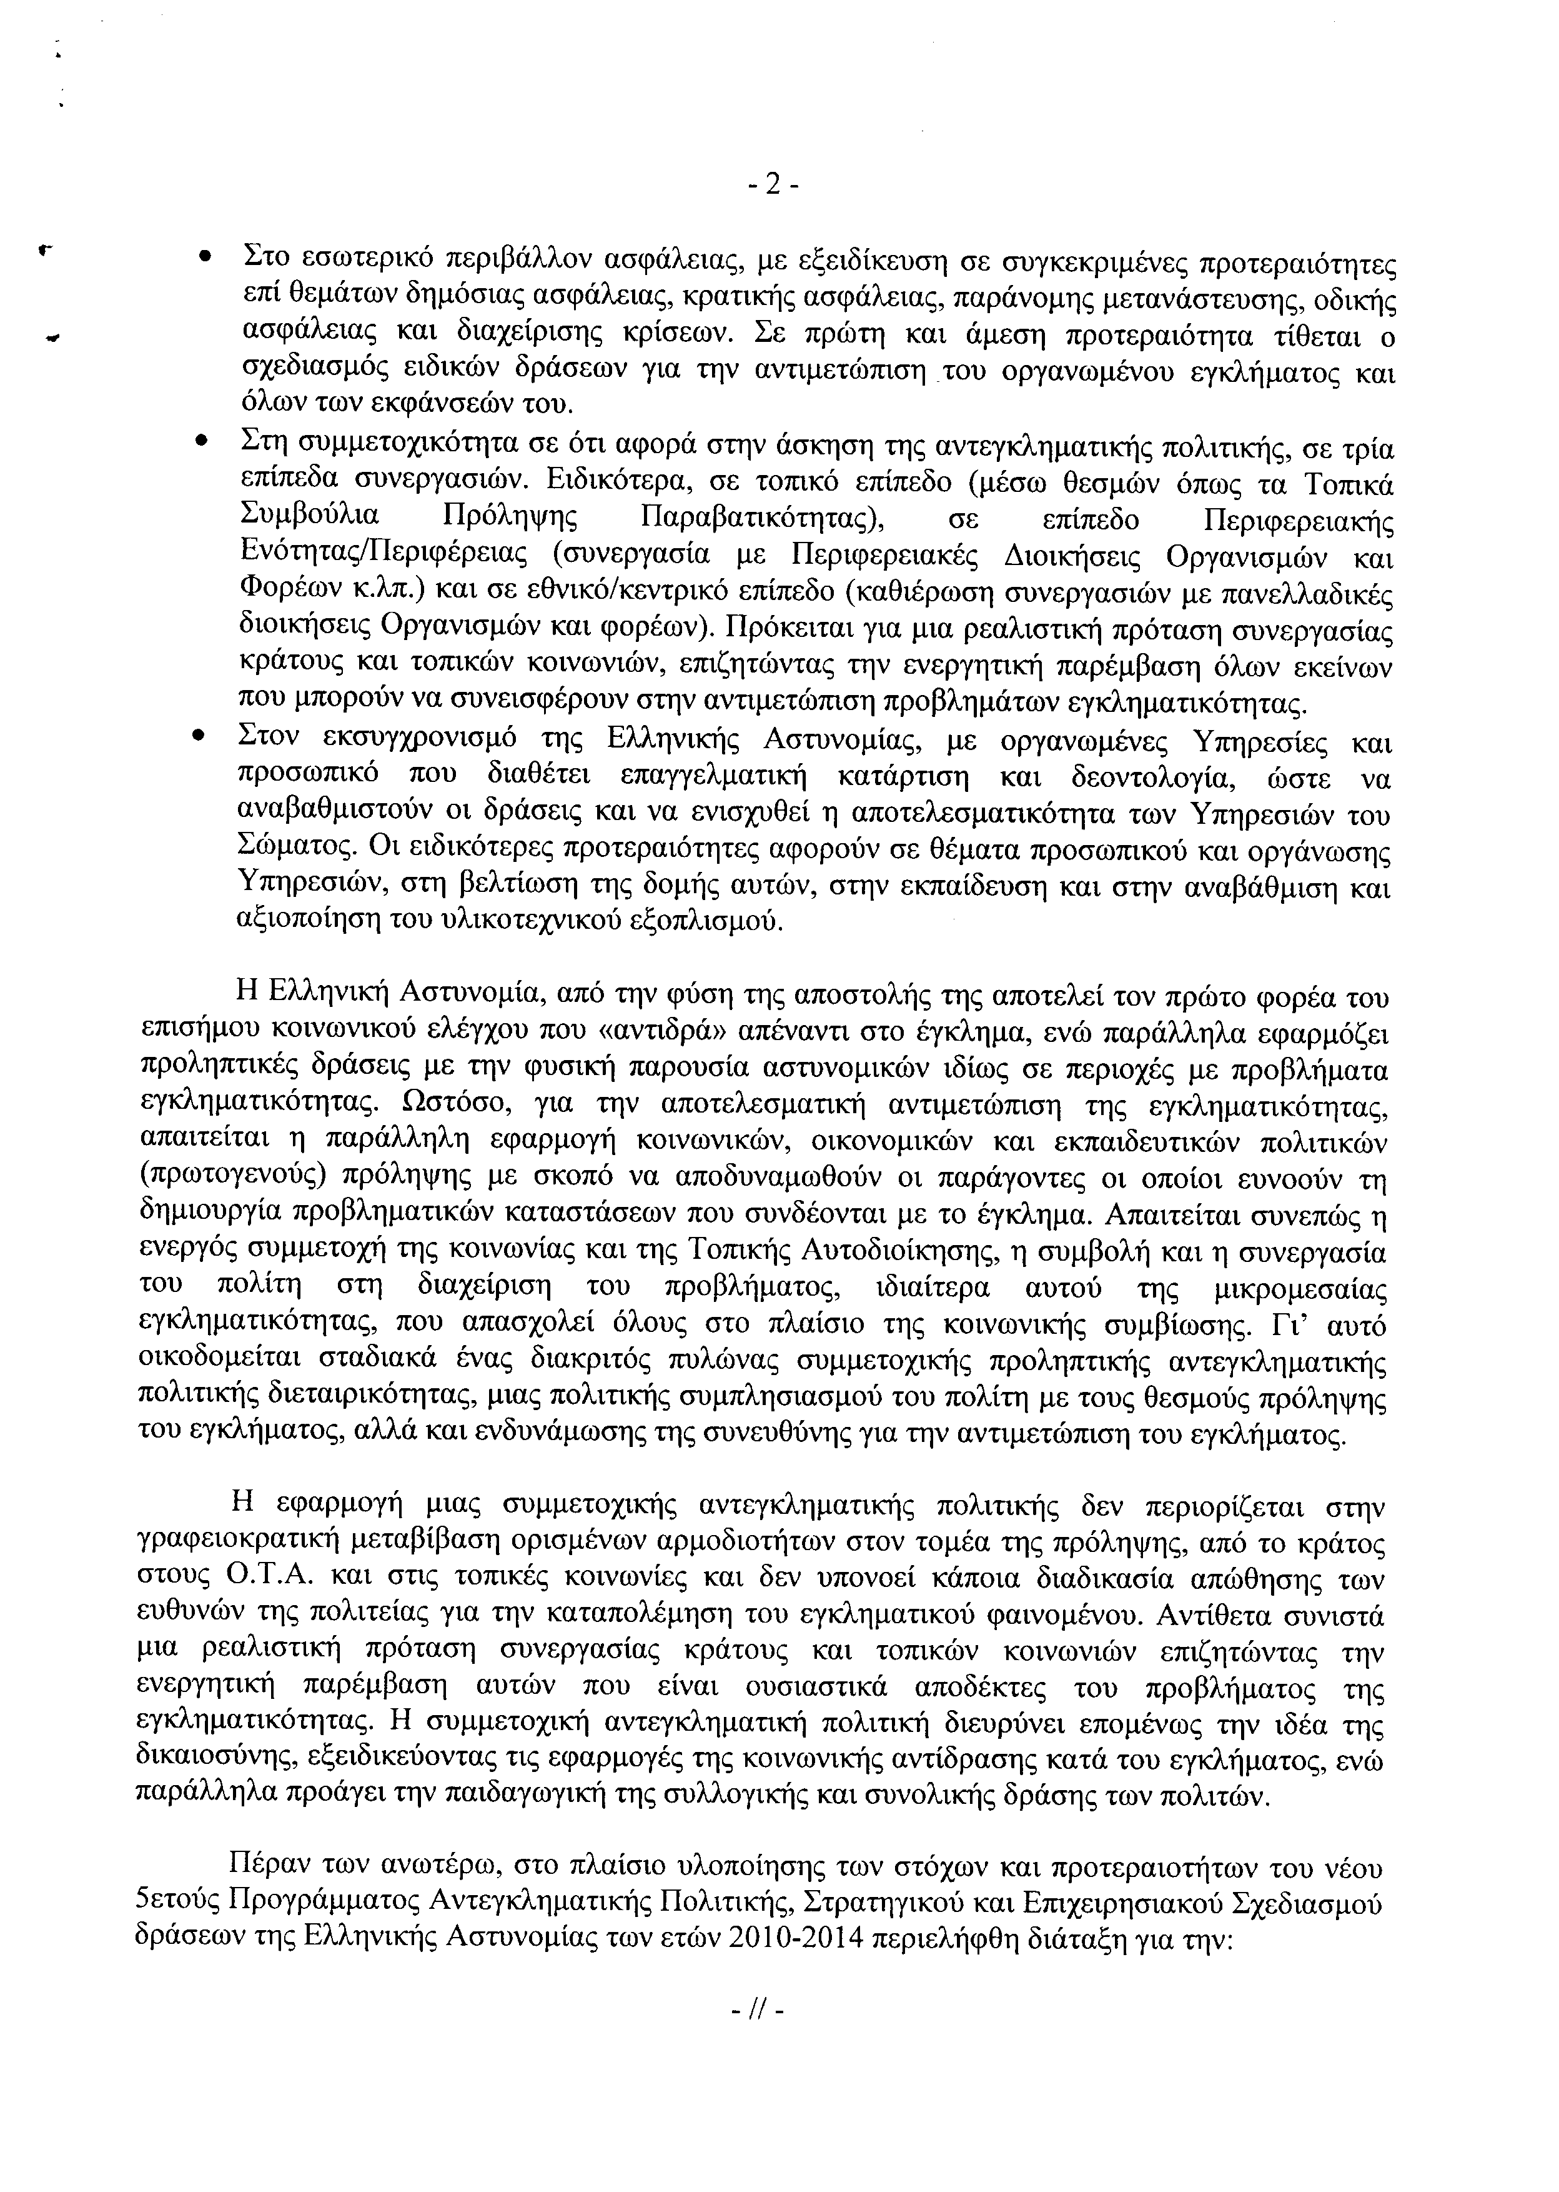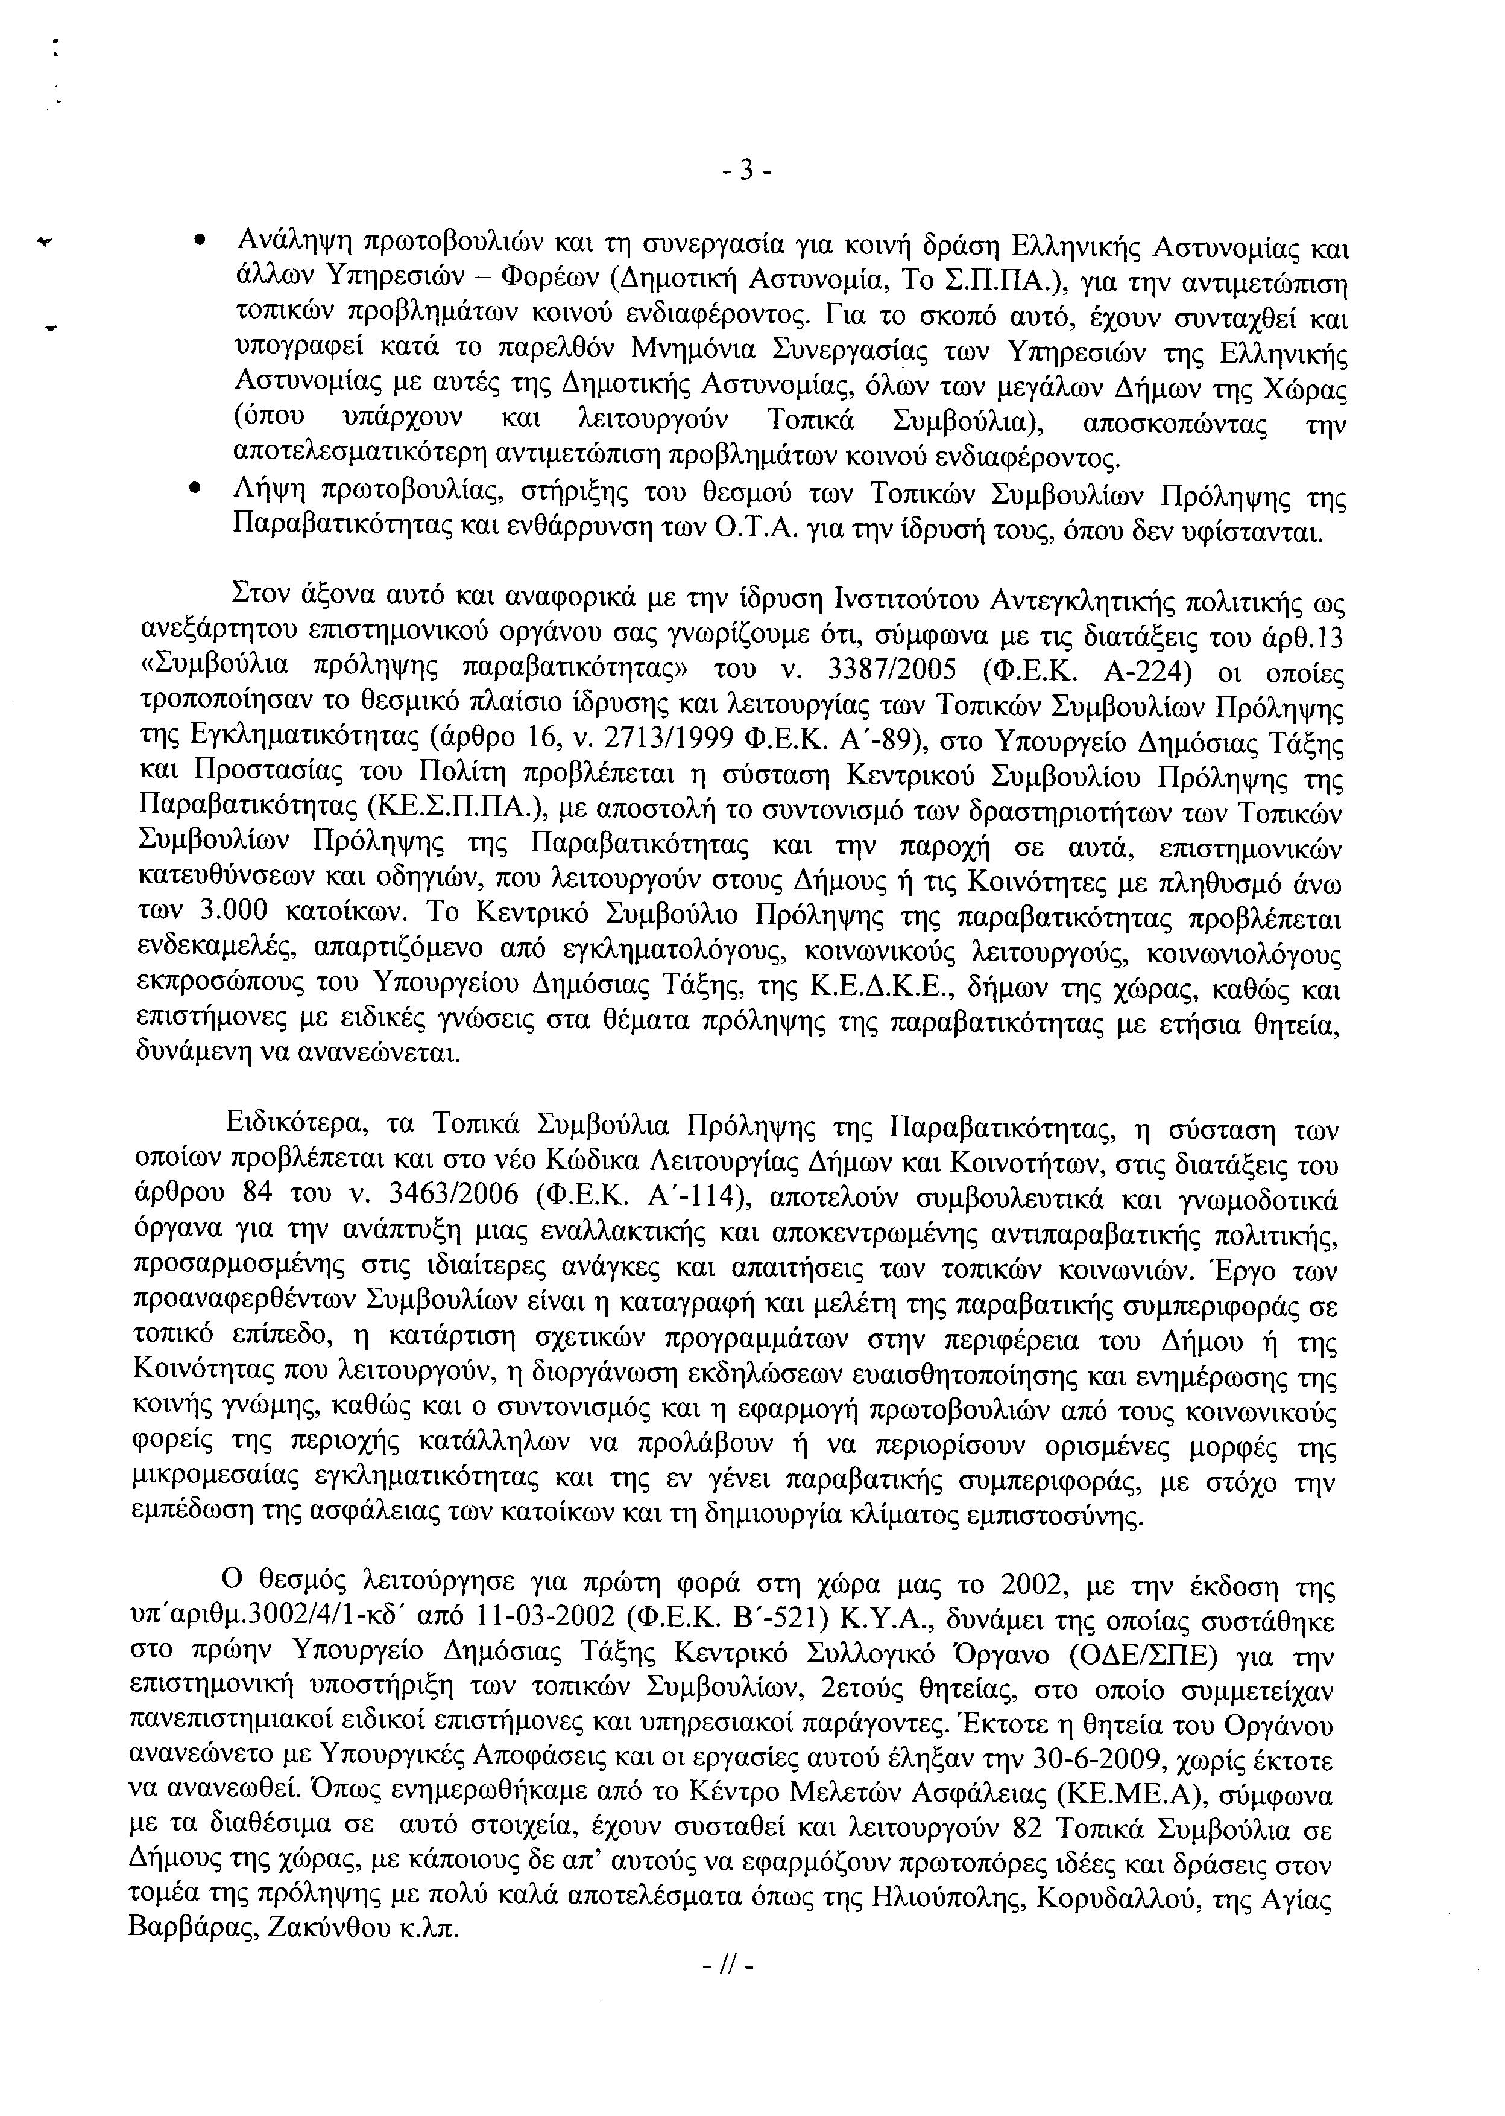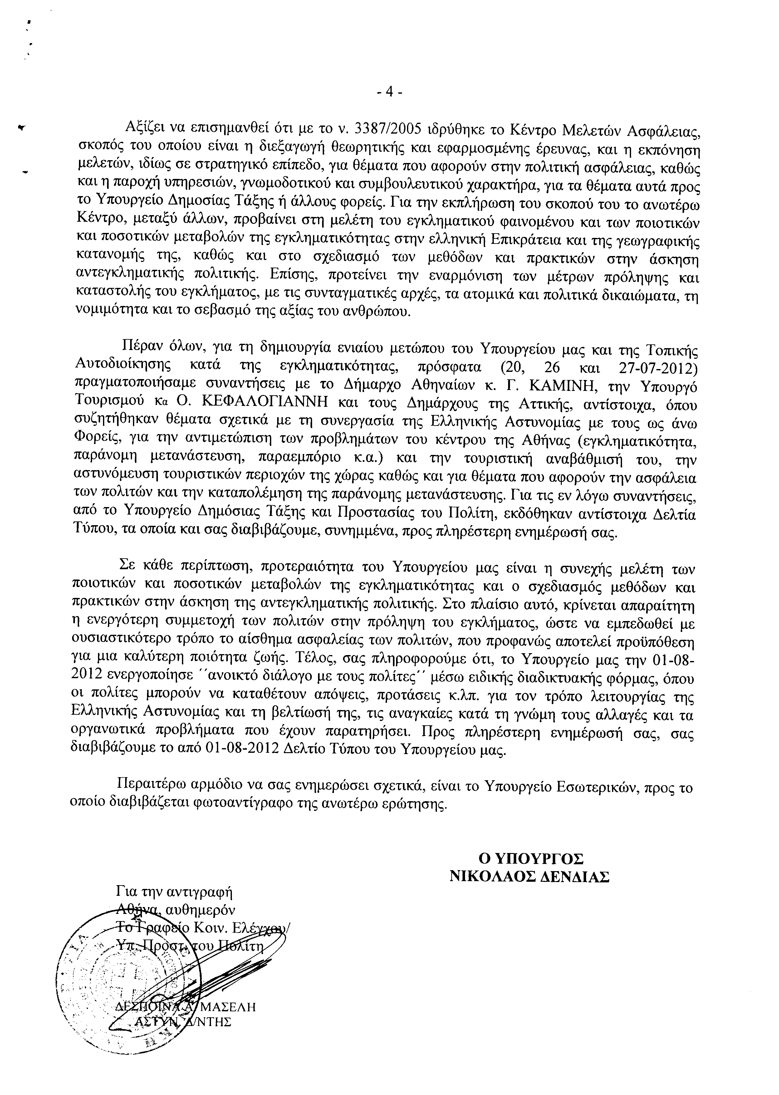
5. Στην με αριθμό 294/20-07-2012 ερώτηση του Βουλευτή κ. Κόνσολα Εμμανουήλ δόθηκε με το υπ’ αριθμ. 7017/4/14943/06-08-2012 έγγραφο από τον Υπουργό Δημόσιας Τάξης και Προστασίας του Πολίτη η ακόλουθη απάντηση:
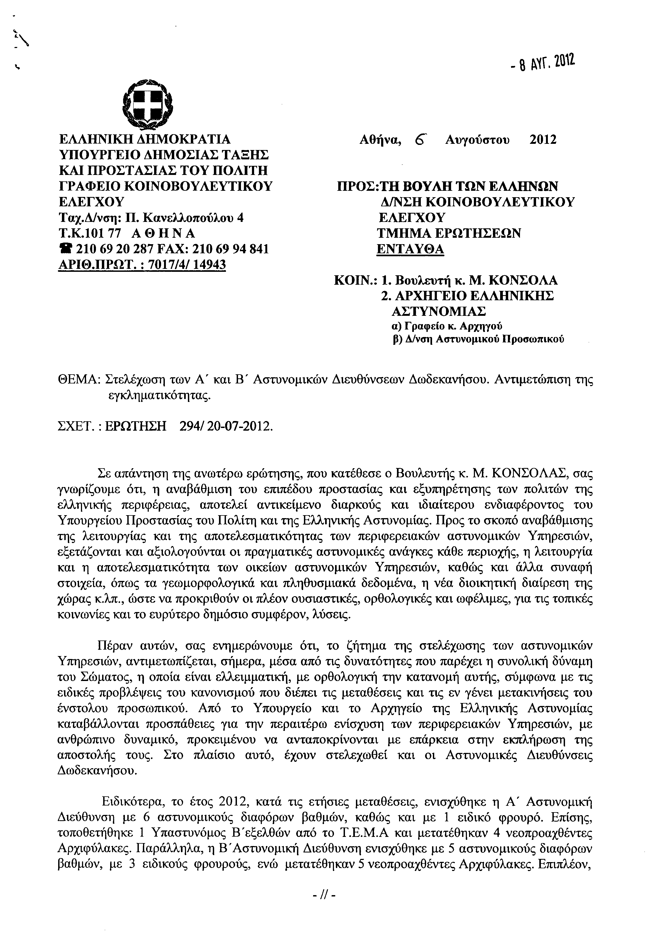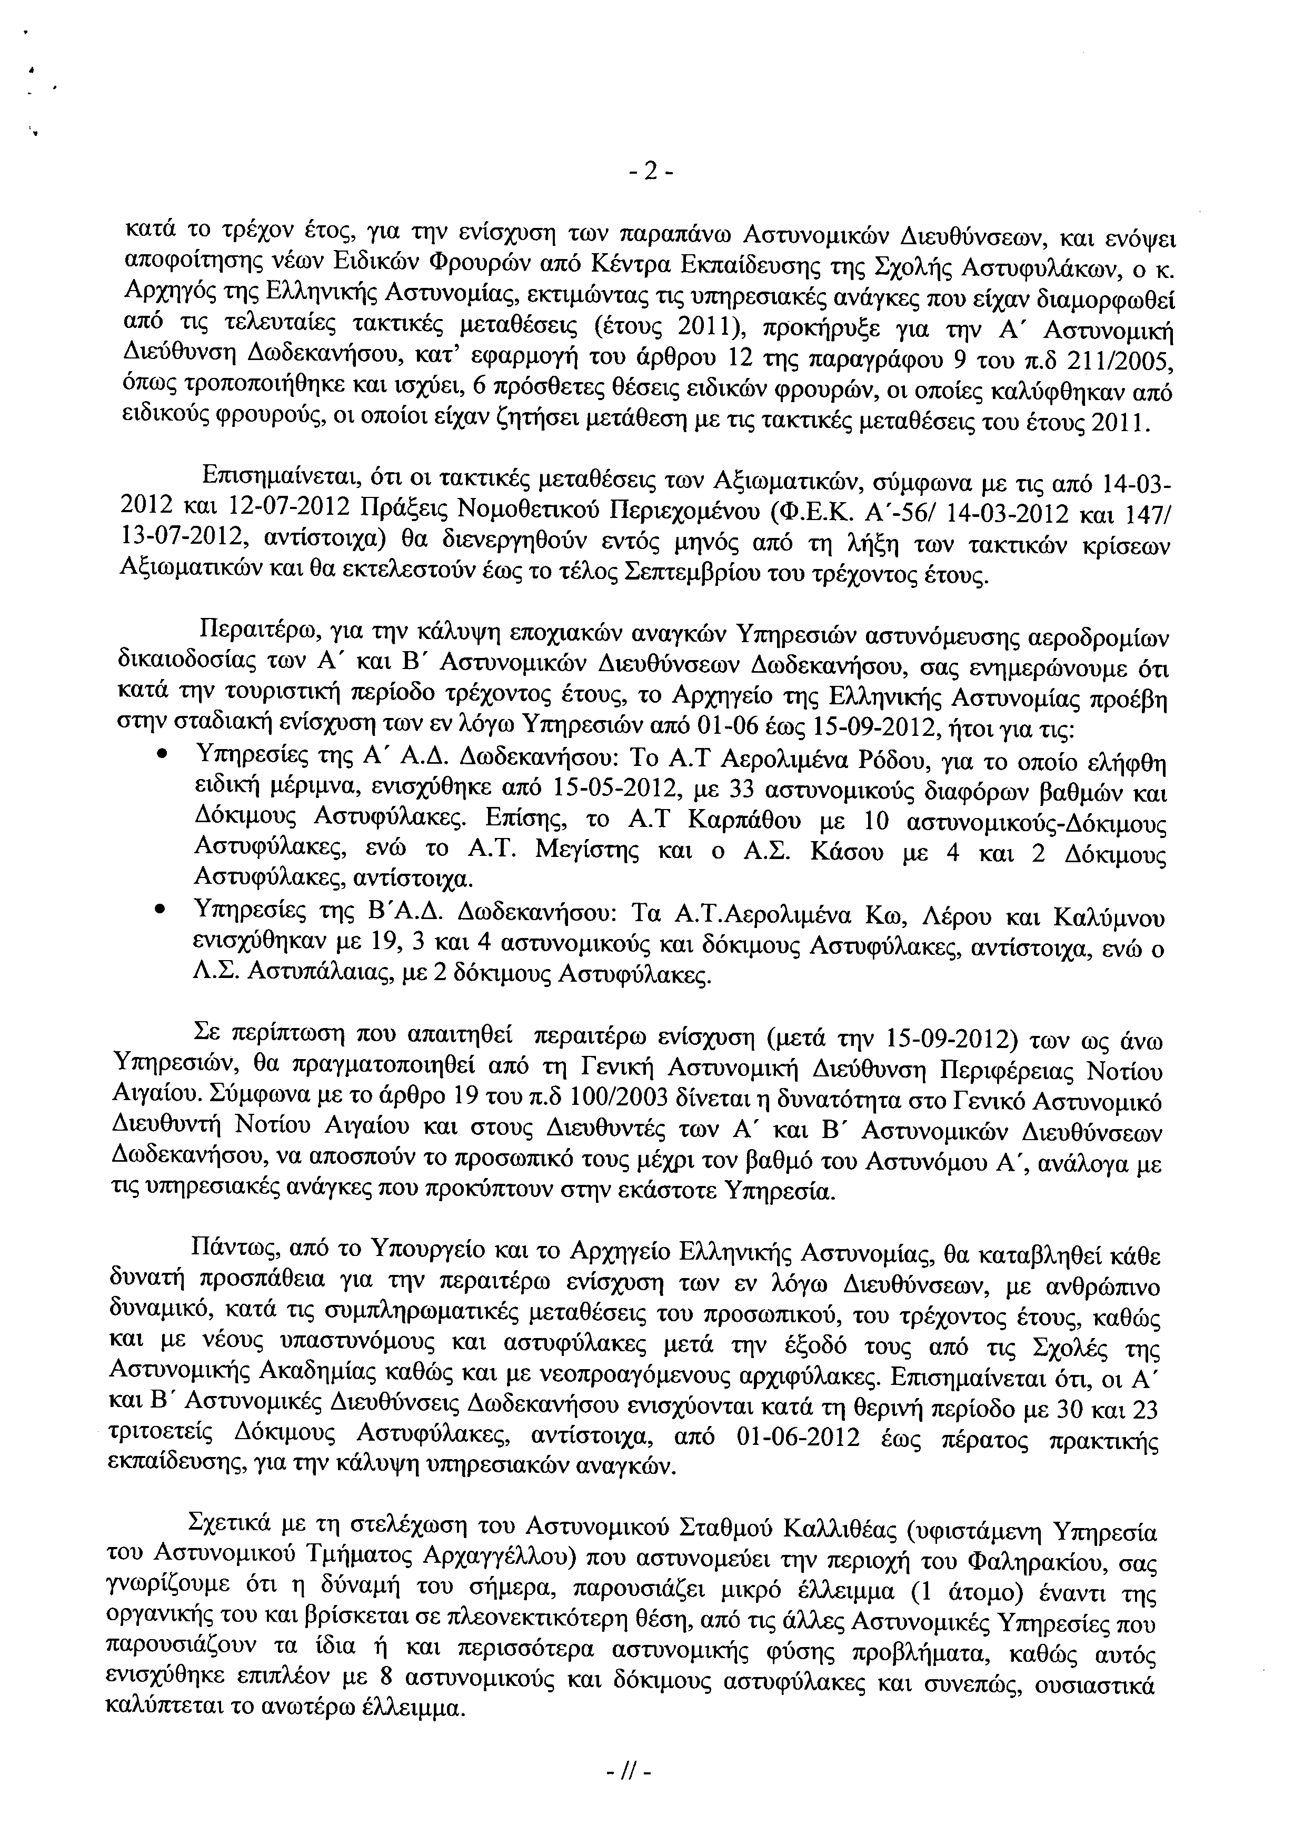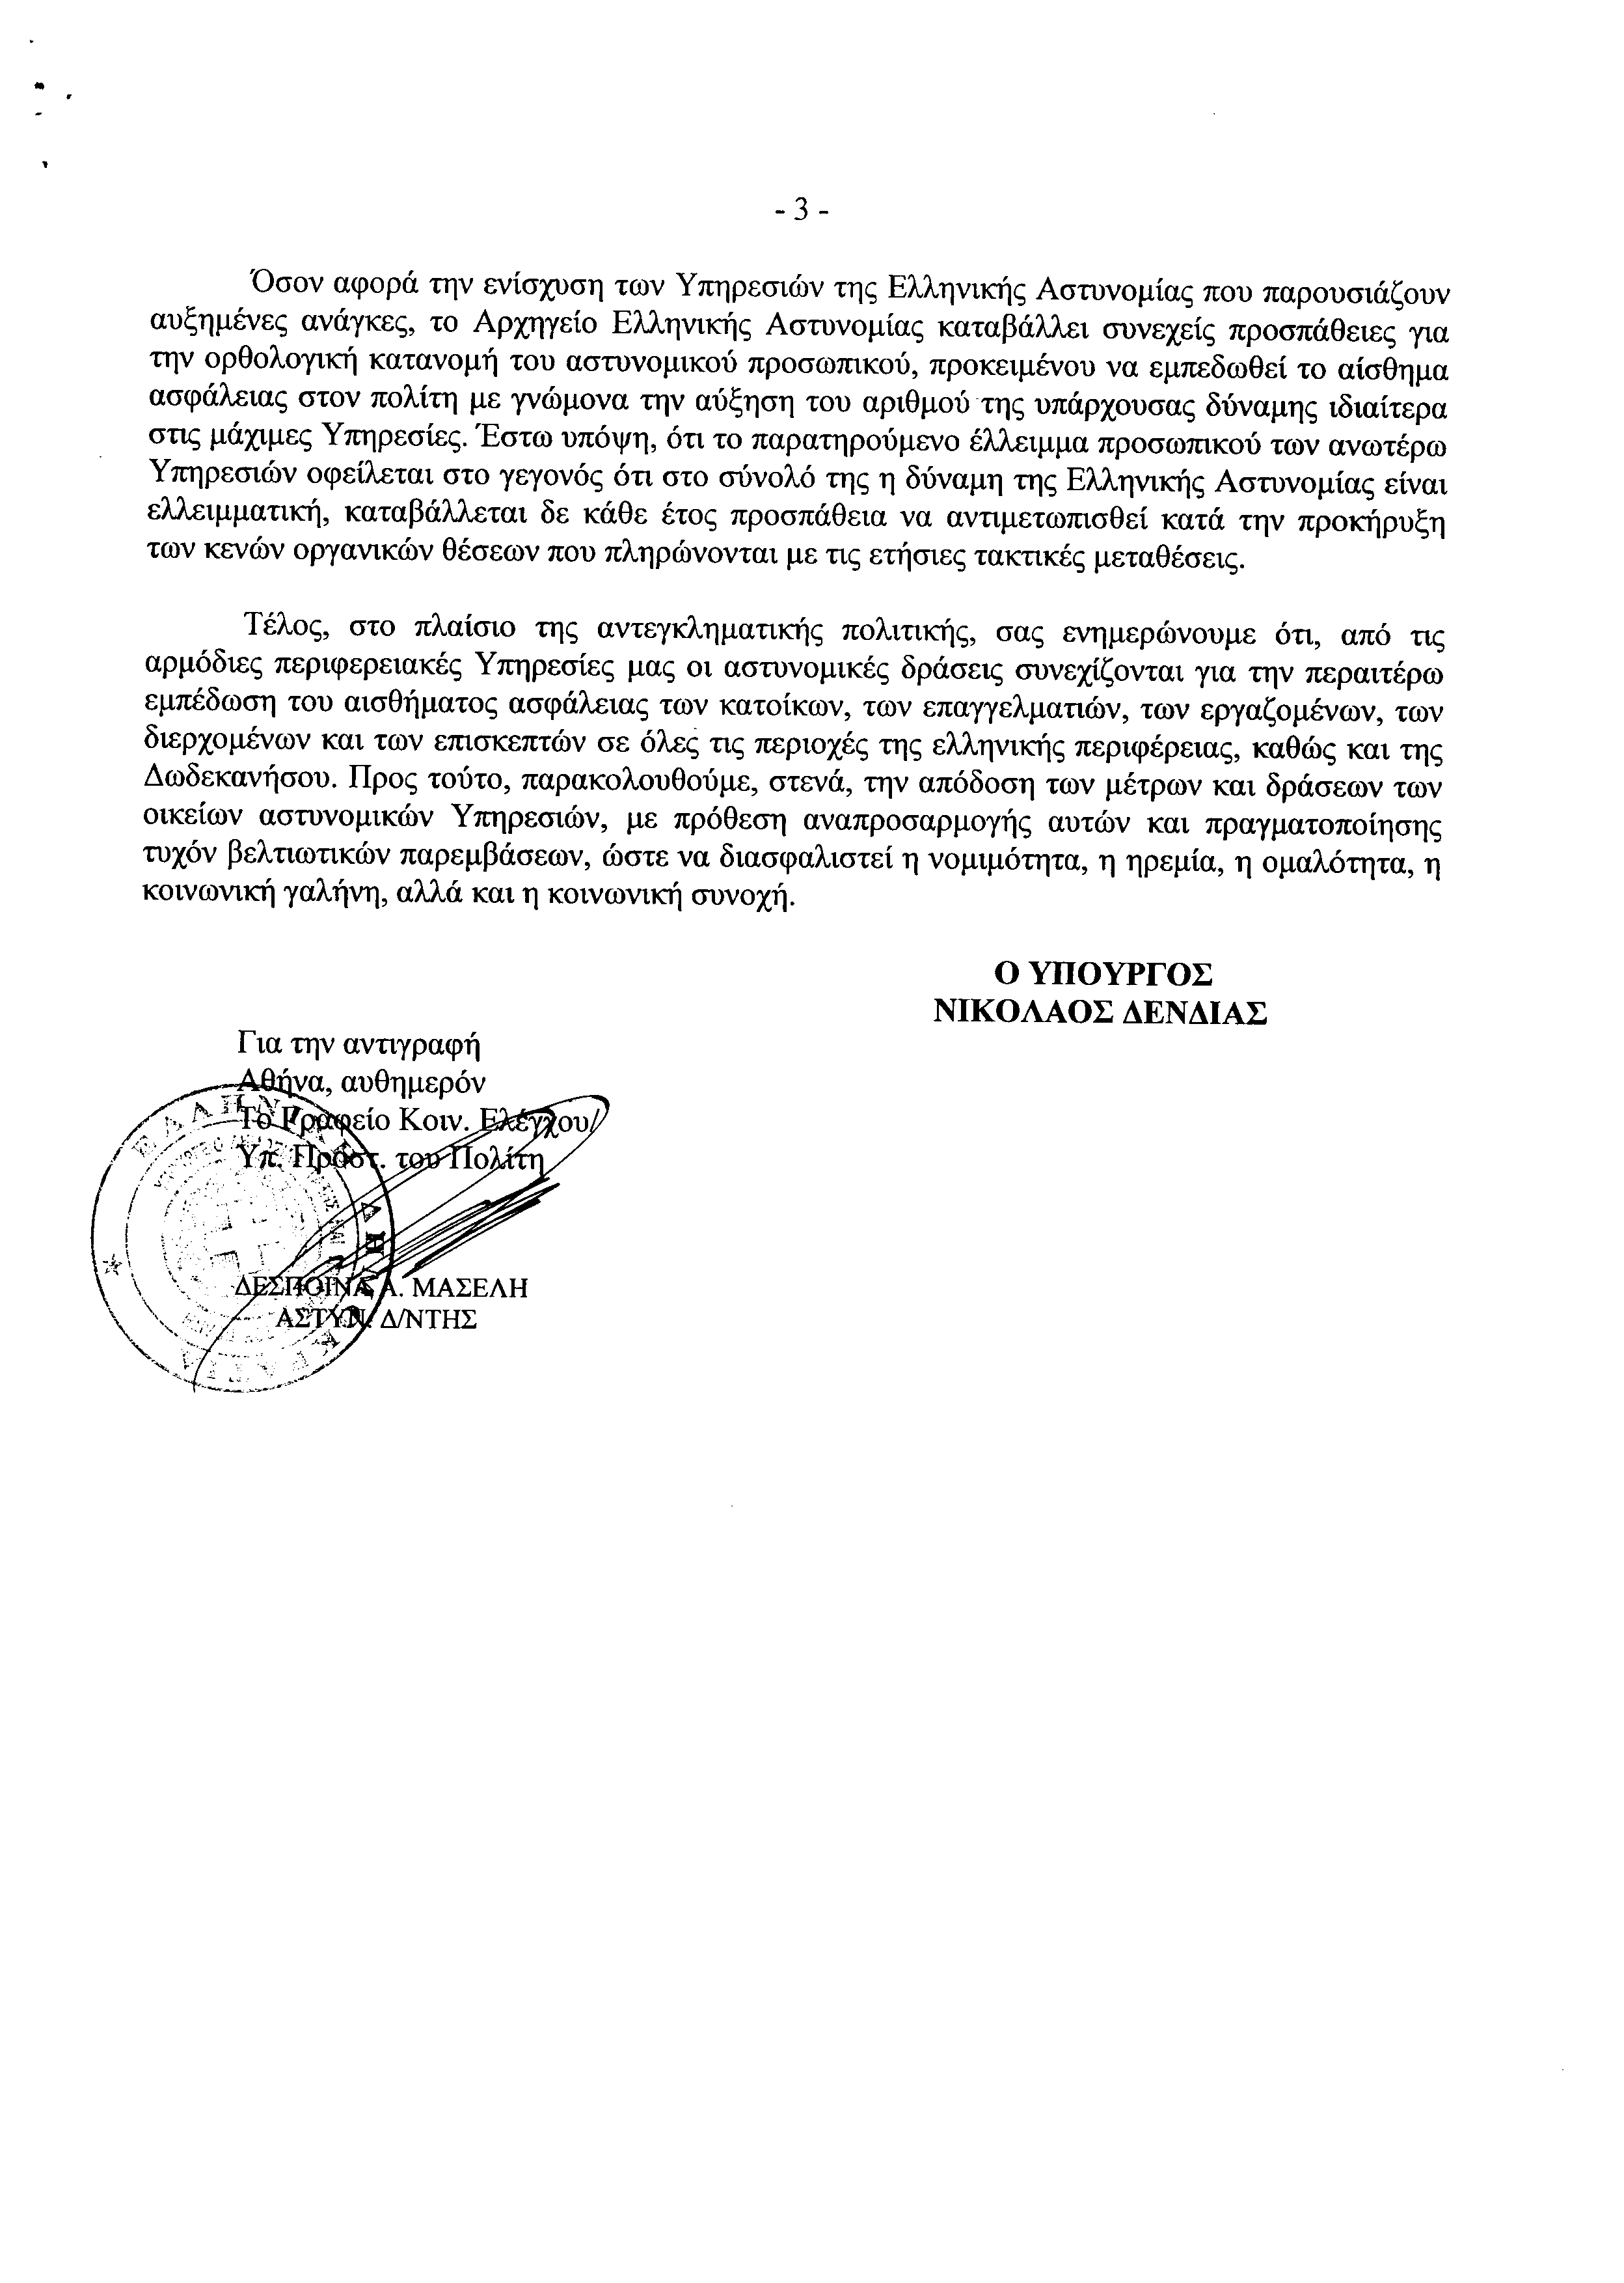
6. Στην με αριθμό 576/31-07-2012 ερώτηση των Βουλευτών κυρίων Γεωργιάδη Σπυρίδωνος – Αδώνιδος και Ψυχάρη Ανδρέα δόθηκε με το υπ’ αριθμ. ΕΜΠ 11220/06-08-2012 έγγραφο από τον Υπουργό Οικονομικών η ακόλουθη απάντηση:
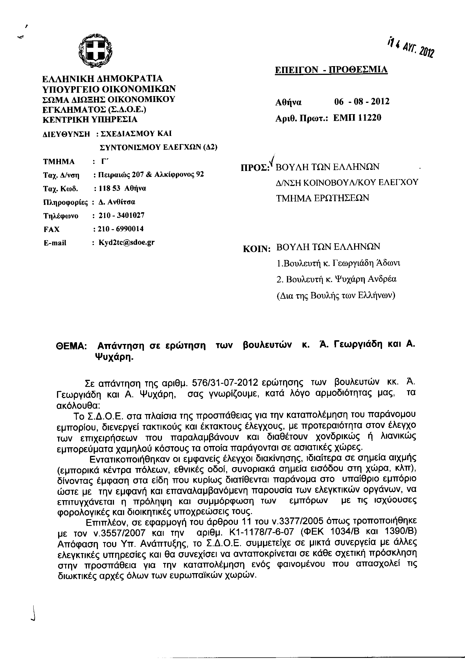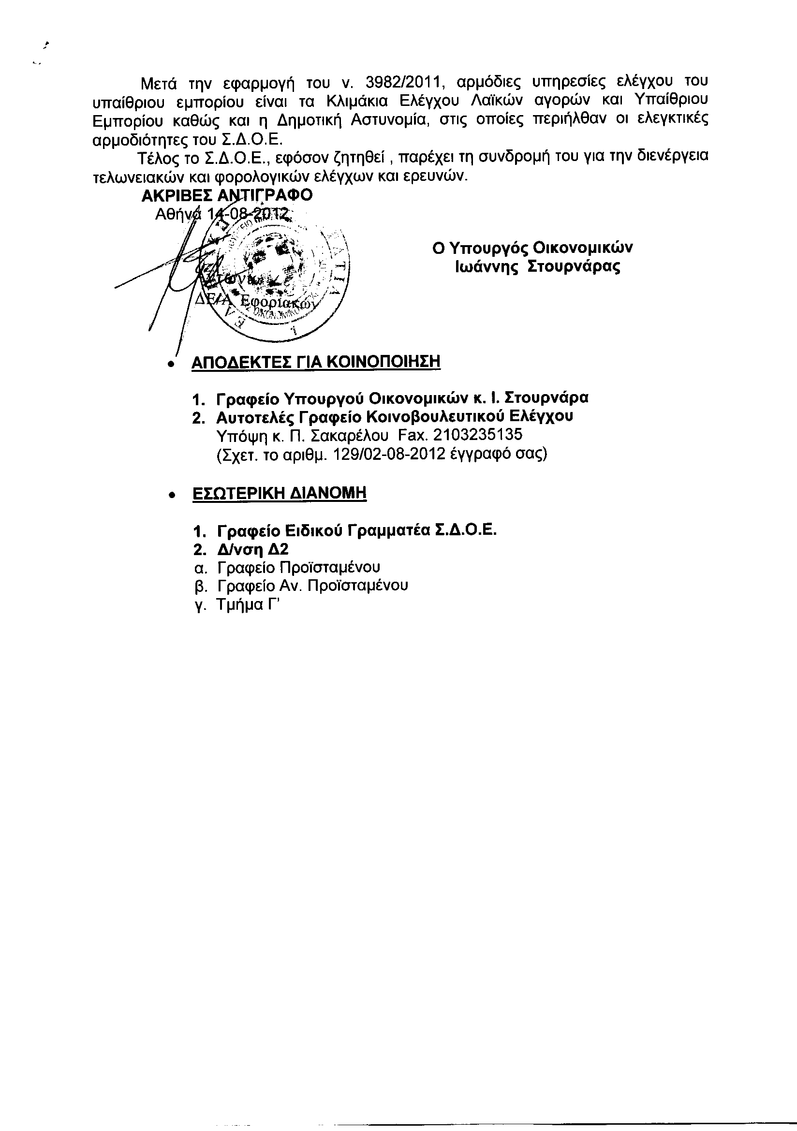
7. Στην με αριθμό 577/31-07-2012 ερώτηση του Βουλευτή κ. Γεωργιάδη Σπυρίδωνος - Αδώνιδος δόθηκε με το υπ’ αριθμ. 7017/4/14930/06-08-2012 έγγραφο από τον Υπουργό Δημόσιας Τάξης και Προστασίας του Πολίτη η ακόλουθη απάντηση:
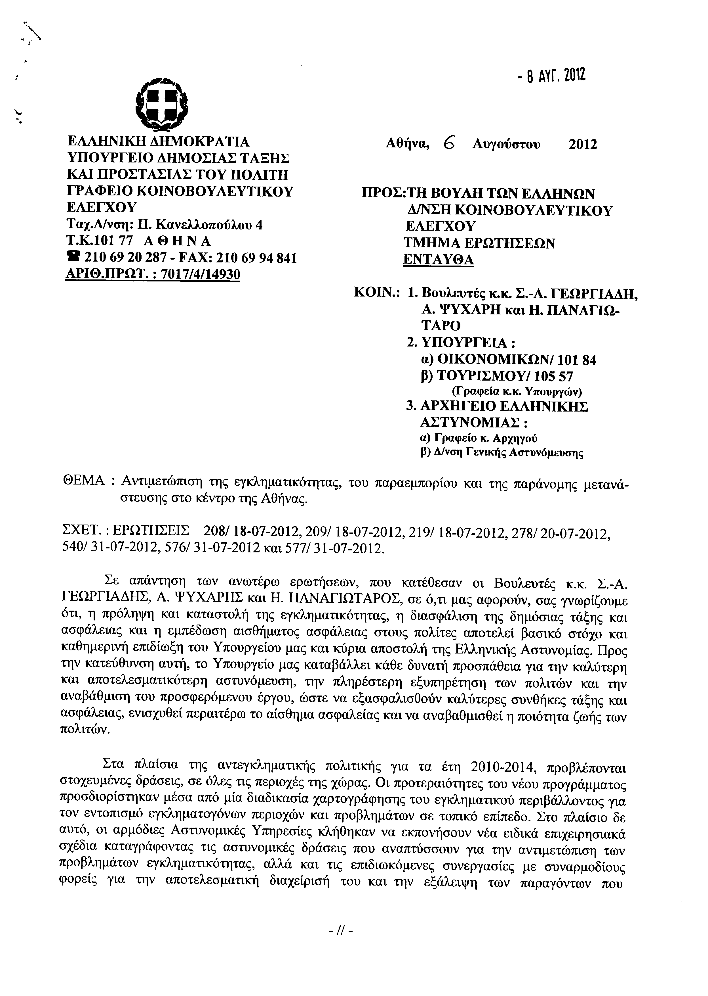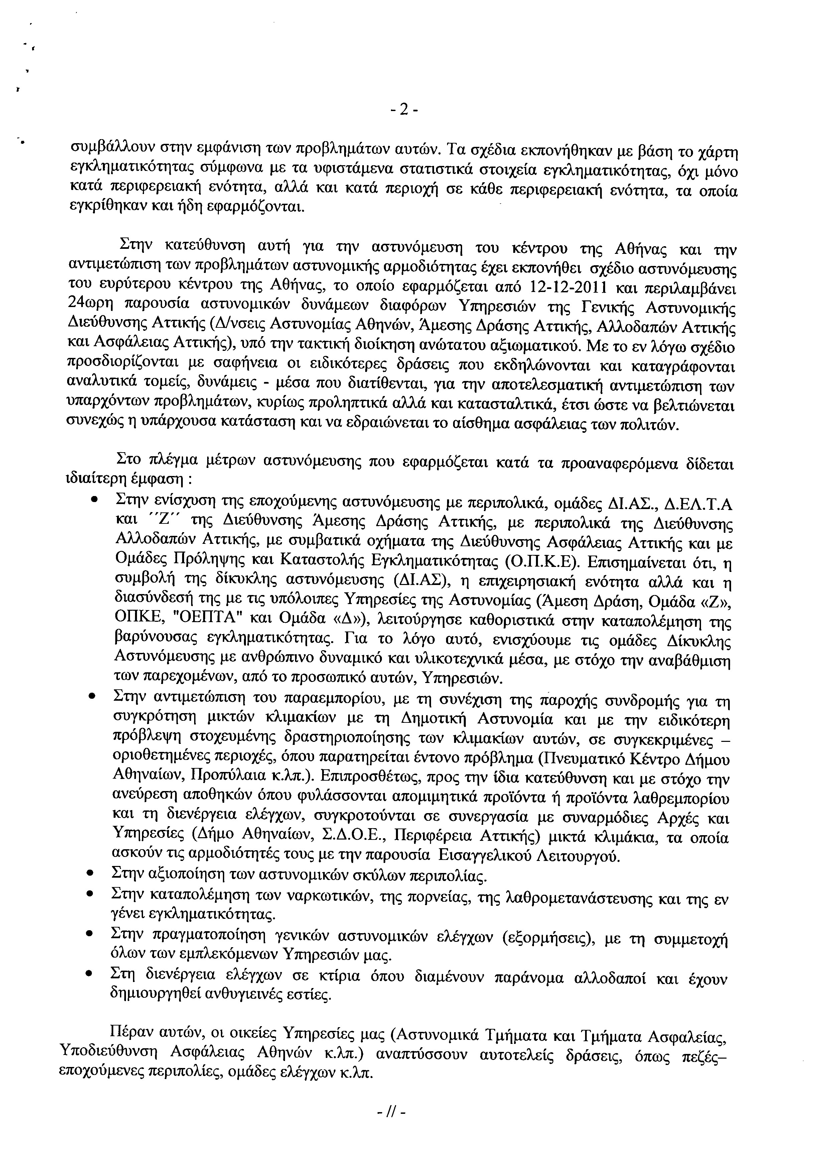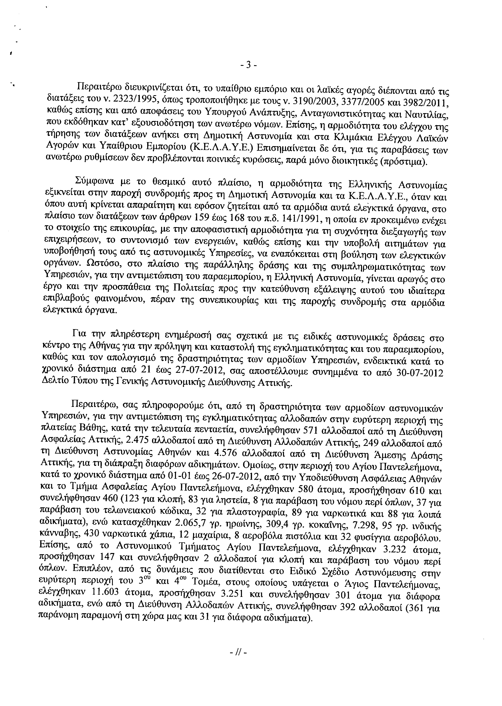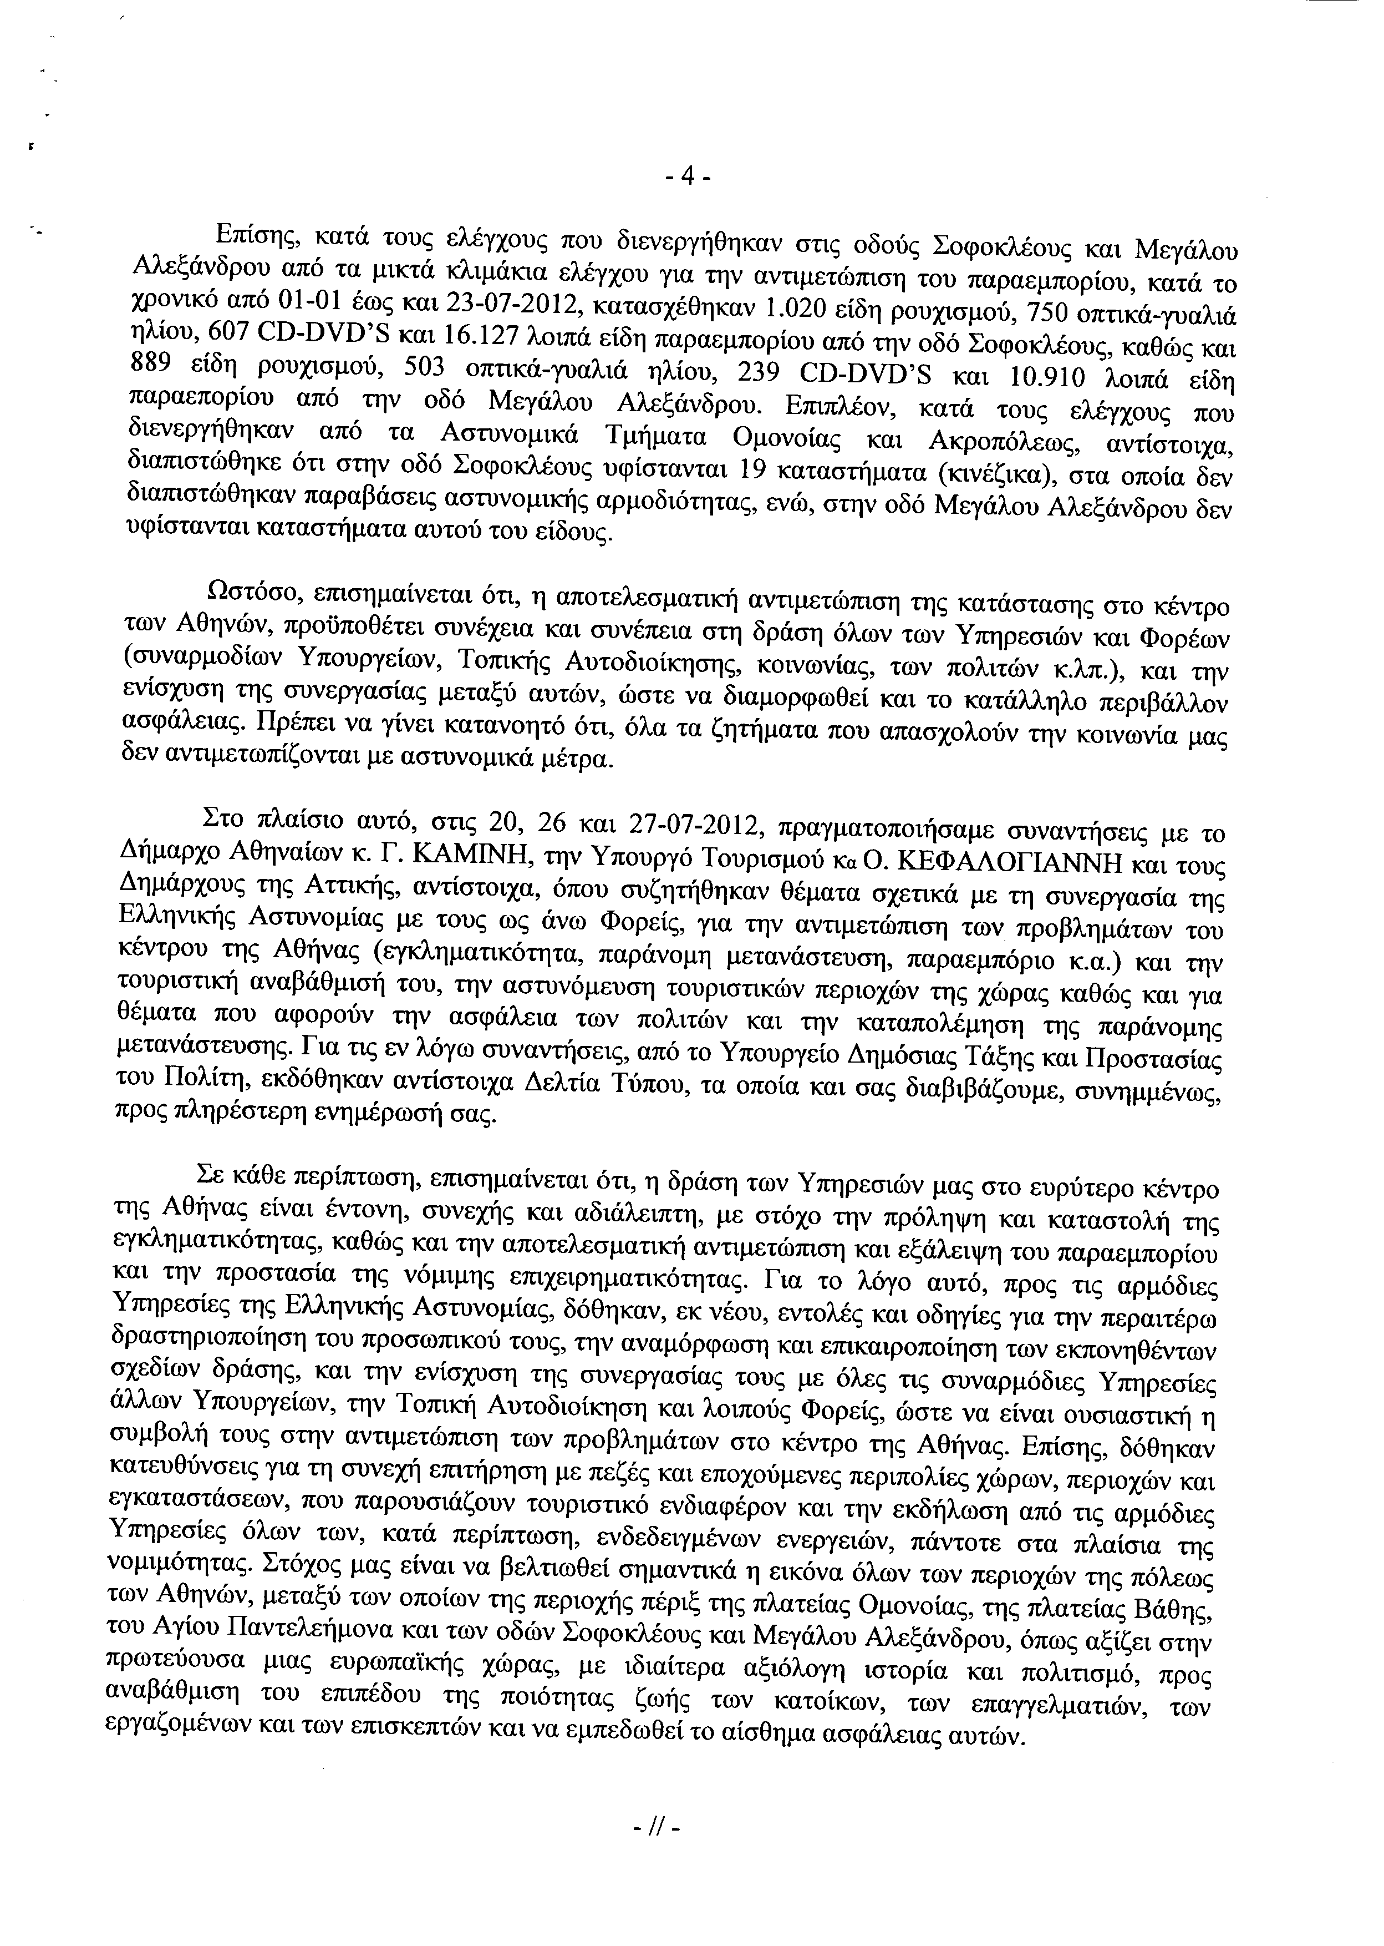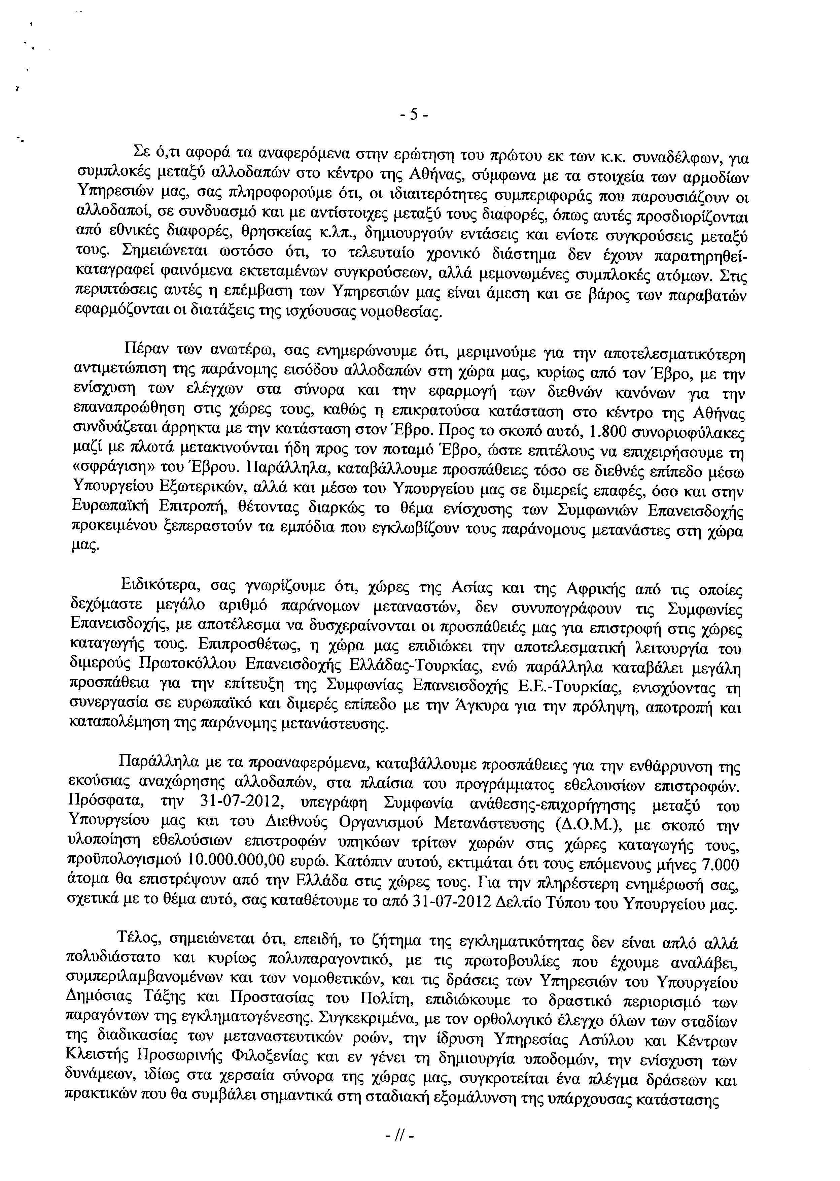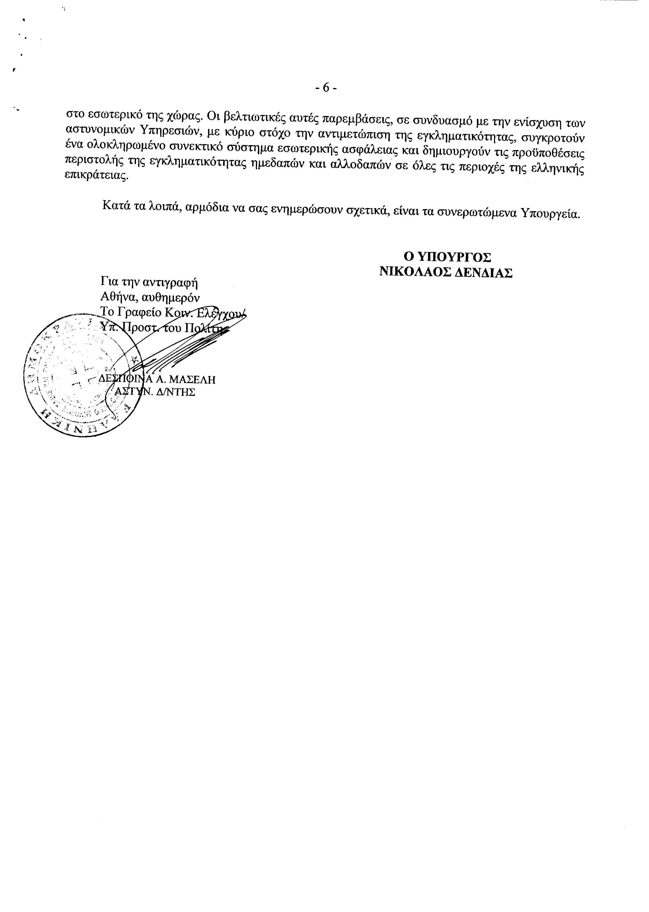
Σημ. Τα συνημμένα σχετικά έγγραφα ευρίσκονται στο αρχείο της Δ/νσης Κοινοβουλευτικού Ελέγχου (Τμήμα Ερωτήσεων)

ΠΡΟΕΔΡΕΥΟΥΣΑ (Μαρία Κόλλια-Τσαρουχά): Κυρίες και κύριοι συνάδελφοι, εισερχόμαστε στην ημερήσια διάταξη των
ΕΠΙΚΑΙΡΩΝ ΕΡΩΤΗΣΕΩΝ
Πρώτα θα συζητηθεί η πρώτη με αριθμό 124/27-8-2012 επίκαιρη ερώτηση δευτέρου κύκλου του Βουλευτή της Νέας Δημοκρατίας κ. Ελευθερίου Αυγενάκη προς τον Υπουργό Ανάπτυξης, Ανταγωνιστικότητας, Υποδομών, Μεταφορών και Δικτύων, σχετικά με την ανάγκη ελέγχου και περιορισμού στην κυκλοφορία τετράτροχων μοτοποδηλάτων στην περιοχή των Μαλίων Κρήτης.
Το λόγο έχει για δύο λεπτά ο κ. Ελευθέριος Αυγενάκης για να αναπτύξει την ερώτησή του.
ΕΛΕΥΘΕΡΙΟΣ ΑΥΓΕΝΑΚΗΣ: Ευχαριστώ πολύ, κυρία Πρόεδρε.
Κύριε Υπουργέ, κυρίες και κύριοι συνάδελφοι, μετά από συνάντηση που είχα πριν από μερικές μέρες με εκπροσώπους του Πολιτιστικού Συλλόγου Μαλίων, του ξενοδοχειακού τμήματος του Επιμελητηρίου Ηρακλείου, του Συλλόγου των Επαγγελματιών Τουρισμού των Μαλίων, της εθελοντικής ομάδας Sarpidonistas, του Γυναικείου Συλλόγου Μαλίων, του Συλλόγου Γονέων και Κηδεμόνων της περιοχής, αλλά φυσικά και με εκπροσώπους της αυτοδιοίκησης και κατοίκους της περιοχής των Μαλίων, διαπιστώσαμε, ότι συνεχίζεται και φέτος να δημιουργείται καθημερινά και με μεγαλύτερη ένταση μια έκρυθμη κατάσταση στην περιοχή των Μαλίων, λόγω της καθημερινής, άναρχης κυκλοφορίας εκατοντάδων τετράτροχων μοτοποδηλάτων –κοινώς «γουρούνες»- τα οποία σχετίζονται με την ηχορύπανση, την οδική συμπεριφορά, την κυκλοφορία, αλλά και με τη ραγδαία αύξηση των τροχαίων ατυχημάτων.
Όπως ορίζει η κοινή υπουργική απόφαση 16598/31-12-2010 των Υπουργείων Μεταφορών και Δικτύων, αλλά και Πολιτισμού και Τουρισμού για τη λειτουργία, όπως λέει, υποκαταστήματος επιχείρησης εκμίσθωσης μοτοσικλετών άνω των πενήντα κυβικών άνευ οδηγού, χορηγείται ειδικό σήμα λειτουργίας από την οικεία Περιφερειακή Υπηρεσία Τουρισμού του ΕΟΤ με την υποβολή των απαραίτητων δικαιολογητικών, ενώ για επιχειρήσεις μίσθωσης μοτοσικλετών κάτω των πενήντα κυβικών χορηγείται ειδικό σήμα λειτουργίας από το δήμο.
Επειδή ο αριθμός αδειοδότησης των τετράτροχων μοτοποδηλάτων είναι πλέον βέβαιο και παραδεκτό από όλους τους εμπλεκόμενους ότι συντελεί στην παράβαση των ρυθμίσεων και των κανόνων του Κώδικα Οδικής Κυκλοφορίας, επειδή αποτελεί πάγιο αίτημα, τόσο της τοπικής κοινωνίας, όσο και των εμπλεκομένων φορέων για την επιβολή πλαφόν στον αριθμό κυκλοφορίας των τετράτροχων μοτοποδηλάτων και επειδή η πολυπληθής αναρίθμητη, αλλά και ανεξέλεγκτη πλέον κυκλοφορία των τετράτροχων μοτοποδηλάτων δημιουργεί πρόβλημα στην εικόνα και πιθανότατα μελλοντικά στην τουριστική κίνηση της περιοχής, σας ερωτώ, κύριε Υπουργέ, εάν προτίθεστε να προβείτε στην απλοποίηση του ισχύοντος νομικού πλαισίου -βεβαίως στο κομμάτι που αφορά το δικό σας Υπουργείο- και σε συνεργασία με τα υπόλοιπα συναρμόδια Υπουργεία Δημόσιας Τάξης και Προστασίας του Πολίτη, Εσωτερικών και Τουρισμού να συμφωνήσετε, να ρυθμίσετε την τελική έγκριση λειτουργίας καταστημάτων μίσθωσης τέτοιων οχημάτων να τη δίνουν οι υπηρεσίες του δήμου, ανεξαρτήτως κυβισμού, με την εποπτεία του Υπουργείου Δημόσιας Τάξης και Προστασίας του Πολίτη και να ισχύει ό,τι ισχύει και για την αδειοδότηση των κατηγοριών των ψυχαγωγικών πεδίων.
Σας ευχαριστώ.
ΠΡΟΕΔΡΕΥΟΥΣΑ (Μαρία Κόλλια-Τσαρουχά): Σας ευχαριστούμε, κύριε συνάδελφε.
Το λόγο έχει για τρία λεπτά ο Αναπληρωτής Υπουργός Ανάπτυξης, Ανταγωνιστικότητας, Υποδομών, Μεταφορών και Δικτύων κ. Καλογιάννης.
ΣΤΑΥΡΟΣ ΚΑΛΟΓΙΑΝΝΗΣ (Αναπληρωτής Υπουργός Ανάπτυξης, Ανταγωνιστικότητας, Υποδομών, Μεταφορών και Δικτύων): Ευχαριστώ, κυρία Πρόεδρε.
Κύριε συνάδελφε, αναγνωρίζω ότι πράγματι δημιουργούνται ορισμένα προβλήματα κυρίως τη θερινή περίοδο σε περιοχές του Ηρακλείου. Θα δώσω, λοιπόν, ορισμένα στοιχεία για το πλαίσιο που διέπει την αδειοδότηση αυτών των οχημάτων.
Σύμφωνα με τον Κώδικα Οδικής Κυκλοφορίας, κύριε συνάδελφε, για όλα τα τετράτροχα οχήματα τα οποία περιλαμβάνονται στην οδηγία 91/439, όπως αυτή έχει ενσωματωθεί στο εθνικό μας δίκαιο, απαιτείται άδεια οδήγησης υποκατηγορίας Β1. Στη χώρα μας δεν χορηγείται η συγκεκριμένη κατηγορία άδειας και η σχετική απαίτηση καλύπτεται με την κατοχή άδειας οδήγησης Β΄ κατηγορίας.
Επισημαίνω εδώ ότι αν η άδεια οδήγησης έχει εκδοθεί σε ένα κράτος-μέλος της Ευρωπαϊκής Ένωσης εξακολουθεί να ισχύει και στη χώρα μας, με την προϋπόθεση ότι ο οδηγός έχει ηλικία πάνω από δεκαοκτώ ετών. Αυτό το αναφέρω, διότι έχουν δημιουργηθεί πάρα πολλά προβλήματα, όπως ενημερωνόμαστε από το Υπουργείο Δημοσίας Τάξεως, με ανήλικους, οι οποίοι ενδεχομένως οδηγούν αυτά τα οχήματα.
Η έγκριση τύπου των συγκεκριμένων οχημάτων ορίζεται με μία κοινή υπουργική απόφαση του 2003 των Υπουργών Μεταφορών και Οικονομικών. Όπως σωστά αναφέρατε, με άλλη κοινή υπουργική απόφαση, την 16598/31-12-2010 των Υπουργών Μεταφορών και Τουρισμού και Πολιτισμού ρυθμίζονται οι όροι και οι προϋποθέσεις λειτουργίας των επιχειρήσεων εκμίσθωσης αυτών των οχημάτων.
Τα δε ειδικά σήματα λειτουργίας των συγκεκριμένων καταστημάτων εκδίδονται, όπως γνωρίζετε, στις περιφερειακές υπηρεσίες τουρισμού του ΕΟΤ. Ουσιαστικά δηλαδή ένα πολύ μεγάλο κομμάτι σε ό,τι αφορά την αδειοδότηση, ανήκει στην αρμοδιότητα του Υπουργείου Τουρισμού.
Στη δευτερολογία μου θα σας δώσω ορισμένα πρόσθετα στοιχεία.
Ευχαριστώ πολύ, κυρία Πρόεδρε.
ΠΡΟΕΔΡΕΥΟΥΣΑ (Μαρία Κόλλια-Τσαρουχά): Ευχαριστούμε κύριε Υπουργέ.
Ο κ. Αυγενάκης έχει το λόγο για τρία λεπτά.
ΕΛΕΥΘΕΡΙΟΣ ΑΓΕΥΝΑΚΗΣ: Κύριε Υπουργέ, ευχαριστώ για όσα μου είπατε. Θα ήθελα να συμπληρώσω ορισμένα στοιχεία, τα οποία μπορεί να σας είναι χρήσιμα.
Το Δημοτικό Συμβούλιο του Δήμου Χερσονήσου προκειμένου να συμβάλει στην επίλυση ενός πολύ σοβαρού ζητήματος, το οποίο λαμβάνει καθημερινά, όπως είπα και πριν, ανεξέλεγκτες άγριες διαστάσεις, προέβη σε ομόφωνη απόφαση με την οποία ζητά –και πολύ σωστά κατά τη γνώμη μου- συγκεκριμένες ρυθμίσεις. Αναφέρομαι στο Υπουργείο Ανάπτυξης, Ανταγωνιστικότητας, Υποδομών, Μεταφορών και Δικτύων, δηλαδή στο δικό σας Υπουργείο, κύριε Υπουργέ.
Ζητώ, λοιπόν –και παρακαλώ πολύ ελέγξετε το- την απαγόρευση έγκρισης για συγκεκριμένα οχήματα τύπου του άρθρου 1 της ΚΥΑ 48145/2327/8-8-2003.
Για τις ρυθμίσεις που αφορούν τα υπόλοιπα συναρμόδια Υπουργεία, γνωρίζω βεβαίως ότι δεν είστε αρμόδιος να απαντήσετε, αλλά θα σημειώσω κάποιες από τις προτεινόμενες ρυθμίσεις που ομόφωνα ζητά το Διοικητικό Συμβούλιο. Θα τις καταθέσω και για τα Πρακτικά.
Για παράδειγμα για το Υπουργείο Πολιτισμού και Τουρισμού ζητάμε τη μη υπαγωγή των επιχειρήσεων εκμίσθωσης μοτοσικλετών άνω των πενήντα κυβικών άνευ οδηγού στις τουριστικές επιχειρήσεις. Επίσης, ζητάμε τη μεταβίβαση στους δήμους της αρμοδιότητας χορήγησης αδειών ίδρυσης και λειτουργίας επιχειρήσεων εκμίσθωσης μοτοσικλετών άνω των πενήντα κυβικών άνευ οδηγού, για λόγους πληρότητας και ενιαίου καθεστώτος αδειοδότησης των επιχειρήσεων εκμίσθωσης μοτοποδηλάτων και μοτοσικλετών κάτω των πενήντα κυβικών και άνω των πενήντα κυβικών.
Θα ήθελα να προσθέσω ότι το πρόβλημα των τετράτροχων μοτοποδηλάτων στα Μάλια –και πιθανότατα και σε κάποιες άλλες περιοχές της Ελλάδος- δεν ήρθε από μόνο του και δεν γεννήθηκε στα ξαφνικά. Να είμαστε ειλικρινείς. Είναι αποτέλεσμα της ποιότητας του τουρισμού που εισάγουν οι επιχειρηματίες του τουρισμού τα τελευταία χρόνια στον τόπο και φυσικά της έλλειψης τουριστικής στρατηγικής που σημειώνεται στην περιοχή. Σαφώς και το κενό της νομοθεσίας αλλά και το γραφειοκρατικό σύστημα της χώρας μας συνηγόρησαν και εδώ.
Επειδή, όμως, κύριε Υπουργέ, όλα αυτά συνδέονται άμεσα με την ποιότητα του τουρισμού του τόπου μας και φυσικά με τον τουρισμό που θέλουμε να εισάγουμε στην Κρήτη, στο Ηράκλειο και οπουδήποτε αλλού και επειδή το ζήτημα των τετράτροχων μοτοποδηλάτων έχει λάβει ανεξέλεγκτες διαστάσεις, όπως και εσείς πολύ καλά είπατε και όσο αυστηρή αστυνόμευση και αν επιβληθεί δεν πρόκειται να λυθεί εάν δεν υπάρξουν και παρεμβάσεις από την πλευρά της πολιτείας, σας ρωτώ: Προτίθεστε σε συνεργασία με τα υπόλοιπα συναρμόδια Υπουργεία, να στηρίξετε και να προωθήσετε τις αλλαγές που αποφάσισε ομόφωνα το Δημοτικό Συμβούλιο των Μαλίων και να προσυπογράψετε εσείς με τη σειρά σας ένα σύγχρονο θεσμικό πλαίσιο για τον αυστηρότερο έλεγχο και τον περιορισμό στην κυκλοφορία των τετράτροχων μοτοποδηλάτων στην περιοχή και σε όποιες άλλες περιοχές της χώρας εμφανίζεται αυτό το πρόβλημα;
Καταθέτω για τα Πρακτικά την ομόφωνη απόφαση του Δημοτικού Συμβουλίου του Δήμου Χερσονήσου.
(Στο σημείο αυτό ο Βουλευτής κ. Ελευθέριος Αυγενάκης καταθέτει για τα Πρακτικά την προαναφερθείσα απόφαση, η οποία βρίσκεται στο αρχείο του Τμήματος Γραμματείας της Διεύθυνσης Στενογραφίας και Πρακτικών της Βουλής)
Σας ευχαριστώ.
ΠΡΟΕΔΡΕΥΟΥΣΑ (Μαρία Κόλλια-Τσαρουχά): Ευχαριστούμε κύριε συνάδελφε.
Ο κύριος Υπουργός έχει το λόγο.
ΣΤΑΥΡΟΣ ΚΑΛΟΓΙΑΝΝΗΣ (Αναπληρωτής Υπουργός Ανάπτυξης, Ανταγωνιστικότητας, Υποδομών, Μεταφορών και Δικτύων): Ευχαριστώ, κυρία Πρόεδρε.
Επαναλαμβάνω πως αναγνωρίζω τα προβλήματα που δημιουργούνται αγαπητέ κύριε συνάδελφε, στην περιοχή των Μαλίων και όχι μόνο.
Είναι απολύτως ξεκάθαρο ότι ευθύνη φέρουν και όσοι εκ του επαγγέλματός τους εκμισθώνουν αυτά τα οχήματα σε όσους δεν πληρούν τις προϋποθέσεις που θέτει ο νόμος και βεβαίως ευθύνη φέρουν και όσοι οδηγοί, χρησιμοποιώντας αυτά τα οχήματα, παραβιάζουν τις διατάξεις του Κώδικα Οδικής Κυκλοφορίας.
Θέλω, όμως, να καταστήσω σαφές ότι για οποιαδήποτε τροποποίηση στο υφιστάμενο καθεστώς που διέπει την αδειοδότηση των καταστημάτων εκμίσθωσης αυτών των οχημάτων, επισπεύδον είναι το Υπουργείο Τουρισμού, με το οποίο βρισκόμαστε σε συνεννόηση. Επίσης, είμαστε σε συνεννόηση και με το Υπουργείο Δημόσιας Τάξης, το οποίο μας έδωσε ορισμένα στοιχεία.
Θέλω να σας ενημερώσω και να ενημερώσω και το Σώμα ότι από τις αρμόδιες υπηρεσίες του Υπουργείου Δημόσιας Τάξης έχουν εφαρμοστεί φέτος στην περιφερειακή ενότητα Ηρακλείου ειδικά σχέδια οδικής ασφάλειας και τροχονομικής αστυνόμευσης, ιδιαίτερα στα σημεία όπου κατά τα παρελθόντα έτη είχαν σημειωθεί ατυχήματα.
Η απάντηση του Υπουργείου Δημοσίας Τάξεως έχει πολλά ενδιαφέροντα στοιχεία -μπορώ να σας την καταθέσω- γιατί δίνει στατιστικά στοιχεία σε ό,τι αφορά τους ελέγχους που έχουν κάνει.
Θα δω την απόφαση του Δήμου Χερσονήσου, την οποία καταθέσατε στα Πρακτικά, και από την πλευρά μας υπάρχει η πρόθεση, υπάρχει η πολιτική βούληση να βελτιώσουμε το υφιστάμενο νομοθετικό πλαίσιο, που διέπει το συγκεκριμένο θέμα.
Ευχαριστώ πολύ, κύριε συνάδελφε.
ΠΡΟΕΔΡΕΥΩΝ (Μαρία Κόλλια-Τσαρούχα): Σας ευχαριστούμε, κύριε Υπουργέ.
Η πρώτη με αριθμό 123/27-8-2012 επίκαιρη ερώτηση πρώτου κύκλου του Βουλευτή της Νέας Δημοκρατίας κ. Αθανασίου Δαβάκη προς τον Υπουργό Δημόσιας Τάξης και Προστασίας του Πολίτη, σχετικά με τις ελλείψεις σε προσωπικό στην Αστυνομική Διεύθυνση Λακωνίας δεν θα συζητηθεί λόγω κωλύματος του κυρίου Υπουργού και διαγράφεται.
Ακολουθεί η δεύτερη με αριθμό 125/27-8-2012 επίκαιρη ερώτηση πρώτου κύκλου του Βουλευτή του Συνασπισμού Ριζοσπαστικής Αριστεράς - Ενωτικού Κοινωνικού Μετώπου κ. Αθανασίου Πετράκου προς τον Υπουργό Οικονομικών, σχετικά με την καθυστέρηση στη ρύθμιση των δανείων των επιχειρήσεων των πυρόπληκτων νομών.
Κύριε συνάδελφε, έχετε το λόγο για δύο λεπτά.
ΑΘΑΝΑΣΙΟΣ ΠΕΤΡΑΚΟΣ: Ευχαριστώ πολύ, κυρία Πρόεδρε.
Κύριε Υπουργέ, παρά τις κατ’ επανάληψη δεσμεύσεις του Υπουργείου αλλά και του ίδιου του κυρίου Πρωθυπουργού ότι θα εκδοθεί απόφαση με την οποία θα ρυθμίζονται όλα τα δάνεια των πυρόπληκτων νομών από τις καταστροφικές πυρκαγιές του 2007, δηλαδή των Νομών Μεσσηνίας, Αρκαδίας, Ηλίας, Λακωνίας, Εύβοιας και της επαρχίας Αιγιαλείας του Νομού Αχαΐας, μέχρι σήμερα δεν έχει γίνει τίποτα.
Γνωρίζετε πάρα πολύ καλά ότι μετά τις καταστροφικές πυρκαγιές του 2007 στους νομούς που ανέφερα υπήρξε η απόφαση του κ. Αλογοσκούφη η 36579/2007, που προέβλεπε ρητά ότι ρυθμίζονται όλες οι οφειλές, ληξιπρόθεσμες και μη, όλων των επιχειρήσεων και των επαγγελματιών. Εξαιτίας της δυσμενούς οικονομικής συγκυρίας στις αρχές του 2010, όπου έληγε η περίοδος χάριτος για καταβολή των χρεολυτικών δόσεων, ψηφίστηκε ο λεγόμενος νόμος Κατσέλη ο 3816/2010 ο οποίος έδωσε τη δυνατότητα πρόσθετης περιόδου χάριτος.
Επειδή συνεχίζεται η φθίνουσα οικονομική κατάσταση και οι επιχειρήσεις στις περιοχές αυτές βρίσκονται σε απελπιστική κατάσταση -όπως φυσικά σε όλη τη χώρα- με υπουργική επίσης απόφαση του κ. Σαχινίδη δόθηκε νέα παράταση στην καταβολή των χρεολυτικών δόσεων για τις 30 Ιουνίου και 31 Δεκεμβρίου του 2012 με υποχρέωση εξόφλησης των τόκων από τους δανειολήπτες. Όμως κατά τη συνήθη τακτική των τραπεζών η ερμηνευτική εγκύκλιος αυτή κατέστη ατελής, διότι εξαίρεσε από την ευνοϊκή ρύθμιση τα δάνεια τα οποία είχαν εμπράγματες εγγυήσεις του δανειολήπτη και ρυθμίζει μόνο όσα είχαν την εγγύηση του ελληνικού δημοσίου.
(Στο σημείο αυτό κτυπάει το κουδούνι λήξεως του χρόνου ομιλίας του κυρίου Βουλευτή)
Επειδή τα εισοδήματα των συμπολιτών μας στις περιοχές αυτές έχουν πληγεί ανεπανόρθωτα, οι τοπικές οικονομίες έχουν γονατίσει, οφείλει το Υπουργείο επιτέλους να λύσει το πρόβλημα.
Ο ίδιος ο κύριος Πρωθυπουργός -γιατί υπήρχε ένα χρονολόγιο δέκα ενεργειών, κύριε Υπουργέ, αν είχα το χρόνο θα το έλεγα- και με ανακοίνωση του Πρωθυπουργικού Γραφείου στις 29 Ιουνίου και στις 13 Αυγούστου είπε ότι θα ρυθμιστούν. Τα καταθέτω για τα Πρακτικά.
(Στο σημείο αυτό ο Βουλευτής κ. Αθανάσιος Πετράκος καταθέτει για τα Πρακτικά τις προαναφερθείσες ανακοινώσεις, οι οποίες βρίσκονται στο αρχείο του Τμήματος Γραμματείας της Διεύθυνσης Στενογραφίας και Πρακτικών της Βουλής)
Όμως παρατηρείται μία τρομακτική κωλυσιεργία από το Υπουργείο. Επιπλέον οι τράπεζες πήραν χρήματα από τους καταθετικούς λογαριασμούς των πελατών και παρά την αρχική τηλεφωνική υπόσχεση του Υπουργείου μαζί μου ότι θα επιστραφούν στους δανειολήπτες, ούτε αυτό έχει γίνει.
Ερωτούμε, λοιπόν, τι θα γίνει.
ΠΡΟΕΔΡΕΥΟΥΣΑ (Μαρία Κόλλια-Τσαρούχα): Στην ερώτηση του κυρίου συναδέλφου θα απαντήσει ο Αναπληρωτής Υπουργός Οικονομικών κ. Χρήστος Σταϊκούρας.
Κύριε Υπουργέ, έχετε το λόγο για τρία λεπτά.
ΧΡΗΣΤΟΣ ΣΤΑΪΚΟΥΡΑΣ (Αναπληρωτής Υπουργός Οικονομικών): Κύριε συνάδελφε, πράγματι επίκαιρη και ενδιαφέρουσα η ερώτησή σας. Βεβαίως λίγο υπερβολικές οι αναφορές σας για το ότι δεν έχει γίνει τίποτα παρά τις κατ’ επανάληψη δεσμεύσεις των εκάστοτε κυβερνήσεων κ.ο.κ.. Είναι μία ευκαιρία συνεπώς σήμερα να αναπτύξουμε τις πρωτοβουλίες που έχει κάνει η ελληνική πολιτεία από το 2007 και μετά και φυσικά να απαντήσουμε στα ερωτήματά σας.
Εξηγούμαι: Το 2007, μετά τις καταστροφικές πυρκαγιές που έπληξαν τους νομούς που αναφέρατε -Μεσσηνίας, Ηλείας, Αρκαδίας, Λακωνίας, Αχαΐας και Εύβοιας- αποφασίστηκε από την τότε κυβέρνηση η ενίσχυση των επαγγελματιών και επιχειρήσεων αυτών των περιοχών με δύο τρόπους.
Ο πρώτος τρόπος ήταν η επιδότηση επιτοκίου σε δάνεια -ρύθμιση υφιστάμενων οφειλών- και η χορήγηση νέων κεφαλαίων κίνησης με συγκεκριμένα χαρακτηριστικά ως προς την απόδοση, ως προς το επιτόκιο. Δεν θα πω περισσότερες λεπτομέρειες επ’ αυτού.
Ο δεύτερος τρόπος ήταν η παροχή εγγύησης του ελληνικού δημοσίου σε ποσοστό 80% για το κεφάλαιο και για τους τόκους αυτών των δανείων, σύμφωνα με τις διατάξεις του νόμου του 1995, όπως ισχύει.
Ειδικότερα, στη δεύτερη κατεύθυνση: Αφορούσε δύο επιμέρους κατηγορίες. Πρώτον, τη ρύθμιση των με ημερομηνία 25/8/2007 ληξιπρόθεσμων και μη οφειλών προς τα πιστωτικά ιδρύματα με ένα νέο δάνειο δεκαετούς διάρκειας με πρώτη δόση καταβλητέα στις 30/6/2010 και μέχρι ποσό των 20.000.000 ευρώ ανά επιχείρηση. Δεύτερον, τη χορήγηση νέων κεφαλαίων κίνησης πενταετούς διάρκειας κατά το ανώτατο ύψος μέχρι 35% του κύκλου εργασιών της επιχείρησης κατά το 2006 και μέχρι ποσού των 90.000.000 ευρώ ανά επιχείρηση με πρώτη δόση καταβλητέα στις 30/6/2010.
Η κατάπτωση της εγγύησης του ελληνικού δημοσίου μπορεί να ζητηθεί σε περίπτωση μη καταβολής τριών συνεχόμενων δόσεων, με τους αναλογούντες τόκους, οπότε ολόκληρο το ποσό του δανείου καθίσταται ληξιπρόθεσμο και απαιτητό.
Αυτό αφορά οκτώ χιλιάδες οκτακόσιους εξήντα οκτώ επαγγελματίες και επιχειρήσεις. Το συνολικό ύψος της εγγυητικής ευθύνης του ελληνικού δημοσίου ανέρχεται στα 727.000.000 ευρώ.
Οι πολίτες αυτών των περιοχών είχαν την επιλογή να αποφασίσουν είτε να λάβουν την επιχορήγηση του επιτοκίου είτε να λάβουν και την επιχορήγηση του επιτοκίου και την εγγύηση του ελληνικού δημοσίου.
Δημιουργήθηκαν, συνεπώς, δύο κατηγορίες: Από το 2010 –όπως σωστά αναφέρατε- θεσπίστηκαν μια σειρά από νέες ρυθμίσεις με στόχο την αρωγή των δανειοληπτών και των δύο κατηγοριών. Με το νόμο του 2010, τον 3816, ορίστηκε ότι τα δάνεια που είχαν συναφθεί με επιδότηση επιτοκίου και παροχή εγγύησης του ελληνικού δημοσίου, δικαιούνταν να ζητήσουν αναστολή επί διετία και αναδρομικά –από 1/1/2010- της χρεολυτικής αποπληρωμής του άληπτου κεφαλαίου με αντίστοιχη παράταση της συμβατικής διάρκειας του δανείου και καταβολή των δόσεων στη διάρκεια της αναστολής, σύμφωνα με την περιοδικότητα εκτοκισμού που προβλέπεται στη σύμβαση. Και αυτό έκανε η ελληνική πολιτεία.
Στη συνέχεια, η ρύθμιση αυτή εφαρμόστηκε και στις περιπτώσεις των δανειοληπτών που είχαν λάβει δάνεια μόνο με την επιδότηση του επιτοκίου.
Ακολούθως, με εγκύκλιο του Υφυπουργού Οικονομικών στις 17 Μαρτίου του 2010 διευκρινίστηκε ότι μετά τη γενόμενη αναστολή, η αποπληρωμή των δανείων με την εγγύηση του ελληνικού δημοσίου τόσο της ρύθμισης οφειλών όσο και των νέων κεφαλαίων κίνησης θα γίνει με πρώτη δόση στις 30/6/2012 –και γι’ αυτό ανέκυψε το πρόβλημα- και τελευταία στις 31/12/2019 και 31/12/2014 αντίστοιχα, ανάλογα με την κατηγορία των δανείων που μιλάμε.
Παράλληλα, το Υπουργείο Οικονομικών –κι εδώ κλείνει το ερώτημά σας, άρα έκανα μία αναδρομή από την αρχή μέχρι σήμερα- αναγνωρίζοντας τις επιπτώσεις που θα είχαν στη δημοσιονομική προσπάθεια της χώρας ενδεχόμενες καταπτώσεις των εγγυημένων δανείων, προχώρησε στις 25 Απριλίου του 2012 στην τροποποίηση των όρων αποπληρωμής των εγγυημένων από το ελληνικό δημόσιο δανείων. Παρασχέθηκε, δηλαδή, στους κατόχους των εν λόγω δανείων η ευχέρεια αναστολής της καταβολής των δόσεων του 2012, προσαυξάνοντας ισόποσα τις δύο δόσεις που απέμεναν.
Σήμερα, η αρμόδια υπηρεσία του Γενικού Λογιστηρίου του Κράτους κατόπιν ανακοίνωσης -που σωστά είπατε- και του Πρωθυπουργικού Γραφείου –που επικαλείστε και στην ερώτησή σας- και συνεδρίασης –που ήδη έχει γίνει- της διυπουργικής επιτροπής του άρθρου 5 του ν. 2322/1995, έχει ξεκινήσει τη διαδικασία έκδοσης υπουργικής απόφασης για τη χορήγηση τρίμηνης επιπλέον προθεσμίας για την υποβολή αιτημάτων εκ μέρους των ενδιαφερομένων προς τα πιστωτικά ιδρύματα.
Αυτό για τη μία κατηγορία δανείων. Στη δευτερολογία μου θα αναπτύξω και τα υπόλοιπα ερωτήματα που υπάρχουν στην επίκαιρη ερώτησή σας.
ΠΡΟΕΔΡΕΥΟΥΣΑ (Μαρία Κόλλια – Τσαρουχά): Κύριε Πετράκο, έχετε το λόγο για τρία λεπτά.
ΑΘΑΝΑΣΙΟΣ ΠΕΤΡΑΚΟΣ: Κύριε Υπουργέ, αυτά που είπατε είναι γνωστά και τα είχαμε αναφέρει. Το βασικό ζήτημα, στο οποίο δεν αναφερθήκατε, είναι το εξής:
Το 2012 ο τότε Γενικός Γραμματέας του Υπουργείου Οικονομίας, Ανταγωνιστικότητας και Ναυτιλίας, όπως λεγόταν τότε το Υπουργείο, κ. Δημήτρης Σπυράκος, έστειλε διευκρινιστική εγκύκλιο, που έλεγε τα εξής:
«Ωστόσο με βάση το σκοπό και το πνεύμα του νόμου πρέπει να γίνει δεκτό ότι στην παράγραφο 7 του άρθρου 2 του ν.3816/10, υπάγονται και τα δάνεια των επιχειρήσεων και επαγγελματιών των πυρόπληκτων περιοχών που ρυθμίστηκαν με απόφαση του Υπουργείου Οικονομικών, διαφορετικά το αποτέλεσμα θα ήταν μια διακριτικά δυσμενής μεταχείριση και μάλιστα σε βάρος δανειοληπτών που παρέχουν οι ίδιοι επαρκείς εγγυήσεις». Εξάλλου, ενώ με την απόφαση με αριθμό 36579 υπήχθησαν σε μεταγενέστερες τροποποιήσεις και άλλα δάνεια, η διάταξη του άρθρου 2 παράγραφος 7 του ν.3816/10, όπως προκύπτει από το περιεχόμενό της καταλαμβάνει μόνο δάνεια επιχειρήσεων και επαγγελματιών πυρόπληκτων περιοχών.
Όπως γνωρίζετε πάρα πολύ καλά, με βάση την αρχή της αναλογικότητας, την οποία αποδέχονται όλα τα δικαστήρια όλης της Ευρώπης και όλης της Ελλάδας, τη στιγμή που πρόκειται για δάνεια που η μητρική τους απόφαση είναι του 2007 και δόθηκαν για συγκεκριμένο σκοπό δεν είναι δυνατόν ο δανειολήπτης, ο οποίος έχει την εγγύηση του ελληνικού δημοσίου, δηλαδή ο χασάπης στη Πιπερίτσα της Μεσσηνίας να μπορεί να ρυθμίζει το δάνειο του και ο μπακάλης που έβαλε υποθήκη το σπίτι του να μην ρυθμίζει το δάνειό του. Αυτό είναι τραγικό κατά την άποψή μας. Είναι αδιανόητο όταν οι επαγγελματίες όλοι ζητάνε να πληρώσουν τους δεδουλευμένους τόκους και να μεταφέρουν τις δύο χρεολυτικές δόσεις στο τέλος της λήξης του κεφαλαίου, εσείς να αρνείστε αυτήν τη ρύθμιση. Επίσης, αρνείστε να μεταφέρουν ένα χρόνο πίσω ακόμα και άνθρωποι, δανειολήπτες, που έχουν δύο τελευταίες δόσεις, δεν έχουν άλλες να πληρώσουν και λένε: «Κύριε Υπουργέ, το 2012 είναι καταστροφή. Η ύφεση είναι τραγική και τεράστια. Δεν έχουμε. Να πάμε ένα χρόνο πίσω.» Το αρνείστε αυτό;
Επιπλέον, θέλω να σας πω και κάτι. Αυτό που λέμε όχι μόνο δεν επιβαρύνει το ελληνικό δημόσιο, αλλά έχω να σας κάνω και μια συγκεκριμένη πρόταση για να διευκολύνουμε τη δημοσιονομική κατάσταση της χώρας. Θεωρώ ότι είναι σκανδαλώδες να συνεχίζεται σήμερα η επιδότηση των τραπεζών, διότι γνωρίζετε πολύ καλά ότι όταν δόθηκε η επιδότηση τα επιτόκια ήταν 1% με 2%. Σήμερα, τα έντοκα γραμμάτια του ελληνικού δημοσίου δωδεκάμηνης διάρκειας είναι 4,90%, συν 70% η προσαύξηση, συν το 0,6% που λέει ο ν.128 διαμορφώνονται επιτόκια 9,5% με 10%. Δηλαδή, ο δανειολήπτης πληρώνει 5% και το κράτος πληρώνει άλλο 5% στις τράπεζες.
Αντί να δείτε αυτήν την πλευρά και να πείτε «αρκετά πήρατε, αρκετά πήραν οι τράπεζες από το ελληνικό δημόσιο» και να ρυθμίσετε τα δάνεια των ανθρώπων που έχουν πρόβλημα να πάνε πίσω δύο χρόνια οι δόσεις τους, αφού η ίδια η κυβέρνησή σας λέει ότι υπάρχει μεγάλη ύφεση, πέντε χρόνια, το είπε ο Πρωθυπουργός -ούτε σε πόλεμο δεν είναι πέντε χρόνια- εσείς τι κάνετε; Εκτός εάν, επιτρέψτε μου να πω, έχετε αποφασίσει -γιατί είδα σήμερα και τρελάθηκα πρωί - πρωί σε μια εφημερίδα, απάντηση του Γενικού Λογιστηρίου του κράτους για την πρόταση νόμου του ΣΥΡΙΖΑ για τα υπερχρεωμένα νοικοκυριά που απαντάει και λέει ότι δεν θα γίνει ρύθμιση, διότι θα χάσουν οι τράπεζες- να πείτε: «όλα για τις τράπεζες και οι πολίτες να πάνε να πνιγούνε». Τότε είναι άλλο θέμα.
ΠΡΟΕΔΡΕΥΟΥΣΑ (Μαρία Κόλλια-Τσαρουχά): Ολοκληρώστε, κύριε συνάδελφε.
ΑΘΑΝΑΣΙΟΣ ΠΕΤΡΑΚΟΣ: Δεν είναι δυνατόν, όμως, να γίνεται αυτό το πράγμα. Δεν είναι δυνατόν να υφαρπάζουν από τους λογαριασμούς των πελατών τους και να μην επιστραφούν τα χρήματα, όταν το Υπουργείο κατ’ αρχάς έχει υποσχεθεί ότι θα γίνει και το ένα και το άλλο.
ΠΡΟΕΔΡΕΥΟΥΣΑ (Μαρία Κόλλια-Τσαρουχά): Ευχαριστούμε, κύριε συνάδελφε.
ΑΘΑΝΑΣΙΟΣ ΠΕΤΡΑΚΟΣ: Επαναλαμβάνω. Όλα τα δάνεια είναι της ίδιας σημασίας. Δεν έχει διαφορά αυτό που είναι με την εγγύηση του ελληνικού δημοσίου και αυτό που έχει την εγγύηση του δανειολήπτη, που έχει βάλει υποθήκη το σπίτι του, το χωράφι του.
ΠΡΟΕΔΡΕΥΟΥΣΑ (Μαρία Κόλλια-Τσαρουχά): Ευχαριστούμε, κύριε συνάδελφε.
Κύριε Υπουργέ, έχετε το λόγο για τρία λεπτά για να απαντήσετε.
ΧΡΗΣΤΟΣ ΣΤΑΪΚΟΥΡΑΣ (Αναπληρωτής Υπουργός Οικονομικών): Σας παρακολούθησα με προσοχή. Νομίζω ότι αδικείτε τις προσπάθειες της ελληνικής πολιτείας από το 2007 και μετά για τις συγκεκριμένες γεωγραφικές περιοχές.
Σε κάθε περίπτωση, όμως, ξεκινώντας την τοποθέτησή σας είπατε ότι αυτά που ανέφερα στην πρωτολογία μου ήταν γνωστά. Μα, αφού είναι γνωστά, τότε γιατί δεν αναφέρεται στην ερώτησή σας ότι έγινε επέκταση γι’ άλλο ένα τρίμηνο κατόπιν εντολής του Πρωθυπουργού; Αυτό δεν υπάρχει στην ερώτησή σας. Και αυτό το είπα στην πρωτολογία μου.
Δεύτερον, με έγγραφό του το Υπουργείο Οικονομικών προς την Ελληνική Ένωση Τραπεζών και την Ένωση Συνεταιριστικών Τραπεζών Ελλάδος τον τελευταίο Ιούνιο ζήτησε να παρασχεθούν διευκρινήσεις, σχετικά με την εφαρμογή της προαναφερόμενης τροποποίησης και της αντίστοιχης υπουργικής απόφασης.
Επισημαίνουμε, λοιπόν, ότι στο πλαίσιο εφαρμογής της υπουργικής απόφασης όλα τα αιτήματα των ενδιαφερομένων που θα υποβληθούν εμπρόθεσμα στα πιστωτικά ιδρύματα θα εξεταστούν αρμοδίως από συγκεκριμένη Διεύθυνση του Γενικού Λογιστηρίου του Κράτους, την 25η Διεύθυνση που γνωρίζετε εξαιρετικά καλά, προκειμένου να παρασχεθεί η τελική έγκριση για την υπαγωγή των εν λόγω δανειοληπτών στην αναστολή της καταβολής των οφειλόμενων δόσεων του έτους 2012.
Εν συνεχεία, τα πιστωτικά ιδρύματα θα κληθούν να υλοποιήσουν αυτήν την έγκριση που ανέφερα προηγουμένως, υπογράφοντας τις σχετικές δανειακές πράξεις με τους δανειολήπτες, με τις οποίες δύνανται να ρυθμίζονται και τα ζητήματα επιστροφής ποσών, που εύστοχα υπάρχει στην ερώτησή σας, τα οποία ενδεχομένως έχουν παρακρατηθεί από τους λογαριασμούς των δανειοληπτών εκ μέρους των πιστωτικών ιδρυμάτων. Συνεπώς, όπου κριθεί, θα επιστραφούν τα χρήματα από τα πιστωτικά ιδρύματα στους δικαιούχους δανειολήπτες.
Τέλος, υπάρχει και ένα σκέλος το οποίο δεν ανέφερα. Μίλησα για τα εγγυημένα δάνεια. Αναφορικά με τα μη εγγυημένα δάνεια, το Υπουργείο Οικονομικών μέσω της αρμόδιας Διεύθυνσης, της Διεύθυνσης Πιστωτικών και Δημοσιονομικών Υποθέσεων, διερευνά την πιθανότητα άμεσης τροποποίησης της σχετικής υπουργικής απόφασης, όπως ζητάτε και εσείς, κατά τρόπο παρεμφερή με αυτόν των εγγυημένων.
Από αυτές τις πρωτοβουλίες που ανέπτυξα και στην πρωτολογία και στη δευτερολογία μου νομίζω ότι καθίσταται ξεκάθαρη η προσπάθεια βοήθειας και συμπαράστασης της ελληνικής πολιτείας προς τις πληγείσες περιοχές και προς αυτήν την κατεύθυνση, όπου δεν έχουν δοθεί, συνεχίζουμε να αναζητούμε βιώσιμες λύσεις.
Σας ευχαριστώ πολύ.
ΠΡΟΕΔΡΕΥΟΥΣΑ (Μαρία Κόλλια-Τσαρουχά): Ευχαριστούμε, κύριε Υπουργέ.
ΑΘΑΝΑΣΙΟΣ ΠΕΤΡΑΚΟΣ: Κυρία Πρόεδρε, παρακαλώ το λόγο.
ΠΡΟΕΔΡΕΥΟΥΣΑ (Μαρία Κόλλια-Τσαρουχά): Δεν μπορείτε να λάβετε το λόγο, κύριε συνάδελφε.
Η Βουλευτής της Νέας Δημοκρατίας κ. Άννα Μάνη-Παπαδημητρίου και η Βουλευτής της Δημοκρατικής Αριστεράς κ. Μαρία Ρεπούση ζητούν άδεια ολιγοήμερης απουσίας, στο εξωτερικό.
Η Βουλή εγκρίνει;
ΟΛΟΙ ΟΙ ΒΟΥΛΕΥΤΕΣ: Μάλιστα, μάλιστα.
ΠΡΟΕΔΡΕΥΟΥΣΑ (Μαρία Κόλλια-Τσαρουχά): Η Βουλή ενέκρινε τις ζητηθείσες άδειες.
Η τέταρτη με αριθμό 121/27-08-2012 επίκαιρη ερώτηση πρώτου κύκλου του Βουλευτή του Λαϊκού Συνδέσμου-Χρυσή Αυγή κ. Χρήστου Παππά προς τους Υπουργούς Δημόσιας Τάξης και Προστασίας του Πολίτη και Διοικητικής Μεταρρύθμισης και Ηλεκτρονικής Διακυβέρνησης, σχετικά με τις ηλεκτρονικές ταυτότητες και τη χρήση εναλλακτικών εγγράφων για απόδειξη ταυτοπροσωπίας δεν συζητείται λόγω κωλύματος του κυρίου Υπουργού και διαγράφεται.
Εισερχόμαστε τώρα στη συζήτηση της πέμπτης με αριθμό 129/27-08-2012 επίκαιρης ερώτησης πρώτου κύκλου του Βουλευτή της Δημοκρατικής Αριστεράς κ. Θώμα Ψύρρα προς τον Υπουργό Εργασίας, Κοινωνικής Ασφάλισης και Πρόνοιας, σχετικά με τις προϋποθέσεις επιδότησης της ανεργίας των εποχικά εργαζομένων.
Το λόγο έχει ο κ. Ψύρρας για δύο λεπτά.
ΘΩΜΑΣ ΨΥΡΡΑΣ: Με βάση το ν.3986/2011 και συγκεκριμένα το άρθρο 39 του μεσοπρόθεσμου προγράμματος αλλάζουν δραματικά οι προϋποθέσεις χορήγησης του επιδόματος ανεργίας. Σύμφωνα με τις προβλέψεις αυτού του νόμου, κάθε άνεργος θα ελέγχεται σε βάθος τετραετίας για τα ημερομίσθια ανεργίας που έχει λάβει. Εάν την 1/1/2013 έχει συμπληρώσει τετρακόσια πενήντα ημερομίσθια επιδοτούμενης ανεργίας ή από την 1/1/2014 τετρακόσια ημερομίσθια, τότε αυτόματα σταματάει η χορήγηση αυτού του επιδόματος.
Κατά συνέπεια, εάν εφαρμοστεί αυτός ο νόμος ως έχει, πλήττονται κυρίως οι εποχικά εργαζόμενοι οικοδόμοι αλλά και οι ξενοδοχοϋπάλληλοι, οι άνθρωποι του τουρισμού, οι οποίοι εργάζονται για πέντε ή έξι μήνες και μετά εισπράττουν επιδότηση για το υπόλοιπο χρονικό διάστημα.
Κύριε Υπουργέ, είναι μία πραγματικότητα που το κράτος πρέπει να έχει υπ’ όψιν του, όταν παίρνει μέτρα που πλήττουν τους εποχικά εργαζόμενους. Η ανάγκη για την τροποποίηση αυτού του νόμου είναι επιτακτική. Αυτοί οι άνθρωποι που έπαιρναν 450 ευρώ επίδομα ανεργίας, μετά από την περσινή μείωση κατά 22%, σήμερα παίρνουν 350 ευρώ, ενώ με τη συνεχιζόμενη ύφεση θα μείνουν χιλιάδες εργαζόμενοι χωρίς εισόδημα κατά τους χειμερινούς μήνες.
Ερωτούμε, λοιπόν: πώς σκέπτεται το Υπουργείο να αντιμετωπίσει αυτήν την κατάσταση; Είναι διατεθειμένο να τροποποιήσει τη ρύθμιση με την προσθήκη μιας διευκρινιστικής παραγράφου που να λύνει το πρόβλημα;
ΠΡΟΕΔΡΕΥΟΥΣΑ (Μαρία Κόλλια-Τσαρουχά): Ευχαριστούμε, κύριε συνάδελφε.
Το λόγο έχει ο Υφυπουργός Εργασίας, Κοινωνικής Ασφάλισης και Πρόνοιας κ. Νικόλαος Παναγιωτόπουλος για τρία λεπτά.
ΝΙΚΟΛΑΟΣ ΠΑΝΑΓΙΩΤΟΠΟΥΛΟΣ (Υφυπουργός Εργασίας, Κοινωνικής Ασφάλισης και Πρόνοιας): Ευχαριστώ, κυρία Πρόεδρε.
Κύριε συνάδελφε, πραγματικά ευχαριστώ για την ερώτηση, γιατί μας δίνετε την ευκαιρία να αποσαφηνίσουμε ένα κάπως ασαφές και θολό πλαίσιο για τις προϋποθέσεις χορήγησης του επιδόματος ανεργίας.
Θα ξεκινούσα κάνοντας μία ευχή: Πρώτ’ απ’ όλα, να υπάρχει δουλειά, διότι σε δραστηριότητες, όπως η οικοδομή, θα έλεγα ότι αυτήν τη στιγμή η υφιστάμενη κατάσταση δεν έχει να κάνει ούτε με τις συνθήκες εποχικής απασχόλησης, αφού δεν υπάρχει καθόλου απασχόληση. Μακάρι, να ξαναπάρει μπροστά η οικοδομική δραστηριότητα και να υπάρχει έστω και εποχική απασχόληση, από την οποία δημιουργείται η υποχρέωση της πολιτείας, εάν θέλετε, για το χρόνο που δεν εργάζεται ο απασχολούμενος, εποχικά, να παίρνει το επίδομα ανεργίας.
Από εκεί και πέρα, πολλές φορές επιχειρείται η δημιουργία λανθασμένων εντυπώσεων, σχετικά με το νέο καθεστώς χορήγησης του εν λόγω επιδόματος. Έτσι, το κοινό παραπλανάται, ανησυχεί, ακόμη και πανικοβάλλεται. Εδώ δεν ισχύει αυτό που λέτε ότι με το ν.3986/2011 και την τροποποίηση της συγκεκριμένης παραγράφου τερματίζεται από την 1η Ιανουαρίου 2013 το επίδομα των εποχικά απασχολούμενων. Δεν τερματίζεται, θα συνεχίσουν να το παίρνουν, απλώς θεσπίζεται ένα πλαφόν. Και θεσπίζεται ένα πλαφόν με τετρακόσια πενήντα ημερήσια επιδόματα από 1/1/2013 και τετρακόσια από 1/1/2014, προκειμένου να αντιμετωπισθούν φαινόμενα καταστρατήγησης στην άσκηση αυτού του δικαιώματος. Γιατί σε περιοχές με μεγάλη σεζόν –και μιλάμε κυρίως για τα τουριστικά επαγγέλματα- όπως για παράδειγμα στα Δωδεκάνησα, όπου η σεζόν ξεκινάει τον Απρίλιο και τελειώνει τον Οκτώβριο, δηλαδή διαρκεί επτά μήνες, υπάρχει το φαινόμενο με τα ισχύοντα κάποιος να παίρνει επίδομα ανεργίας για έξι μήνες ενώ εργάζεται για επτά. Τι σημαίνει αυτό; «Μαύρη», αδήλωτη εργασία. Στον ένα τουλάχιστον μήνα τα παίρνει «μαύρα» και παίρνει και το επίδομα.
Πρέπει να ξέρετε ότι το Υπουργείο Εργασίας έχει σηκώσει πολύ ψηλά τον αγώνα τόσο κατά της εισφοροδιαφυγής όσο και κατά της αδήλωτης εργασίας. Αυτά θα τα αναπτύξω πιο απλουστευτικά στη δευτερολογία μου.
(Στο σημείο αυτό κτυπάει το κουδούνι λήξης του χρόνου ομιλίας του κυρίου Υφυπουργού)
Απλώς εδώ θα πω δύο λόγια, κυρία Πρόεδρε, με την ανοχή σας, γιατί το θέμα είναι αρκετά περίπλοκο. Να πούμε τι λέει ο νόμος. Από την 1/1/2013 σε κάθε περίπτωση τα ημερήσια επιδόματα ανεργίας εντός της προηγούμενης από την εκάστοτε έναρξη επιδότησης, λόγω ανεργίας τετραετίας, δεν είναι δυνατόν να είναι περισσότερα των τετρακοσίων πενήντα. Εάν εντός τετραετίας ο άνεργος έχει επιδοτηθεί για χρονικό διάστημα μικρότερο των τετρακοσίων πενήντα ημερησίων επιδομάτων, δικαιούται να επιδοτηθεί λόγω ανεργίας για τον υπόλοιπο αριθμό ημερησίων επιδομάτων μέχρι τη συμπλήρωση του ανωτάτου ορίου των τετρακοσίων πενήντα ημερησίων επιδομάτων. Από την 1/1/2014 τα ημερήσια επιδόματα ανεργίας στην τετραετία δεν είναι δυνατόν να είναι περισσότερα των τετρακοσίων. Τι σημαίνει αυτό για έναν εποχικά απασχολούμενο εργαζόμενο; Ότι η εποχική απασχόληση είναι απασχόληση που δεν διαρκεί περισσότερο από εννέα μήνες και λιγότερο από δύο.
Όπως είπαμε, συνεχίζεται να καταβάλλεται το επίδομα ανεργίας αλλά με ένα πλαφόν στην επιδότηση σε βάθος τετραετίας. Έχει σημασία να αναλύσουμε το σύστημα αυτό σε βάθος τετραετίας. Οπωσδήποτε εκεί υπάρχει μία ακραία κατάσταση -για την οποία έχετε και απόλυτο δίκιο- τι θα γίνει εάν στην εξέλιξη της τετραετίας, στα τρία χρόνια ας πούμε, έχει εξαντλήσει ο εργαζόμενος τον αριθμό των ημερησίων επιδομάτων. Δηλαδή, έχει πάρει τα τετρακοσίων πενήντα στα τρία χρόνια. Τότε, με βάση αυτά που λέει ο νόμος, στον τέταρτο δεν θα δικαιούται καθόλου επίδομα και επομένως δεν θα έχει καθόλου εισόδημα. Αυτό οφείλουμε να το δούμε και να το διορθώσουμε. Έχετε απόλυτο δίκιο. Αν το δούμε, όμως, στη βάση ενός μέσου όρου απασχόλησης μέσα στην τετραετία -γιατί όπως και να το κάνουμε οι περισσότεροι εποχικά απασχολούμενοι δουλεύουν κάποιους μήνες εποχικά κάθε χρόνο- θα έλεγα ότι είναι ασύνηθες το φαινόμενο κάποιος να δουλέψει πολύ τον έναν χρόνο, οκτώ μήνες και καθόλου τον άλλον. Αυτό είναι ασύνηθες αλλά δεν είναι ανύπαρκτο. Τότε, όπως καταλαβαίνετε, έχουν δικαίωμα να απολαμβάνουν του επιδόματος ανεργίας για τεσσερισήμισι μήνες με το σύστημα των τετρακοσίων πενήντα ημερησίων επιδομάτων και για τέσσερις μήνες από το 2014 με το σύστημα της τετραετίας.
Οπωσδήποτε χρειάζονται παρεμβάσεις. Με τέσσερις μήνες επίδομα ανεργίας για κάποιον ο οποίος εργάζεται σε μια μικρή τουριστική σεζόν, σε μια περιοχή ας πούμε της βορείου Ελλάδας που η τουριστική σεζόν διαρκεί πέντε μήνες -πέντε και τέσσερα ίσον εννέα- μένουν τρεις μήνες. Θα μείνει χωρίς εισόδημα αυτούς τους μήνες; Είναι πρόβλημα και το βλέπουμε.
Τελειώνω, κυρία Πρόεδρε, με την τελευταία μου παρατήρηση. Θα μπορούσαμε να ενεργοποιήσουμε προγράμματα κατάρτισης και απασχόλησης ή απόκτησης επαγγελματικής εμπειρίας του ΟΑΕΔ, αν βέβαια οργανώσουμε και το απαραίτητο σχετικό θεσμικό πλαίσιο που αυτήν τη στιγμή δεν υπάρχει, έτσι ώστε για έναν, δυο, τρεις μήνες το χρόνο ο εποχικά απασχολούμενος και τώρα άνεργος –μέσα στο χειμώνα- να έχει ένα επιπλέον εισόδημα από τη συμμετοχή σ’ αυτό το πρόγραμμα.
Είναι ένα ζήτημα που βλέπουμε αυτήν τη στιγμή με τη διοίκηση του ΟΑΕΔ. Αν δώσουμε στον εποχικά απασχολούμενο αυτήν την επιπλέον «ένεση», δυο μήνες μέσα στο χειμώνα, που είναι νεκροί μήνες, για να μπει σε ένα τέτοιο πρόγραμμα κατάρτισης ή απόκτησης επαγγελματικής εμπειρίας -τρέχουν τέτοια προγράμματα και μάλιστα δεν χρηματοδοτούνται από πόρους του ΟΑΕΔ, χρηματοδοτούνται από ευρωπαϊκά προγράμματα, οπότε θα γλιτώσει χρήματα ο ΟΑΕΔ- τότε νομίζω ότι θα έχουμε κάνει ένα μεγάλο βήμα προς την κατεύθυνση της λύσης αυτού του προβλήματος.
Από εκεί και πέρα, όπως σας είπα, η συνολική του λύση έχει να κάνει και με κάτι άλλο το οποίο μας απασχολεί πολύ έντονα: την καταπολέμηση γενικά της αδήλωτης εργασίας, η οποία αυτήν την εποχή βρίσκεται σε έξαρση στη χώρα μας, ιδίως σε περιπτώσεις εποχικής απασχόλησης.
Το εξετάζουμε συνολικά και νομίζω ότι θα μπορέσουμε στο άμεσο προσεχές διάστημα –ξέρουμε ότι λειτουργούμε χωρίς να υπάρχει χρόνος- να δώσουμε κάποιες λύσεις που καλύπτουν αυτές τις ακραίες περιπτώσεις που σας περιέγραψα.
ΠΡΟΕΔΡΕΥΟΥΣΑ (Μαρία Κόλλια-Τσαρουχά): Σας ευχαριστούμε, κύριε Υφυπουργέ.
Κύριε συνάδελφε, έχετε το λόγο για τρία λεπτά.
ΘΩΜΑΣ ΨΥΡΡΑΣ: Κύριε Υπουργέ, το ζήτημα δεν λύνεται με ευχές για να βρει κάποιος εργασία. Επίσης, έχω την εντύπωση ότι το πλαφόν που τίθεται στα επιδόματα ανεργίας δεν είναι ικανό να χτυπήσει τη μαύρη εργασία. Απαιτούνται πολύ πιο σύνθετα μέτρα, πολύ πιο πέρα από το πλαφόν.
Το ζήτημα είναι και να υπάρξουν προγράμματα απασχόλησης που να αυξήσουν τα εισοδήματα των εποχικά εργαζόμενων αλλά και από την άλλη πλευρά είναι καλό νομίζω να θεσπίσουμε ένα εισοδηματικό κριτήριο, ας πούμε 15.000 ευρώ ή κάποιο άλλο συμπληρωματικό κριτήριο, ώστε να μη χαθεί το επίδομα ανεργίας για εκείνους τους εποχικά εργαζόμενους που το έχουν άμεση ανάγκη. Είναι ζήτημα ζωής και θανάτου για πάρα πολλούς ανθρώπους, οι οποίοι βρίσκονται στο μεταίχμιο αυτών των ποσών.
Ο άνθρωπος που δουλεύει πέντε μήνες σε τουριστικές περιοχές που έχουν μικρή σεζόν δεν είναι υποχρεωτικό ότι θα προχωρήσει σε αδήλωτη εργασία. Το πιθανότερο είναι ότι θα φύγει από τη συγκεκριμένη περιοχή και θα προσπαθήσει να βρει αλλού δουλειά.
Αυτό σημαίνει ότι θα έχουμε επιπτώσεις και στον τουρισμό, όπως θα υπάρχουν και τρομακτικές επιπτώσεις και στην ποιότητα των παρεχόμενων υπηρεσιών, δηλαδή το ένα φέρνει το άλλο. Μπορούμε να περικόπτουμε κάποιες δαπάνες του κράτους σε ένα σημείο αλλά ανοίγουμε τρύπες σε ένα άλλο. Πρέπει να τα αποφύγουμε αυτά και πρέπει οπωσδήποτε να αλλάξει το συγκεκριμένο σημείο του νόμου.
ΠΡΟΕΔΡΕΥΟΥΣΑ (Μαρία Κόλλια-Τσαρουχά): Ευχαριστούμε, κύριε συνάδελφε.
Κύριε Υπουργέ, έχετε το λόγο για τρία λεπτά.
ΝΙΚΟΛΑΟΣ ΠΑΝΑΓΙΩΤΟΠΟΥΛΟΣ (Υφυπουργός Εργασίας, Κοινωνικής Ασφάλισης και Πρόνοιας): Θα είμαι σύντομος, κυρία Πρόεδρε.
Κύριε συνάδελφε, δεν διαφωνώ. Οι περιπτώσεις που έχουμε φαινόμενα αδήλωτης εργασίας δεν εμφανίζονται σε τουριστικές περιοχές με μικρή σεζόν αλλά με μεγάλη, διότι στο πεντάμηνο της τουριστικής σεζόν μένουν επί επτά μήνες χωρίς δουλειά.
Με τις ισχύουσες διατάξεις του νόμου, ανάλογα με τα ένσημα που έχει συμπληρώσει κάποιος εργαζόμενος εποχικά απασχολούμενος, έχει δικαίωμα επιδόματος ανεργίας ή πέντε μήνες, αν έχει εκατόν ένα έως εκατόν πενήντα ένσημα στην εποχική απασχόληση ή έξι μήνες, αν έχει εκατόν πενήντα ένα μέχρι εκατόν εβδομήντα εννέα ένσημα, αν δεν κάνω λάθος.
Επομένως αυτήν την ώρα τι γίνεται; Ένας αγώνας δρόμου για τον εργαζόμενο για να συμπληρώσει τα περισσότερα κατά το δυνατόν ένσημα, έτσι ώστε να έχει την κάλυψη του επιδόματος ανεργίας για έξι μήνες.
Σε μια περιοχή που έχει τουριστική σεζόν πέντε μηνών, όπως καταλαβαίνετε –έξι και πέντε ίσον έντεκα- μένει ένας μήνας χωρίς κάλυψη. Σε μια περιοχή, όμως, με μεγάλη τουριστική σεζόν που έχει για παράδειγμα επτά μήνες –περισσότερο στη νότιο Ελλάδα- και με έξι μήνες που καλύπτεται από το επίδομα φτάνουμε στους δεκατρείς.
Μέσα στον ένα μήνα αυτό θα είναι και άνεργος και μισθοδοτούμενος, καθ’ ότι θα εργάζεται. Εκεί έχουμε περιπτώσεις αδήλωτης απασχόλησης: Και αδήλωτος στην επιχείρηση, αλλά εργαζόμενος και άνεργος δικαιούμενος να εισπράττει επίδομα ανεργίας από τον ΟΑΕΔ. Άρα στις περιοχές με μικρή σεζόν έχουμε το φαινόμενο και οι εργαζόμενοι να κινδυνεύουν να χάσουν κάποιο εισόδημα είτε από αποδοχές από την εργασία τους είτε από καταβολή επιδόματος ανεργίας, αλλά και οι εργοδότες να είναι νομότυποι και να απασχολούν νομίμως όλους τους εργαζομένους τους, να μην έχουμε φαινόμενα, δηλαδή, αδήλωτης εργασίας και τα δύο μαζί. Εμείς πάμε να καλύψουμε την άλλη περίπτωση.
Να δούμε πολύ γρήγορα την αριθμητική για να ενισχυθούν αυτά που σας διατυπώνω. Σύμφωνα με το νέο καθεστώς, ο μέγιστος αριθμός επιδομάτων ανεργίας που δύναται να λάβει ένας εργαζόμενος στη διάρκεια της τετραετίας ανέρχεται σε τετρακόσια πενήντα. Αν αυτό κατανεμηθεί ετησίως εντός της τετραετίας, σημαίνει κατά μέσο όρο 112,5 επιδόματα ετησίως, δηλαδή επιδότηση τεσσερισήμισι μηνών. Λέει το κράτος: «Ό,τι και να γίνει, εγώ σου καλύπτω τεσσερισήμισι μήνες επίδομα ανεργίας». Από 1/1/2014 τέσσερις μήνες. Οπωσδήποτε είναι μεταβολή επί τα χείρω. Διότι, όπως σας είπα, με το ισχύον είχες πέντε μήνες επίδομα ανεργίας ή έξι μήνες ανάλογα με τα ένσημα που κάλυπτες. Αυτό γίνεται τεσσερισήμισι και τέσσερις από του παραχρόνου. Οπωσδήποτε μένουν κάποιοι μήνες ακάλυπτοι. Πρόβλημά μας είναι να δούμε πώς θα καλύψουμε αυτούς τους μήνες.
Το εισοδηματικό κριτήριο είναι μια πολύ σωστή σκέψη, διότι, όπως σας είπα, δεν έχουμε να κάνουμε με ανθρώπους οι οποίοι, όπως και να το κάνουμε, είναι οικονομικά ισχυροί. Είναι εργαζόμενοι, οι οποίοι εργάζονται στις τουριστικές επιχειρήσεις και μάλιστα σε πολλές απομακρυσμένες νησιωτικές ακριτικές περιοχές της χώρας. Έχω υπ’ όψιν μου αρκετές από αυτές και εκεί όπου πολιτεύομαι. Αλλά οπωσδήποτε πρέπει να κάνουμε κάτι παραπάνω από αυτό που κάναμε. Πιστεύω και ποντάρω πάρα πολλά στα προγράμματα επαγγελματικής εμπειρίας, όπως σας είπα, του ΟΑΕΔ, γιατί, άμα καλυφθούν δύο ή τρεις μήνες όπου μέχρι τώρα οι εργαζόμενοι είναι ακάλυπτοι, λύθηκε το πρόβλημα. Τα εισοδηματικά κριτήρια είναι ένα άλλο θέμα. Ίσως πρέπει να δούμε διαφοροποίηση σε ζώνες γεωγραφικές, διότι άλλες οι συνθήκες στη νότιο Ελλάδα με τη μεγάλη σεζόν, όπως σας είπα, άλλες οι συνθήκες στη βόρειο Ελλάδα, χωρίς να θέλω να χωρίσω την Ελλάδα σε βόρειους και νότιους. Ίσως πρέπει να δούμε τη διαφοροποίηση σε ακραίες περιπτώσεις, όπως η περίπτωση αυτού που συμπλήρωσε τα τετρακόσια πενήντα με τα ισχύοντα μέσα σε αυτήν την τριετία και επομένως τον τελευταίο χρόνο της τετραετίας δεν έχει να περιμένει τίποτα. Και αυτά είναι ζητήματα προς ρύθμιση. Το δεδομένο είναι ότι σηκώνει βελτιώσεις αυτό το πράγμα και οπωσδήποτε θα το δούμε το συντομότερο δυνατό.
Σας ευχαριστώ.
ΠΡΟΕΔΡΕΥΟΥΣΑ (Μαρία Κόλλια-Τσαρουχά): Ευχαριστούμε και εμείς, κύριε Υπουργέ.
Η έκτη με αριθμό 132/27-8-2012 επίκαιρη ερώτηση πρώτου κύκλου της Βουλευτού του Κομμουνιστικού Κόμματος Ελλάδας κ. Διαμάντως Μανωλάκου προς τον Υπουργό Εσωτερικών, σχετικά με την αντιμετώπιση των προβλημάτων που προκλήθηκαν από τη μεγάλη πυρκαγιά στη Χίο, δεν συζητείται λόγω κωλύματος του κυρίου Υπουργού και διαγράφεται.
Επίσης, η τρίτη με αριθμό 127/27-8-2012 επίκαιρη ερώτηση δευτέρου κύκλου της Βουλευτού των Ανεξαρτήτων Ελλήνων κ. Τσαμπίκας (Μίκας) Ιατρίδη προς τον Υπουργό Οικονομικών, σχετικά με την κατάργηση των μειωμένων συντελεστών ΦΠΑ στα νησιά του Αιγαίου, δεν συζητείται λόγω κωλύματος της κυρίας Βουλευτού λόγω δυσμενών καιρικών συνθηκών και διαγράφεται.
Επίσης, η τέταρτη με αριθμό 131/27-8-2012 επίκαιρη ερώτηση δευτέρου κύκλου του Βουλευτή του Λαϊκού Συνδέσμου - Χρυσή Αυγή κ. Ηλία Κασιδιάρη προς τον Υπουργό Δημόσιας Τάξης και Προστασίας του Πολίτη, σχετικά με συλλήψεις διαδηλωτών στο συλλαλητήριο της Παρασκευής 24-8-2012, δεν συζητείται λόγω κωλύματος του κυρίου Υπουργού και διαγράφεται.
Εισερχόμαστε τώρα στην πέμπτη με αριθμό 122/27-8-2012 επίκαιρη ερώτηση δευτέρου κύκλου του Βουλευτή της Δημοκρατικής Αριστεράς κ. Δημητρίου Αναγνωστάκη προς τον Υπουργό Εσωτερικών και Εργασίας, Κοινωνικής Ασφάλισης και Πρόνοιας, σχετικά με την καταβολή προνοιακών επιδομάτων από τους δήμους.
Έχετε δύο λεπτά, κύριε συνάδελφε.
ΔΗΜΗΤΡΙΟΣ ΑΝΑΓΝΩΣΤΑΚΗΣ: Ευχαριστώ πολύ, κυρία Πρόεδρε.
Κύριε Υπουργέ, την τελευταία τριετία οι Οργανισμοί Τοπικής Αυτοδιοίκησης έχουν υποστεί περικοπές που ξεπερνούν το 53% των πόρων τους. Οι επιχορηγήσεις για λειτουργικές δαπάνες των δήμων έχουν μειωθεί κατά 50% και οι ΣΑΤΑ κατά 55%.
Οι μειώσεις αυτές έχουν οδηγήσει ένα βήμα πριν την κατάρρευση τους ΟΤΑ, τους Οργανισμούς Τοπικής Αυτοδιοίκησης, και δεν είναι καθόλου τυχαίο ότι σήμερα πραγματοποιείται αυτήν την ώρα το Έκτακτο Συνέδριο της ΚΕΔΕ με θέμα το συγκεκριμένο.
Με τη νέα αρχιτεκτονική της αυτοδιοίκησης πρόγραμμα «Καλλικράτης», μεγάλος αριθμός αρμοδιοτήτων που αφορούν στην πρόνοια, στην κοινωνική προστασία ευπαθών ομάδων και συνολικά στην κοινωνική πολιτική έχουν περιέλθει στην τοπική αυτοδιοίκηση. Εν τούτοις, σημαντικές αρμοδιότητες που αφορούν χιλιάδες συμπολίτες μας, που ανήκουν σε αυτές τις αδύναμες κοινωνικά ομάδες, παρουσιάζουν σοβαρότατα θεσμικά και χρηματοδοτικά προβλήματα.
Η καταβολή των προνοιακών επιδομάτων τον Μάιο και τον Ιούνιο, κύριε Υπουργέ, έγινε με καθυστέρηση στις αρχές Αυγούστου και σύμφωνα με δηλώσεις του κυρίου Υπουργού Εσωτερικών το ποσό που αντιστοιχεί περικόπηκε από τις επιχορηγήσεις των δήμων.
Πριν από δύο εβδομάδες ανακοινώθηκε αιφνιδιαστικά, επίσης, η περικοπή κατά πενήντα τριών χιλιάδων θέσεων στους δημοτικούς παιδικούς σταθμούς, αφ’ ενός λόγω του περιορισμού των κονδυλίων του προγράμματος «Εναρμόνιση Οικογενειακής και Επαγγελματικής Ζωής», αφ’ ετέρου λόγω της μεγάλης αύξησης των αιτήσεων εξαιτίας της αδυναμίας χιλιάδων οικογενειών πια να πηγαίνουν τα παιδιά τους σε ιδιωτικούς σταθμούς.
Τέλος, το πρόγραμμα «Βοήθεια στο Σπίτι», που αποτελεί μια από τις πιο επιτυχημένες κοινωνικές παρεμβάσεις για την αξιοπρεπή διαβίωση εκατόν τριάντα χιλιάδων και πλέον υπερήλικων συμπολιτών μας κινδυνεύει. Στο πρόγραμμα που απασχολούνται τρεις χιλιάδες οκτακόσιες εργαζόμενες μετά από διαγωνισμό του ΑΣΕΠ, οι οποίες παρεμπιπτόντως, κύριε Υπουργέ, παραμένουν απλήρωτες για οκτώ μήνες και είναι στον αέρα, είναι αίολες.
Με δεδομένες, λοιπόν, τις μεγάλες περικοπές των πόρων της αυτοδιοίκησης, που οδηγούν όπως είπα σε κατάρρευση τους ΟΤΑ, ερωτάσθε:
Ποιος είναι ο τελικός αριθμός των δικαιούχων των προνοιακών επιδομάτων και ποιο το ποσό που είχε ή όχι συμπεριληφθεί στο φετινό κρατικό προϋπολογισμό για τη χρηματοδότηση της αυτοδιοίκησης;
Δεύτερον, η Κυβέρνηση προτίθεται να προχωρήσει με το πρόσχημα της καταβολής των προνοιακών επιδομάτων σε εκ νέου περικοπή των πόρων της αυτοδιοίκησης, οι οποίες σήμερα ξεπερνούν το 60%; Και τι προτίθεστε να κάνετε για την αύξηση του αριθμού των ωφελουμένων μητέρων μέσω του προγράμματος «Εναρμόνιση Οικογενειακής και Επαγγελματικής Ζωής»;
Τέλος, τι προτίθεστε, ως ηγεσία του Υπουργείου Εσωτερικών, να κάνετε για την επίλυση του θεσμικού προβλήματος του προγράμματος «Βοήθεια στο Σπίτι» και της πληρωμής των εργαζόμενων;
Σας ευχαριστώ.
ΠΡΟΕΔΡΕΥΟΥΣΑ (Μαρία Κόλλια-Τσαρουχά): Κι εμείς ευχαριστούμε, κύριε συνάδελφε.
Κύριε Υπουργέ, έχετε τρία λεπτά για να απαντήσετε.
ΝΙΚΟΛΑΟΣ ΠΑΝΑΓΙΩΤΟΠΟΥΛΟΣ (Υφυπουργός Εργασίας, Κοινωνικής Ασφάλισης και Πρόνοιας): Εκπλήττομαι κι εγώ, κύριε συνάδελφε, για το έκτακτο συνέδριο της ΚΕΔΕ, γιατί αν δεν συνέβαινε θα είχε έρθει εδώ ο αρμόδιος Υπουργός Εσωτερικών ή ο Υφυπουργός του να σας απαντήσει. Αντ’ αυτού πάλι ο Υφυπουργός Εργασίας, διότι τελικά όλα τα προβλήματα ακουμπούν στην εργασία, έρχεται να απαντήσει και για λογαριασμό του Υπουργείου Εσωτερικών.
Όμως, υπάρχει και δική μας εμπλοκή-συμμετοχή στα κρίσιμα προβλήματα που περιγράφετε, αφού αφ’ ενός οι υπηρεσίες της Πρόνοιας διά της Γενικής Γραμματείας που υπάγεται στο Υπουργείο Εργασίας καταβάλλουν όλα τα προνοιακά επιδόματα, τα οποία βέβαια πληρώνονται από τους δήμους, αλλά η πληρωμή από τους σχετικούς κωδικούς ξεκινάει από τις υπηρεσίες της πρόνοιας και βέβαια, τόσο για το ζήτημα των παιδικών σταθμών, που είδε κι αυτές τις μέρες το φως της δημοσιότητας από κάποιες παρεμβάσεις του Υπουργού Εργασίας, αλλά και για το πρόγραμμα «Βοήθεια στο Σπίτι», που είμαστε στη διαδικασία να σχεδιάσουμε στη νέα του φάση, περνούν οπωσδήποτε μέσα από τους κομβικούς σχεδιασμούς και παρεμβάσεις του Υπουργείου μας.
Σχετικά με τα προνοιακά επιδόματα τώρα, σύμφωνα με το νόμο για τον «Καλλικράτη» -για να μην μακρηγορώ- η αρμοδιότητα χορήγησης επιδομάτων ανατέθηκε στους δήμους και η καταβολή τους γίνεται από τους κεντρικούς αυτοτελείς πόρους των δήμων, ενώ το Υπουργείο Εσωτερικών είναι αρμόδιο τόσο για την κατανομή των πόρων και την πληρωμή των επιδομάτων. Εκταμιεύονται τα ποσά από την Πρόνοια που υπολογίζει μέσω του Εθνικού Μητρώου τους δικαιούχους, πηγαίνουν στους δήμους και οι δήμοι κατανέμουν τους πόρους και πληρώνουν.
Σύμφωνα με στοιχεία του Εθνικού Μητρώου Δικαιούχων Κοινωνικών και Προνοιακών Επιδομάτων -αυτά είναι στην Γενική Γραμματεία Πρόνοιας, στο Υπουργείο Εργασίας δηλαδή- που αφορούν το τελευταίο δίμηνο πληρωμών, δηλαδή από 1-5-2012 ως 30-6-2012, έχουμε να κάνουμε με εκατόν ενενήντα τρεις χιλιάδες είκοσι επτά δικαιούχους, κοντά στις διακόσιες χιλιάδες δηλαδή.
Βέβαια, ο αριθμός αυτός αυξομειώνεται, διότι γίνονται και έλεγχοι μέσα στο σύστημα. Κάποιοι αποδεικνύεται ότι τελικά δεν είναι πραγματικοί δικαιούχοι. Ας μην χρησιμοποιήσω τη λέξη την οποία αυτοί που έχουν να κάνουν με τα προνοιακά επιδόματα δεν θέλουν να χρησιμοποιείται γι’ αυτούς που εξαπάτησαν το σύστημα. Οπωσδήποτε αυτός ο αριθμός αυξομειώνεται. Κάπου εκεί βρισκόμαστε όμως ως προς την τάξη μεγέθους.
Για το 2012 το συνολικό ποσό, σύμφωνα με στοιχεία της Γενικής Γραμματείας Πρόνοιας, που έχει καταβληθεί στο πρώτο εξάμηνο, δηλαδή μέχρι 30/6, στους κατά νόμο δικαιούχους είναι τριακόσια ογδόντα εννιά εκατομμύρια οκτακόσιες εξήντα τρεις χιλιάδες και κάτι ψιλά. Περίπου το ίδιο, άλλο τόσο δηλαδή, υπολογίζεται ότι θα καταβληθεί μέχρι το τέλος του έτους. Μιλάμε πάντα με τάξη μεγέθους. Τα τελικά στοιχεία είναι στοιχεία των Οργανισμών Τοπικής Αυτοδιοίκησης. Εμείς ως Πρόνοια διοχετεύουμε τα ποσά αυτά στους δήμους, προκειμένου να πληρώσουν. Όπως σας είπα, οι αριθμοί, ώστε να έχουμε έναν τελικό δεδομένο αριθμό, αυξομειώνονται ανάλογα με τον αριθμό των δικαιούχων.
Ως προς το δεύτερο θέμα, την εναρμόνιση της οικογενειακής και επαγγελματικής ζωής, η δράση αυτή, δηλαδή η «Εναρμόνιση Οικογενειακής και Επαγγελματικής Ζωής», υλοποιείται στο πλαίσιο του επιχειρησιακού προγράμματος «Ανάπτυξη ανθρώπινου δυναμικού», με κύριο στόχο την αύξηση της απασχόλησης και τη διατήρηση των γυναικών σε θέσεις εργασίας με ισότιμους όρους. Πρόκειται για το θέμα των παιδικών σταθμών, για να μην μακρηγορώ πάλι.
Αυτή η δράση υλοποιείται μέσα από ετήσιους κύκλους προσκλήσεων οι οποίοι αντιστοιχούν σε σχολικό έτος διάρκειας έντεκα μηνών ο καθένας. Τώρα βρίσκεται σε εξέλιξη ο πέμπτος κύκλος της δράσης, με προϋπολογισμό 100 εκατομμύρια από τη νέα πρόσκληση και 25 εκατομμύρια διαθέσιμα από την περυσινή. Επομένως, εδώ θα έλεγα ότι είναι διαθέσιμα τα σχετικά κονδύλια. Όσον αφορά την κατανομή των θέσεων βέβαια υπάρχει πρόβλημα. Λόγω της κοινωνικής κατάστασης περισσότερος κόσμος ζητάει να γραφτούν τα παιδιά του σε παιδικούς σταθμούς που στην ουσία τους διοικούν και τους διαχειρίζονται οι δήμοι λόγω της οικονομικής κρίσης. Αν κι εκεί ακούω διάφορα. Προχθές μου είπε κάποιος ότι χρεώνουν, για παράδειγμα, 3.500 ευρώ κόστος τροφείων κάθε παιδιού, χωρίς να χρεώνουν και τη μεταφορά. Αυτό είναι ένα θέμα που πρέπει να το δουν οι φίλοι μας οι δήμαρχοι. Διότι το να κοστίζει ένας δημοτικός παιδικός σταθμός πιο ακριβά για τις παρεχόμενες υπηρεσίες του από έναν ιδιωτικό παιδικό σταθμό, όπως καταλαβαίνετε, δεν συνάδει με το πραγματικό νόημα και τη σκοπιμότητα που έχει αυτό το πρόγραμμα.
Εν πάση περιπτώσει, η κατανομή των θέσεων εξαρτάται αποκλειστικά από τον προϋπολογισμό του προγράμματος ανά περιφέρεια και νομό, καθορίζεται από τη σχετική πρόσκληση του δικαιούχου ΕΕΤΑΑ (Ελληνική Εταιρεία Τοπικής Ανάπτυξης και Αυτοδιοίκησης) και εκτελείται με voucher. Προ ημερών ο Υπουργός Εργασίας υπέβαλε σχετική πρόταση τόσο στην ΚΕΔΕ όσο και στην Ομοσπονδία Παιδικών Σταθμών με την οποία προτείνει αύξηση του προϋπολογισμού της δράσης κατά 20 εκατομμύρια, με παράλληλη μείωση του voucher, ώστε να εξοικονομηθούν πρόσθετοι πόροι με σκοπό την ένταξη περισσότερων παιδιών σ’ αυτή τη δράση, σε αναγνώριση, αν θέλετε, και αντιδρώντας σ’ αυτό το πρόβλημα το οποίο, όπως και να το κάνουμε, έχει να κάνει με τις τρέχουσες κοινωνικές συνθήκες. Με την κατατεθείσα πρόταση εκτιμάται ότι θα εξοικονομηθούν 45 εκατομμύρια ευρώ και θα ωφεληθούν επιπλέον δεκαοκτώ χιλιάδες παιδιά που το έχουν ανάγκη.
Στη δευτερολογία μου θα μου επιτρέψετε να κάνω και δύο σχόλια για το «Βοήθεια στο Σπίτι» γιατί κι εκεί μελετώνται σημαντικές παρεμβάσεις για το μέλλον, τη συνέχιση αυτού του θεσμού, αφού η πολιτεία έχει αποφασίσει ότι αξίζει τον κόπο και υπάρχει η σχετική κοινωνική ωφελιμότητα για να συνεχιστεί.
Ευχαριστώ.
ΠΡΟΕΔΡΕΥΟΥΣΑ (Μαρία Κόλλια - Τσαρουχά): Σας ευχαριστούμε, κύριε Υπουργέ.
Το λόγο έχει ο συνάδελφος κ. Αναγνωστάκης για τρία λεπτά.
ΔΗΜΗΤΡΙΟΣ ΑΝΑΓΝΩΣΤΑΚΗΣ: Ευχαριστώ, κυρία Πρόεδρε.
Κύριε Υπουργέ, δυστυχώς θα κάνω χρήση του στερεότυπου κλισέ «οι αριθμοί ευημερούν, οι άνθρωποι δυστυχούν», γιατί όσα ακούστηκαν δημιουργούν μια εικονική πραγματικότητα. Στην πραγματικότητα, κύριε Υπουργέ, σήμερα που μιλάμε σαράντα δήμοι στη χώρα κινδυνεύουν να μην έχουν να πληρώσουν το προσωπικό τους και βεβαίως να μην έχουν και την οικονομική δυνατότητα για να ικανοποιήσουν πρωταρχικές, βασικές ανάγκες λειτουργίας τους. Δεν είναι καθόλου τυχαίο, κύριε Υπουργέ, -και βέβαια αντιλαμβάνομαι ότι δεν είστε για όλα αρμόδιος να απαντήσετε, αλλά έτσι το έφερε η σημερινή μέρα, να έχετε εσείς την ευθύνη της απάντησης- ότι σαράντα χιλιάδες οικογένειες είναι αποκλεισμένες από παιδικούς σταθμούς επειδή δεν υπάρχει το αυτονόητο από την πολιτεία, δηλαδή η χρηματοδότηση των ΟΤΑ.
Εγώ δεν θα διαφωνήσω ότι υπάρχουν και περιπτώσεις που χρήζουν μιας ιδιαίτερης προσοχής από την πλευρά της πολιτείας ως προς τη διαχείριση των ΟΤΑ. Όμως, συγκεκριμένη έκθεση του Σώματος Επιθεωρητών Δημόσιας Διοίκησης δείχνει ότι αυτό είναι μόλις στο 2% και –σε αυτές τις περιπτώσεις- περισσότερο οφείλεται στην έλλειψη νομικής και τεχνικής κάλυψης, παρά σε πρόθεση να γίνει κάτι εις βάρος του δημοσίου χρήματος.
Έτσι, λοιπόν, αντιλαμβάνομαι ότι υπάρχει ανάγκη να στηριχθεί ο θεσμός των δήμων γιατί καλύπτει στην ουσία, κύριε Υπουργέ, κυρίες και κύριοι συνάδελφοι, το απουσιάζον κοινωνικό κράτος. Όμως, αυτό δεν μπορεί να γίνει γιατί συνεχώς περικόπτονται οι χρηματοδοτήσεις. Μόλις τον Ιούλιο, πέρα από το 55% που ανέφερα στο ποσοστό της περικοπής, κύριε Υπουργέ, άλλα 19% περικόπηκαν από την επιχορήγηση των ΟΤΑ.
Άρα, αντιλαμβάνεστε ότι ενώ τους έχουμε αναθέσει μια υψηλή αποστολή, δεν τους δίνουμε εκείνα τα μέσα, τους πόρους δηλαδή, για να ικανοποιήσουν με επάρκεια το ρόλο τους.
Θα έλεγα δε, κύριε Υπουργέ, ότι στο σημερινό τους συνέδριο θα ακουστεί –έχω την εντύπωση- η απαίτηση να γίνει μια σοβαρή προσπάθεια παραχώρησης αρμοδιοτήτων με αντίστοιχους πόρους, έτσι ώστε το εγγύτερο στον πολίτη κέντρο εξουσίας να είναι πολύ πιο αποτελεσματικό απ’ ό,τι είναι σήμερα και σε σχέση με την κεντρική πολιτεία.
Άρα, λοιπόν, θεωρώ ότι έχουμε υποχρέωση να συνδράμουμε τα μάλα, έτσι ώστε ο πολίτης να έχει ένα μαξιλάρι στις δύσκολες, δραματικές στιγμές που περνά η ελληνική πολιτεία.
ΠΡΟΕΔΡΕΥΟΥΣΑ (Μαρία Κόλλια-Τσαρουχά): Ευχαριστούμε, κύριε Αναγνωστάκη.
Ορίστε, κύριε Υπουργέ, έχετε το λόγο για να δευτερολογήσετε για τρία λεπτά.
ΝΙΚΟΛΑΟΣ ΠΑΝΑΓΙΩΤΟΠΟΥΛΟΣ (Υφυπουργός Εργασίας, Κοινωνικής Ασφάλισης και Πρόνοιας): Δεν θα διαφωνήσω, κύριε συνάδελφε, στα περισσότερα απ’ αυτά που είπατε. Θα διαφωνήσω σε μερικά. Το λέγαμε κάποτε και δηλώνω –πάλι αναρμοδίως- ότι αρμοδιότητες στην τοπική αυτοδιοίκηση χωρίς πόρους είναι συνταγή προβληματική για το μέλλον. Να που ήλθε η ώρα και τα βλέπουμε αυτά στην πράξη.
Είπατε ότι απουσιάζει το κοινωνικό κράτος. Το κοινωνικό κράτος οπωσδήποτε δέχεται πάρα πολλές πιέσεις και η βασική πίεση είναι ότι του διατίθενται όλο και λιγότεροι πόροι για να καλύψει –και αυτό μπορούμε να το πούμε με βεβαιότητα- όλο και περισσότερες ανάγκες λόγω των κοινωνικών συνθηκών. Δεν απουσιάζει όμως.
Ακόμη και τα ιδρύματα που επιχορηγούνται από τη Γενική Γραμματεία Πρόνοιας, επιχορηγούνται με κρατικό χρήμα. Οπωσδήποτε, οι ανάγκες δημιουργούν –να το πω έτσι- μεγαλύτερες απαιτήσεις και επίσης οι συνθήκες έχουν ως συνέπεια τη διάθεση λιγότερου χρήματος, αλλά δεν απουσιάζει.
Και βέβαια χθες μόλις συναντήθηκε με το Προεδρείο της ΚΕΔΕ ο Πρωθυπουργός της χώρας –παρουσία και του αρμοδίου Υπουργού Εσωτερικών- και έβγαλε προς τα έξω ένα μήνυμα. Είπε ότι η Κυβέρνηση αναγνωρίζει τη συμβολή της τοπικής αυτοδιοίκησης στην αντιμετώπιση της κρίσης. Δίνει προτεραιότητα σε μια πολιτική κοινωνικής ασπίδας που βασίζεται στα κοινωνικά δίκαια των δήμων, τα οποία θεωρεί ότι είναι τα πλέον συγκροτημένα και αποτελεσματικά εργαλεία στον πόλεμο κατά της φτώχειας.
Οι δήμοι έχουν αποδείξει ότι μπορούν να παράσχουν αμυντικούς μηχανισμούς, όλες αυτές τις δραστηριότητες, όπως κοινωνικά παντοπωλεία, κοινωνικά φαρμακεία, κοινωνικές συνεταιριστικές επιχειρήσεις, προγράμματα κοινωνικής εργασίας. Όλα αυτά περνάνε και από την κεντρική διοίκηση, αλλά οι δήμοι είναι αυτοί που τα τρέχουν και τα διαχειρίζονται και οπωσδήποτε αυτό έχει γίνει παραδεκτό από την Κυβέρνηση σε ανώτατο επίπεδο και πρέπει να βρούμε τρόπο και τους μηχανισμούς για να συνεχιστεί. Οπωσδήποτε ποντάρουμε πολλά στη διάθεση και στην αξιοποίηση κοινοτικών κονδυλίων.
Λέγοντας αυτό, έρχομαι και στο τελευταίο, το ζήτημα του προγράμματος «Βοήθεια στο Σπίτι». Σαν πρόγραμμα το «Βοήθεια στο Σπίτι» είχε θεσπιστεί, αν δεν κάνω λάθος, επί Λούκας Κατσέλη Υπουργού Εργασίας, σε συνεννόηση με τον τότε Επίτροπο Εργασίας της Ευρωπαϊκής Ένωσης με δύο προϋποθέσεις, ότι την πρώτη διετία θα ήταν συγχρηματοδοτούμενο από εθνικούς και κοινοτικούς πόρους, ενώ βασική προϋπόθεση ήταν ότι από εκεί και πέρα θα αναλάμβανε να το τρέξει η Ελλάδα με δικά της και μόνο χρήματα. Σε αυτό το σημείο καμπής βρισκόμαστε τώρα.
Στο τέλος Σεπτεμβρίου λήγει και η παράταση της διάρκειας της σύμβασης «Βοήθεια στο Σπίτι». Οπωσδήποτε υπάρχει ανησυχία στους εργαζόμενους για το τι θα γίνει από εκεί και πέρα. Οπωσδήποτε παραδεχόμαστε όλοι ότι αυτός ο θεσμός ήταν κοινωνικά ωφέλιμος και παραδεχόμαστε επίσης ότι πρέπει να συνεχιστεί με κάθε τρόπο και βοήθεια από την πολιτεία. Γι’ αυτό και το Υπουργείο Εργασίας διά δηλώσεων του Υπουργού έκανε λόγο για παράταση και συνέχιση του προγράμματος με τον τίτλο «Κατ’ οίκον φροντίδα σε συνταξιούχους».
(Στο σημείο αυτό κτυπάει το κουδούνι λήξεως του χρόνου ομιλίας του κυρίου Υπουργού)
Βέβαια, αυτό δημιουργεί έναν συνειρμό ότι πάμε αυτόματα σε κάλυψη ασφαλισμένων. Και βέβαια, δημιουργεί ένα ερωτηματικό, τι θα γίνει με την κάλυψη των ανασφαλίστων. Εδώ προσπαθούμε να κάνουμε ένα δυαδικό σύστημα –να το πω έτσι- όπου το Υπουργείο Εργασίας θα καλύπτει το κομμάτι που αφορά την κάλυψη των ασφαλισμένων και το Υπουργείο Εσωτερικών θα καλύπτει τους ανασφάλιστους. Θα χρηματοδοτείται δηλαδή αυτό το πρόγραμμα κυρίως από τα δύο Υπουργεία, έτσι ώστε να καλύπτεται όλη η γκάμα δεδομένου ότι οι εργαζόμενοι δεν κάνουν διάκριση, αν πάνε στον ηλικιωμένο παραδείγματος χάριν που φροντίζουν, αν είναι ασφαλισμένος ή ανασφάλιστος. Και οι δύο κατηγορίες οπωσδήποτε χρήζουν φροντίδας κι έτσι κάνουν ευσυνείδητα και οι εργαζόμενοι του προγράμματος αυτού.
Όμως, όπως σας είπα αυτήν τη στιγμή σχεδιάζουμε την επόμενη φάση του προγράμματος. Προτείνουμε κατ’ αρχάς την παράταση για τουλάχιστον έξι μήνες της λειτουργίας του υφιστάμενου συστήματος όπως έχει, σαν βοήθεια στο σπίτι δηλαδή, έτσι ώστε στο εξάμηνο αυτό που μεσολαβεί να μπορέσουμε να σχεδιάσουμε βάσιμα και να μπορούμε να υλοποιήσουμε όμως -γι’ αυτό μιλάμε για έξι μήνες τουλάχιστον, μπορεί να είναι και εννιά- την επόμενη φάση του προγράμματος. Σε συνεργασία με το Υπουργείο Εσωτερικών προτείνουμε και επιδιώκουμε την παράταση ισχύος των υφιστάμενων δομών και λειτουργιών με αντίστοιχη βέβαια κανονιστική πρόβλεψη που θα προκύψει.
Επίσης, προτείνουμε και σχεδιάζουμε την παράταση χρηματοδοτικής στήριξης για το διάστημα αυτό, δηλαδή τουλάχιστον έξι μήνες ακόμα. Πάλι βρισκόμαστε σε συνεννόηση με το Υπουργείο Εσωτερικών για να λειτουργήσουμε με αυτό το δυαδικό σχήμα όπως σας περιέγραψα. Και επίσης την εισαγωγή –και αυτό είναι το καινοτόμο εξ ανάγκης βέβαια- του μοντέλου της κοινωνικής οικονομίας ώστε να επιτευχθεί η απαιτούμενη αυτοοργάνωση με τη σύμπραξη των δήμων και την ισόρροπη παροχή βοήθειας και στήριξης από το Υπουργείο Εργασίας σε επίπεδο κυρίως εύρεσης χρηματοδοτικών εργαλείων.
Οι θεσμοί της κοινωνικής οικονομίας εκτιμούμε ότι θα μπορέσουν να μας λύσουν το χρηματοδοτικό πρόβλημα αλλά και το πρόβλημα της μετάβασης στο νέο τρόπο λειτουργίας αυτού του συστήματος. Οπωσδήποτε, το ζητούμενο δεν είναι να το κρατικοποιήσουμε –να το πω έτσι- το πρόγραμμα από τη στιγμή που λεφτά δεν υπάρχουν, αλλά με τη στήριξη και την ευχέρεια που μας προτείνουν ο θεσμός και κυρίως τα χρήματα, τα ευρωπαϊκά κονδύλια του Ευρωπαϊκού Κοινωνικού Ταμείου μέσα από τα προγράμματα της κοινωνικής οικονομίας νομίζω ότι με το μεταβατικό αυτό στάδιο θα μπορέσουμε να δουλέψουμε και να επεξεργαστούμε το νέο σχέδιο, το νέο τρόπο υλοποίησης του προγράμματος αυτού. Πρέπει να συνεχιστεί, έχετε δίκιο. Έχει να κάνει και με το γενικότερο πρόβλημα χρηματοδότησης των Οργανισμών Τοπικής Αυτοδιοίκησης, αλλά νομίζω ότι έχουμε κάθε λόγο από τη στιγμή που το παραδεχόμαστε όλοι, άπαντες εδώ μέσα, ότι είναι κοινωνικά ωφέλιμο και απαραίτητο, να κάνουμε κάθε δυνατή προσπάθεια έτσι ώστε το πρόγραμμα «Βοήθεια στο Σπίτι» να συνεχιστεί ακόμα και ως «Κατ’ οίκον φροντίδα σε συνταξιούχους», στην ουσία θα πρόκειται για την ίδια, να το πω έτσι, κατηγορία παροχής υπηρεσιών σε ευπαθείς ομάδες και συμπολίτες μας που δοκιμάζονται ακόμα περισσότερο αυτές τις μέρες.
Σας ευχαριστώ.
ΠΡΟΕΔΡΕΥΟΥΣΑ (Μαρία Κόλλια-Τσαρουχά): Ευχαριστούμε, κύριε Υπουργέ.
Προσβλέπουμε πάντως στην ταχύτερη δραστηριοποίησή σας στο θέμα, γιατί τα χρήματα του Κοινωνικού Ταμείου δεν τα έχουμε πάρει και μας περιμένουν στην Ευρώπη.
Ευχαριστούμε πάντως.
Η πέμπτη με αριθμό 130/27-8-2012 επίκαιρη ερώτηση δευτέρου κύκλου της Βουλευτού του Κομμουνιστικού Κόμματος Ελλάδας κ. Λιάνας Κανέλλη προς τον Υπουργό Εσωτερικών, σχετικά με τον αποκλεισμό χιλιάδων παιδιών από τους δημοσίους παιδικούς σταθμούς δεν θα συζητηθεί λόγω κωλύματος του κυρίου Υπουργού και διαγράφεται.
Θα συζητηθεί η τρίτη με αριθμό 128/27-8-2012 επίκαιρη ερώτηση πρώτου κύκλου του Βουλευτή των Ανεξαρτήτων Ελλήνων κ. Τέρενς-Νικολάου Κουίκ προς τους Υπουργούς Αγροτικής Ανάπτυξης και Τροφίμων και Εσωτερικών, σχετικά με την ανάγκη καταβολής αποζημιώσεων των μαστιχοπαραγωγών Χίου που επλήγησαν από τις πρόσφατες πυρκαγιές.
Θα συζητηθεί η δεύτερη με αριθμό 126/27-8-2012 επίκαιρη ερώτηση δεύτερου κύκλου της Βουλευτού του Συνασπισμού Ριζοσπαστικής Αριστεράς-Ενωτικού Κοινωνικού Μετώπου κ. Αγνής Καλογερή, προς τον Υπουργό Αγροτικής Ανάπτυξης και Τροφίμων, σχετικά με τη λήψη μέτρων αποκατάστασης των ζημιών μετά την καταστροφική φωτιά στη Χίο.
Οι δύο αυτές επίκαιρες ερωτήσεις, οι οποίες αναφέρονται στο ίδιο θέμα, μπορούν και πρέπει σύμφωνα με τον Κανονισμό να συζητηθούν ταυτόχρονα, χωρίς να επηρεάζουν τα δικαιώματα των ομιλητών ως προς το χρόνο της ομιλίας τους, με εφαρμογή της διάταξης της παραγράφου 4 του άρθρου 131 του Κανονισμού της Βουλής.
Συμφωνείτε, κυρία και κύριε συνάδελφε; Δεν χάνετε τίποτα από το χρόνο σας. Θα μιλήσετε και οι δύο.
ΤΕΡΕΝΣ-ΣΠΕΝΣΕΡ-ΝΙΚΟΛΑΟΣ ΚΟΥΙΚ: Μάλιστα, κυρία Πρόεδρε.
ΑΓΝΗ ΚΑΛΟΓΕΡΗ: Μάλιστα, κυρία Πρόεδρε.
ΠΡΟΕΔΡΕΥΟΥΣΑ (Μαρία Κόλλια-Τσαρουχά): Το λόγο, λοιπόν, έχει ο κ. Κουίκ, για δύο λεπτά, να αναπτύξει την ερώτησή του.
ΤΕΡΕΝΣ-ΣΠΕΝΣΕΡ-ΝΙΚΟΛΑΟΣ ΚΟΥΙΚ: Ευχαριστώ, κυρία Πρόεδρε.
Θα ξεκινήσω με ένα ερώτημα προς τον κύριο Υπουργό:
Κύριε Υπουργέ, στη Χίο πήγατε μετά τις φωτιές;
ΑΘΑΝΑΣΙΟΣ ΤΣΑΥΤΑΡΗΣ (Υπουργός Αγροτικής Ανάπτυξης και Τροφίμων): Όχι.
ΤΕΡΕΝΣ-ΣΠΕΝΣΕΡ-ΝΙΚΟΛΑΟΣ ΚΟΥΙΚ: Αυτό, λοιπόν, είναι ένα αιτούμενο, κύριε Υπουργέ, διότι είμαι βέβαιος ότι εάν είχατε πάει στο νησί της Χίου, σήμερα ίσως να μη χρειαζόταν να παρεμβαίνουμε για όλο αυτό το κακό, το οποίο έχει συμβεί εκεί, γιατί θα είχατε προσωπική άποψη. Σας το συνιστώ, όχι γιατί είμαι δημοσιογράφος και τρέχω, το συνιστώ επειδή είμαστε πολιτικοί και πρέπει να είμαστε εκεί όπου είναι το κακό και όχι να τα βλέπουμε σαν τηλεπαιγνιδάκι από το γραφείο μας.
Όταν επισκέφθηκα τη Χίο για να δω τι συμβαίνει από τις επιπτώσεις της πυρκαγιάς, αντιμετώπισα δύο διαφορετικά πράγματα, πέρα από το φάκελο που ανοίγουμε για κοινοβουλευτικό έλεγχο και το φάκελο που θα στείλουμε και στον εισαγγελέα με ερωτήματα για παραλείψεις, δυστυχώς τραγικές για το νησί, από το να αλλάζουν τέσσερις υπηρεσιακοί συντονιστές μέσα σε πέντε μέρες, από το να μην υπάρχει καμμία συνεννόηση για καύσιμα των ελικοπτέρων κ.λπ..
Όμως, να μην καταναλώνω το χρόνο μου, γιατί το ερώτημά μου είναι διαφορετικό. Είναι ακριβώς αυτό που διατυπώνω στην έγγραφη ερώτησή μου. Το πρώτο είναι εάν η Κυβέρνηση προτίθεται -και πρέπει να το κάνει- να κηρύξει πυρόπληκτη τη Χίο, διότι το επιχείρημα ότι δεν κάηκε σπίτι ή κτήριο, δηλαδή, το επιχείρημα ότι οι πυροσβέστες, οι πιλότοι, οι εθελοντές έκαναν καλά τη δουλειά τους δεν μπορεί να ευσταθεί σε καμμία περίπτωση σε μια σοβαρή χώρα που θέλουμε να είναι η Ελλάδα και όχι έτσι όπως την έχετε καταντήσει εσείς οι μνημονιακοί.
Το δεύτερο αφορά τους μαστιχοπαραγωγούς, που είναι το παραδοσιακό, το μοναδικό παγκόσμιο προϊόν που φύεται, ειδικά στη Χίο. Εκείνοι, λοιπόν, οι οποίοι δεν το έχουν ως επάγγελμα, αλλά που το έχουν σαν τη ρίζα του νησιού τους, τη ρίζα της Ελλάδας, θα αποζημιωθούν; Διότι διαβάζω εδώ στον κατάλογο που εκπονεί ο κ. Σαρρής του ΕΠΓΑ, ο οποίος πήγε εκεί, ότι γίνονται διαβαθμίσεις. Αν έχεις, λέει, εισόδημα μέχρι 12.000, θα πάρεις κανονικά την αποζημίωση. Όσοι έχουν από 12.000 μέχρι 45.000 δικαιούνται κρατική επιχορήγηση, αλλά δεν μας λέει πόση θα είναι αυτή και από εκεί και πέρα τίποτα.
Εγώ, ξέρετε, ρώτησα τον Αντιπεριφερειάρχη Χίου, ο οποίος ήταν και ο πρώην πρόεδρος των μαστιχοπαραγωγών και μου είπε ότι πρέπει οπωσδήποτε να ανέβει το πρώτο πλαφόν. Θα ικανοποιηθεί το μεγαλύτερο κομμάτι των μη επαγγελματιών μαστιχοπαραγωγών. Είναι οι άνθρωποι που θα έχουν κληρονομήσει ενδεχομένως από τους γονείς τους και που συνεχίζουν την παράδοση του να κρατάνε την μαστίχα όρθια και ζωντανή.
Μην τους αφήσετε σε καμένη γη! Διότι, αν δεν τους αποζημιώσετε κανονικά, όλα τα λεφτά τώρα, θα έχετε 40% απώλεια της μαστιχοπαραγωγής στο νησί και αυτό, αν μη τι άλλο, δεν αφορά μόνο την τοπική οικονομία, αλλά αφορά και την ίδια την πατρίδα μας.
Σας ευχαριστώ.
ΠΡΟΕΔΡΕΥΟΥΣΑ (Μαρία Κόλλια-Τσαρουχά): Σας ευχαριστούμε και εμείς, κύριε Κουίκ.
Η κ. Αγνή Καλογερή έχει το λόγο, για δύο λεπτά.
ΑΓΝΗ ΚΑΛΟΓΕΡΗ: Καλημέρα σας.
Κύριε Υπουργέ, συνεχίζοντας αυτά που είπε και ο κ. Κουίκ, θέλω να συμπληρώσω και να πω ότι είναι γνωστά τα αποτελέσματα της καταστροφικής πυρκαγιάς που έπληξε το νησί της Χίου πριν από λίγες μέρες. Σύμφωνα με τις πρώτες εκτιμήσεις κάηκαν γύρω στα εκατόν σαράντα χιλιάδες στρέμματα δασικής και καλλιεργήσιμης γης.
Το επίκαιρο της ερώτησής μας αφορά την επείγουσα ανάγκη, κατ’ αρχάς, για μέτρα αντιπλημμυρικής προστασίας. Υπάρχει το προηγούμενο από τις πλημμύρες του 2010 στο νησί, αλλά μετά από τη φωτιά δεν υπάρχουν χρονικά περιθώρια. Ζητάμε, λοιπόν και ρωτάμε: Από σήμερα και μέσα σε ένα μήνα να γίνουν μελέτες για τα αντιπλημμυρικά μέτρα και ταυτόχρονα να έχουν ολοκληρωθεί οι εργασίες, πριν τις πρώτες βροχές. Αυτό σημαίνει ότι η Διεύθυνση Δασών πρέπει άμεσα να αναζητήσει υλοτόμους για να ξεκινήσει τις εργασίες κορμοδεσίας και συγκράτησης των πρανών. Δεύτερον, πρέπει άμεσα να κηρυχτούν αναδασωτέες όλες οι εκτάσεις δασικού χαρακτήρα που έχουν χάσει τη μορφή τους και βρίσκονται εντός της περιφέρειας των καμένων.
Για να γίνει αυτό και με δεδομένο ότι η διαδικασία της αεροφωτογράφησης και της καταγραφής είναι χρονοβόρα, ζητούμε να σταλεί προσωπικό συμπληρωματικά στη Διεύθυνση Δασών και στη Διεύθυνση Γεωργίας, για να γίνει πιο γρήγορα και πιο αποτελεσματικά αυτή η δουλειά.
Τρίτον, κύριε Υπουργέ, πιστεύουμε ότι στο θέμα της βόσκησης στις καμένες εκτάσεις δεν πρέπει να γίνει καμμία έκπτωση.
Σε ό,τι αφορά τη μαστιχοκαλλιέργεια, έχουμε να πούμε ότι είναι μία καλλιέργεια από τις πιο δυναμικές της πατρίδας με προϊόν μοναδικό στον κόσμο, υψηλής προστιθέμενης αξίας, εξαγωγικό στο μεγαλύτερο μέρος του, ένα προϊόν τεράστιας ιστορικής και πολιτισμικής κληρονομιάς, ένα συνεταιριστικό προϊόν που όχι μόνο δεν επιβαρύνει τον κρατικό προϋπολογισμό, αλλά δίνει υψηλό εισόδημα και στηρίζει την οικονομία του νησιού με έναν κύκλο εργασιών γύρω στα 13 με 14 εκατομμύρια ευρώ ετησίως.
Η ζημιά στην καλλιέργεια από τη φωτιά φτάνει σύμφωνα με τις πρώτες εκτιμήσεις, το 40%. Ζητούμε, λοιπόν, να δοθούν άμεσα αποζημιώσεις, οι οποίες θα αφορούν: Πρώτον, τη φετινή σοδειά. Δεύτερον, τα έξοδα και την ανάγκη αντικατάστασης της καλλιέργειας.
Σ’ αυτό το σημείο θέλω να πω ότι για την αντικατάσταση του φυτικού κεφαλαίου θα πρέπει να γίνουν δύο πράγματα: Από τη μια να περιμένουμε μέχρι την άνοιξη, για να φανεί ποια φυτά μπορούν να αναβλαστήσουν και από την άλλη να υπάρξει από τώρα μία κρατική μέριμνα -και αυτό ζητάμε- για την παραγωγή δενδρυλλίων ή για την κάλυψη της οικονομικής δαπάνης γι’ αυτό.
Τρίτον, πιστεύουμε ότι πρέπει να υπάρξει μέριμνα για την αναπλήρωση του εισοδήματος και την οικονομική στήριξη των παραγωγών και για τα επόμενα χρόνια μέχρι να αποκατασταθεί η παραγωγή.
Το κρίσιμο θέμα που προέκυψε από τα στοιχεία της Ένωσης Μαστιχοπαραγωγών Χίου είναι ότι το μεγαλύτερο ποσοστό των παραγωγών δεν είναι κατά κύριο επάγγελμα αγρότες. Έτσι, σύμφωνα με τον κανονισμό του ΕΛΓΑ, μέχρι τώρα δεν δικαιούνται αποζημίωση. Αυτή είναι μία ιδιαιτερότητα στην παραγωγική δραστηριότητα του νησιού. Εμείς ζητούμε την παρέμβασή σας, για να βρεθεί τρόπος -και μπορείτε εσείς να το κάνετε αυτό- να αποζημιωθούν όλοι ανεξαιρέτως οι παραγωγοί.
Τέλος, ζητούμε να δοθούν άμεσα αποζημιώσεις και για τις υπόλοιπες καλλιέργειες που έχουν πληγεί -για τις ελιές, τα ξινόδενδρα- καθώς και στους κτηνοτρόφους και τους μελισσοκόμους, όπου εκτός από την αποζημίωση πρέπει άμεσα να δοθούν και ζωοτροφές.
Ευχαριστούμε πολύ.
ΠΡΟΕΔΡΕΥΟΥΣΑ (Μαρία Κόλλια-Τσαρουχά): Ευχαριστούμε, κυρία συνάδελφε.
Κύριε Υπουργέ, έχετε το λόγο για έξι λεπτά.
ΑΘΑΝΑΣΙΟΣ ΤΣΑΥΤΑΡΗΣ (Υπουργός Αγροτικής Ανάπτυξης και Τροφίμων): Ευχαριστώ πολύ, κυρία Πρόεδρε.
Κυρίες και κύριοι Βουλευτές, ευχαριστώ για τις ερωτήσεις σας, γιατί θα μου δώσουν την ευκαιρία να εξειδικεύσω τις προσπάθειες που κάνουμε να υποστηρίξουμε τους ανθρώπους που πάσχουν αυτήν την στιγμή και στο νησί, αλλά και σε άλλα μέρη της Ελλάδος.
Είχα την ευκαιρία, κύριε Κουίκ, να επισκεφθώ όλες τις πυρόπληκτες περιοχές του τόπου. Πήγα και στην Κρήτη, στις μεγάλες πυρκαγιές, πήγα και στη Χαλκιδική για τις αντίστοιχες προσπάθειες στην Ουρανούπολη και το Άγιον Όρος και στη συνέχεια και στην Πελοπόννησο. Δυστυχώς, δεν πρόλαβα να πάω ακόμα στο νησί. Θα πάω, όμως.
Αυτό δεν σημαίνει ότι πρώτον, δεν με ενδιαφέρει η μαστίχα. Κάθε άλλο! Μερικά από τα άσπρα μαλλιά που βλέπετε στο κεφάλι μου είναι γιατί δέκα χρόνια ως επιστήμονας -δύο μήνες πριν γίνω Υπουργός Γεωργίας- προσπάθησα να ταυτοποιήσουμε όλους τους κλώνους της μαστίχης, να δούμε τις ιδιομορφίες του νότιου τμήματος του νησιού, δηλαδή γιατί είναι μόνο αυτό το κομμάτι που επιτρέπει την εξαιρετική παραγωγή και να επιλέγουμε κλώνους που είναι πιο παραγωγικοί, έτσι ώστε καθώς αναγεννάται το φυτικό υλικό να βελτιώνεται η παραγωγική διαδικασία.
Τέλος, μία εβδομάδα πριν ξεσπάσουν οι πυρκαγιές, επειδή πιστεύω σ’ αυτό το εξαιρετικό προϊόν -είναι μεγάλο και σημαντικό εξαγώγιμο προϊόν του τόπου μας- πήγα να προωθήσω την προσπάθεια που κάνουν οι ντόπιοι παράγοντες με την έκθεση όλων των προϊόντων της μαστίχης είτε είναι προϊόν τσίχλας είτε είναι μαστιχέλαια είτε είναι διάφορες κρέμες και άλλα είδη κοσμετολογίας, που παράγονται πλέον με αυτό το συστατικό και πάρα πολλά άλλα φυσικά γεωργικά προϊόντα, όπως είναι το ούζο, τα γλυκά και τα λοιπά.Επομένως, σας δηλώνω και παρακαλώ να με πιστέψετε, ότι το ενδιαφέρον είναι μακροχρόνιο και ειλικρινές.
Θέλω να πω, επίσης, ότι η Κυβέρνηση δεν ήταν απούσα από την προσπάθεια αυτή, παρά την απουσία του ίδιου του Υπουργού. Ήταν εκεί και ο Υπουργός Ναυτιλίας από την πρώτη στιγμή, όπως, επίσης, και οι υπηρεσίες μας. Οι υπηρεσίες μας έφτασαν από τις πρώτες και ιδιαίτερα ο ΕΛΓΑ. Μάλιστα, στους αγρότες που πήγαν ειδικά για το ζωικό κεφάλαιο -που ήταν ουσιαστικά ένα μεγάλο κοπάδι, αλλά είχαμε πάρα πολύ μεγάλη απώλεια σε μελισσοκομικό κεφάλαιο- δεν επέτρεπαν οι πυροσβέστες και οι υπεύθυνοι των πυρκαγιών να μπουν μέσα, γιατί δεν είχε ουσιαστικά σβήσει ακόμη η πυρκαγιά.
Λόγω των αλλαγών των ανέμων και των αναζωπυρώσεων δεν τους επέτρεπαν για λόγους ασφαλείας των ανθρώπων, να μπουν και να κάνουν γρήγορα τις εκτιμήσεις. Ήμασταν, όμως, εκεί.
Θέλω, πριν μπω και εξειδικεύσω ορισμένες λεπτομέρειες, απαντώντας στα εξειδικευμένα θέματα που θέσατε -μια και είμαι στο Βήμα αυτήν τη στιγμή- να απευθυνθώ και να πω και στους ίδιους τους αγρότες ότι ο ίδιος προσωπικά είμαι δίπλα τους, οι υπηρεσίες είναι δίπλα τους, όλη η κυβέρνηση εθνικής ενότητας αυτήν τη στιγμή είναι δίπλα τους και θέλω να πιστεύω ότι όλη η Βουλή είναι δίπλα τους, διαβάζοντας και την αγωνία των επικαίρων ερωτήσεων σας.
Θέλω να τους διαβεβαιώσω πως ό,τι είπαμε και ό,τι πω θα το κάνουμε. Είπα από αυτό το Βήμα ότι εμείς πιστεύουμε πως η γεωργία μπορεί πραγματικά να γίνει πυλώνας ανάπτυξης του τόπου. Γι’ αυτό, πρέπει να υποστηρίξουμε και εμείς τους αγρότες για να γίνει αυτό. Θα τους υποστηρίξουμε και τους υποστηρίζουμε.
Παραδείγματος χάριν –πριν σας δώσω τις λεπτομέρειες της αποτύπωσης, γιατί έχουμε πλέον τα ακριβή στοιχεία για το τι συνέβη- είπα από αυτό το Βήμα λίγες μέρες αφότου ανέλαβα το Υπουργείο ότι θα δώσουμε την ενίσχυση που προβλέπεται για τις απομακρυσμένες, τις νησιώτικες περιοχές του τόπου, ιδιαίτερα αυτές που είναι πέραν της Κρήτης και της Ευβοίας και δώσαμε τα 25 εκατομμύρια ευρώ τις πρώτες μέρες του Ιουλίου. Το κάναμε έγκαιρα, όπως επίσης και την εξισωτική στην οποία θα αναφερθώ παρακάτω, γιατί σε αυτές τις περιοχές τότε είναι η περίοδος που αυτοί οι άνθρωποι προμηθεύονται εφόδια, για να έχουν ζωοτροφές, τρόφιμα για τους εαυτούς τους, όταν θα έρθουν οι δύσκολοι καιροί του χειμώνα και δεν θα μπορούν να τους προσεγγίσουν τα πλοία ή όταν θα είναι πολύ ακριβότερες οι ζωοτροφές. Τώρα συγκομίζουμε τα στάρια και τα κριθάρια, σε λίγο θα συγκομίσουμε τα καλαμπόκια και τα τριφύλλια. Τώρα είναι καιρός αυτοί οι άνθρωποι να πάρουν αυτά τα εφόδια για την παραγωγική τους διαδικασία. Αυτός είναι ο λόγος που δώσαμε μεγάλη προτεραιότητα στο να εκπληρωθεί το συγκεκριμένο μέτρο.
Αυτός είναι, επίσης, ο λόγος που -παρά τις οικονομικές δυσκολίες που έχουμε αυτήν τη συγκεκριμένη περίοδο- τηρήσαμε την υπόσχεσή μας και δώσαμε μέσα στον Αύγουστο την εξισωτική αποζημίωση, δώσαμε δηλαδή 160 εκατομμύρια ευρώ σε εβδομήντα περίπου χιλιάδες οικογένειες, μεταξύ των οποίων και τετρακόσιες οικογένειες στη Χίο, λίγες μέρες πριν ξεσπάσει αυτή η καταστροφική πυρκαγιά.
Σας δηλώνω και από αυτό το Βήμα ότι είμαστε έτοιμοι να τηρήσουμε και την τρίτη μας υπόσχεση, δηλαδή εντός των επόμενων λίγων ημερών –έχουν γίνει οι προκαταρκτικές προσπάθειες και έχουν εξευρεθεί οι πόροι- θα επιστρέψουμε τον ειδικό φόρο κατανάλωσης των πετρελαιοειδών, προκειμένου να απαλυνθεί το κόστος παραγωγής που έχουν αυτοί οι άνθρωποι με το αυξημένο κόστος εισροών. Με τον τρόπο αυτό θα βοηθηθούν αυτοί οι άνθρωποι.
Τώρα θα ήθελα να αναφερθώ πιο εξειδικευμένα στη Χίο και ειδικότερα στους μαστιχοπαραγωγούς, που είναι και το πιο σημαντικό σημείο. Θα σας πω, λοιπόν, ότι οι εκτιμήσεις των υπηρεσιών σε ό,τι αφορά τη μαστιχοφόρο Χίο είναι ότι κάηκε περίπου το 5% των παραγωγικών κομματιών, κάηκε περίπου το 20% από το σύνολο των σχίνων του νησιού.
Μαστιχοφόροι σχίνοι δεν υπάρχουν μόνο στα χωράφια, υπάρχουν και έξω από τα χωράφια. Υπάρχουν σε περιοχές που εγκαταλείφθηκαν. Υπάρχουν παλιοί σχίνοι που δεν καλλιεργούνται αυτήν τη στιγμή, γιατί, όπως ξέρετε, μετά τα εξήντα, εβδομήντα χρόνια ο μαστιχοφόρος σχίνος δεν παράγει. Υπήρχαν, επίσης και σχίνοι που κάηκαν και δεν μπήκαν ακόμα στην παραγωγική διαδικασία. Θα πρέπει να γνωρίζετε –για όσους δεν το ξέρουν- ότι ο μαστιχοφόρος σχίνος από την ώρα που θα φυτευτεί χρειάζεται δεκαπέντε χρόνια για να αρχίσει να παράγει.
Επομένως, μην παρεξηγείτε αυτές τις λεπτομέρειες. Θέλω να είμαι συνεπής και ακριβής σε αυτό που λέω. Έχει ιδιομορφία η περίπτωση. Θέλουμε πραγματικά να βοηθήσουμε τους ανθρώπους. Δεν θέλω, όμως, να κάνουμε λάθη και να έρθει η Κοινότητα δέκα, είκοσι χρόνια μετά και να μας πει ότι δεν έγινε σωστά και ότι θα υπάρξει πρόστιμο.
Όχι, είναι καλύτερα να καθυστερήσουμε δύο μέρες, αλλά να πληρώσουμε σωστά τους ανθρώπους, προκειμένου να μην έχουμε αυτές τις δυσλειτουργίες στο μέλλον.
Λέω, λοιπόν, ότι οι εκτιμήσεις δείχνουν πως θα υπάρξει απ’ όλα αυτά μία απώλεια της τάξεως του 25% περίπου της παραγωγικής διαδικασίας.
Θέλω να πω, επίσης, το εξής: Μη στέκεστε στις αποζημιώσεις του ΕΛΓΑ. Οι αποζημιώσεις του ΕΛΓΑ θα δοθούν όπως πρέπει να δοθούν, δηλαδή θα δοθούν στο ζωικό κεφάλαιο άμεσα –σας είπα ότι το ζωικό κεφάλαιο είναι ένα κοπάδι ουσιαστικά αιγοπροβάτων- και σε αρκετές ζημιές στο μελισσοκομικό κεφάλαιο. Έχουν τελειώσει οι αποτιμήσεις και θα πληρωθούν μέσα στις επόμενες δέκα-είκοσι μέρες, όπως με διαβεβαιώνουν οι υπηρεσίες.
Ας αναφερθούμε τώρα στο φυτικό κεφάλαιο, το οποίο πέραν των ιδιομορφιών που σας είπα, έχει και τις απαιτήσεις που περιέγραψε η κυρία Βουλευτής, δηλαδή πρέπει να αποτιμηθεί με ακρίβεια κατ’ αρχάς τι κάηκε και πόση ζημιά θα πάθει η φετινή παραγωγική διαδικασία, η φετινή σοδειά.
Σας δηλώνω –και το δηλώνω αυτό για πρώτη φορά- ότι όλοι οι άνθρωποι θα πληρωθούν, δηλαδή και οι περίπου δυόμισι χιλιάδες, ανεξάρτητα αν οι χίλιοι είναι κατά κύριο επάγγελμα αγρότες και οι άλλοι περίπου χίλιοι πεντακόσιοι είναι κατά μη κύριο επάγγελμα αγρότες. Τα χρήματα των αποζημιώσεων που θα σας περιγράψω, θα δοθούν και στους δύο εις ό,τι αφορά την εξειδικευμένη ενίσχυση που δίνουμε.
Πέραν της αποζημίωσης των ζημιών από τον ΕΛΓΑ, δίνουμε στο σύνολο αυτών των ανθρώπων χρήματα της τάξεως του 1.150.000 ευρώ. Αυτό το ποσό θα το πάρουν όλοι και όχι μόνο οι καλλιεργητές που είναι κατ’ επάγγελμα αγρότες. Δεν αναφέρομαι στις κοινοτικές ενισχύσεις που θα δοθούν σε όλους όσοι έκαναν, φυσικά, δήλωση του ΟΣΔΕ. Δηλαδή, θα δοθούν 1,1 εκατομμύριο ευρώ, όπως σας είπα, από τις κοινοτικές ενισχύσεις ως προκαταβολή, έναντι των 2,2 δισεκατομμυρίων ευρώ. Όπως ανακοινώθηκε ήδη από το Υπουργείο, έχει έρθει η έγκριση από την Ευρωπαϊκή Ένωση και μετά τις 15 Οκτωβρίου, δηλαδή γύρω στις 20 Οκτωβρίου, όλοι οι άνθρωποι –συμπεριλαμβανομένων και των μαστιχοκαλλιεργητών- θα πάρουν 1,1 δισεκατομμύρια ευρώ ως προκαταβολή και άλλο 1,1 δισεκατομμύρια ευρώ μετά τις 15 Δεκεμβρίου.
ΠΡΟΕΔΡΕΥΟΥΣΑ (Μαρία Κόλλια-Τσαρουχά): Κύριε Υπουργέ, έχετε και δευτερολογία άλλων έξι λεπτών. Σας το λέω, για να κρατήσουμε και λίγο τη διαδικασία.
ΑΘΑΝΑΣΙΟΣ ΤΣΑΥΤΑΡΗΣ (Υπουργός Αγροτικής Ανάπτυξης και Τροφίμων): Θα δώσω και περισσότερα στοιχεία στη δευτερολογία μου, γιατί έχουμε ακόμα πιο εξειδικευμένες δράσεις.
Ευχαριστώ.
ΠΡΟΕΔΡΕΥΟΥΣΑ (Μαρία Κόλλια-Τσαρουχά): Και εμείς ευχαριστούμε.
Κύριε Κουίκ, έχετε το λόγο για τρία λεπτά.
ΤΕΡΕΝΣ-ΣΠΕΝΣΕΡ-ΝΙΚΟΛΑΟΣ ΚΟΥΙΚ: Έχω λιγάκι μπερδευτεί με τα νούμερα. Άκουσα για ένα δισεκατομμύριο ευρώ; Άκουσα καλά; Το είπατε δύο φορές.
ΑΘΑΝΑΣΙΟΣ ΤΣΑΥΤΑΡΗΣ (Υπουργός Αγροτικής Ανάπτυξης και Τροφίμων): Μάλιστα. Μιλάμε για 1,1 δισεκατομμύριο ευρώ.
ΤΕΡΕΝΣ-ΣΠΕΝΣΕΡ-ΝΙΚΟΛΑΟΣ ΚΟΥΙΚ: Μιλάτε για δισεκατομμύριο. Άκουσα καλά.
ΑΘΑΝΑΣΙΟΣ ΤΣΑΥΤΑΡΗΣ (Υπουργός Αγροτικής Ανάπτυξης και Τροφίμων): Είναι οι κοινοτικές ενισχύσεις. Το 50% των κοινοτικών ενισχύσεων…
ΤΕΡΕΝΣ-ΣΠΕΝΣΕΡ-ΝΙΚΟΛΑΟΣ ΚΟΥΙΚ: Ναι, με συγχωρείτε. Εμείς εδώ μιλάμε για τη μαστίχα της Χίου και εσείς τώρα μου βάζετε έναν πολύ εντυπωσιακό αριθμό, που αναφέρεται σε όλη την Ελλάδα. Ξέρετε κάτι; Βλέπω αυτήν την κουτοπονηρίστικη λογική. Σας παρακαλώ πάρα πολύ, μη σας βάζει το πολιτικό σύστημα σ’ αυτήν τη διαδικασία! Μιλήστε τη γλώσσα της αλήθειας! Πείτε «τόσα δικαιούνται οι μαστιχοπαραγωγοί», γιατί αυτό ήταν το ερώτημά μου, διότι και εγώ μπορώ να σας κάνω μία ανάλυση, η οποία θα πιάνει όχι μόνο τον ελληνικό χώρο, αλλά και το βαλκανικό και μετά θα σας πιάσω και τον ευρωπαϊκό!
Παρακαλώ πολύ, θέλω εξειδικευμένη απάντηση για το τι θα πάρουν οι άνθρωποι αυτοί που έχασαν τη μαστίχα και πέραν απ’ αυτούς, βεβαίως, όπως είπε και η συνάδελφος –που είναι και γεωπόνος- και οι κτηνοτρόφοι, αυτοί που έχουν τις ελιές ή αυτοί που έχουν τις μέλισσες.
Συγκεκριμένα πράγματα, σας παρακαλώ πολύ, κύριε Υπουργέ! Έχω χαθεί στους αριθμούς! Και να σας πω και κάτι; Σέβομαι απόλυτα τα άσπρα μαλλιά σας. Εγώ δεν έχω, εσείς έχετε. Όμως και εγώ τα έχω χάσει σε αντίστοιχη πορεία σαράντα πέντε χρόνων που έκανα στη δουλειά μου. Βέβαια, για ένα πράγμα χαίρομαι. Το λέω επειδή σας βλέπω στα μάτια, γιατί αν «γκουγκλάρει» ο Έλληνας, θα καταλάβει σε ποιον μιλώ. Φαντάζομαι η μαστίχα, που είναι τόσο ανθεκτική και δεν μπορεί να πάει σε κάποιο άλλο μέρος της Ελλάδας, να αντισταθεί και στις όποιες μεταλλαγμένες ιδέες έχετε ως καθηγητής της μετάλλαξης των προϊόντων.
ΑΘΑΝΑΣΙΟΣ ΤΣΑΥΤΑΡΗΣ (Υπουργός Αγροτικής Ανάπτυξης και Τροφίμων): Κύριε συνάδελφε,…
ΠΡΟΕΔΡΕΥΟΥΣΑ (Μαρία Κόλλια-Τσαρουχά): Κύριε Υπουργέ, δεν απαντάτε τώρα. Σας παρακαλώ, μη διακόπτετε. Θα απαντήσετε ολοκληρωμένα.
ΤΕΡΕΝΣ-ΣΠΕΝΣΕΡ-ΝΙΚΟΛΑΟΣ ΚΟΥΙΚ: Θα σας πω, όμως, το εξής, κύριε Υπουργέ. Θα σας παρακαλέσω πάρα πολύ να ανησυχήσετε και ό,τι γίνει, να γίνει άμεσα, διότι αν κάνετε τον κόπο και πάτε στα τρία ναυτικά μίλια απέναντι, οι Τούρκοι ήδη στα παράλια έχουν αναπτύξει μαστιχοπαραγωγικές περιοχές, για να βγάλουν και τη μαστίχα Τουρκίας.
Κάντε, λοιπόν, αυτό που πρέπει να κάνετε με βάση τα ερωτήματα που σας τέθηκαν από την πλευρά των Ανεξάρτητων Ελλήνων, γιατί φοβάμαι ότι θα έχουμε τα χειρότερα. Αυτό είναι το ένα.
Δεύτερον, δεν άκουσα καμμία κουβέντα για το θέμα της Χίου, για την οποία ζητάμε οι Ανεξάρτητοι Έλληνες να κηρυχθεί ως πυρόπληκτη, δεδομένου ότι δεν κηρύσσεται αυτόματα, γιατί δεν κάηκε ένα σπίτι. Και αν μου πείτε ότι αυτό δεν είναι αρμοδιότητά σας και ότι είναι αρμοδιότητα του Υπουργείου Εσωτερικών και εκπρόσωπος του Υπουργείου Εσωτερικών λείπει σήμερα, γιατί όλη η ηγεσία είναι στην ΚΕΔΕ, εγώ θα σας πω ότι ανεξάρτητα με το αν το προβλέπει η διαδικασία –δηλαδή, να στείλει ο Υπουργός μια επιστολή στο Προεδρείο για να αναγνώσει τις θέσεις του- θα μπορούσε τουλάχιστον το Υπουργείο Εσωτερικών, κυρία Πρόεδρε, ο Υπουργός κ. Στυλιανίδης ή ο οποιοσδήποτε άλλος Υφυπουργός του να έχει τουλάχιστον την πολιτική ευαισθησία να κάνει ένα τηλέφωνο στο γραφείο των Ανεξάρτητων Ελλήνων και να μας ενημερώσει για το τι προτίθεται να κάνει. Για το λόγο αυτό, θα επαναφέρω την ερώτηση ειδικά στον Υπουργό Εσωτερικών. Αυτό είναι το ένα κρατούμενο.
(Στο σημείο αυτό κτυπάει το κουδούνι λήξεως του χρόνου ομιλίας του κυρίου Βουλευτή)
Δεύτερον, επειδή τέθηκε το ζήτημα λίγο πιο δυνατά και με την ευκαιρία που σας έχουμε εδώ, θα ήθελα να σας πω ότι ένα από τα πρώτα πράγματα που θα πρέπει να κάνετε, κύριε Υπουργέ, είναι να ξεκαθαρίσετε τελικά ποιος έχει την αρμοδιότητα για την προστασία του περιβάλλοντος. Την έχουν οι δήμοι ή την έχετε εσείς; Διότι διαβάζω αστεία πράγματα που συνέβησαν και στη Χίο και φαντάζομαι ότι θα έχουν συμβεί σε όλα τα μέρη της Ελλάδος που έχουν καεί, σε σχέση με το τι κάνουν ή δεν κάνουν οι δήμοι, παρά το γεγονός ότι παίρνουν δεκάδες εκατομμύρια κάθε χρόνο για την πυροπροστασία και την πυρασφάλεια. Διότι όταν ακούω εδώ το Δήμαρχο της Χίου να λέει ότι δεν έχει αρμοδιότητες και ότι αυτές είναι αρμοδιότητες του δασάρχη και ότι η αρμοδιότητά του είναι να καθαρίζει τα χορταράκια ή να ανοίγει του αγροτικούς ή τους δημοτικούς δρόμους, θα ήθελα να σας πω ότι τον Έλληνα πολίτη που καίγεται δεν τον ενδιαφέρει το πώς «κουτουλάνε» μεταξύ τους οι αρχές του κράτους, το οποίο χρυσοπληρώνει με τους όποιους φόρους τους οποίους τώρα πια δεν έχει για να πληρώσει.
Παρακαλώ πολύ, κύριε Υπουργέ, περιμένω από εσάς -γιατί το ερώτημα είναι διπλό- να μου πείτε για την πυρασφάλεια. Καλύτερα, βέβαια, να μου πείτε ότι δεν συνεννοηθήκατε με τον κύριο Υπουργό και ότι δεν έχετε απάντηση. Δεύτερον, θα ήθελα να μου πείτε ειδικά και μόνο ειδικά για το θέμα της μαστίχας. Μη μου βάζετε, σας παρακαλώ πολύ, στη μέση όλη την Ελλάδα.
ΠΡΟΕΔΡΕΥΟΥΣΑ (Μαρία Κόλλια-Τσαρουχά): Ευχαριστούμε, κύριε Κουίκ.
Το λόγο έχει επίσης για τρία λεπτά η κ. Αγνή Καλογέρη.
ΑΓΝΗ ΚΑΛΟΓΕΡΗ: Κύριε Υπουργέ, σας άκουσα με μεγάλη προσοχή. Νομίζω, όμως, ότι στην ουσία και για τα συγκεκριμένα ερωτήματα που σας έθεσα, δεν δώσατε κάποια συγκεκριμένη και καθαρή απάντηση, πέρα από τα γενικόλογα που είπατε και παρά την καλή γνώση που έχετε για την καλλιέργεια. Θα ξεκινήσω, λοιπόν, από αυτό.
Όταν μίλησα για την ανάγκη αποζημίωσης και για την ανάγκη οικονομικής στήριξης, εσείς μ’ αυτό που είπατε, εννοούσατε ότι θα αποζημιωθούν όλοι για τη φετινή τους σοδειά. Εμείς, όμως, μιλάμε για την αποζημίωση όχι μόνο για τη φετινή σοδειά, αλλά για την αποζημίωσή τους για την επαναφύτευση ή την όποια εργασία πρέπει να γίνει και την οικονομική τους στήριξη μέχρι να αρχίσει να παράγει ξανά ο σχίνος. Σ’ αυτό δεν απαντήσατε και το ερώτημα παραμένει. Περιμένουμε, λοιπόν, να δούμε πώς θα προχωρήσει το θέμα.
Επίσης, δεν ακούσαμε καμμία δέσμευσή σας σε ό,τι αφορά τα αντιπλημμυρικά έργα και κανένα συγκεκριμένο προγραμματισμό για το τι πρέπει να γίνει. Το θέμα είναι τραγικά επείγον. Στην πρώτη βροχή η Χίος θα πλημμυρίσει. Θα κινδυνεύσουμε να έχουμε εκτός από πυροπαθείς και πλημμυροπαθείς. Επίσης, φαντάζομαι πως καταλαβαίνετε ότι το οικονομικό πρόβλημα όταν φύγει το χώμα από τα πρανή, είναι ακόμα χειρότερο και ακόμα μεγαλύτερο και δυσκολεύει την όποια πορεία ανάκαμψης αυτού του τόπου.
Είναι αμαρτία, είναι ντροπή ένα προϊόν σαν τη μαστίχα και ένα νησί που στηρίζει την οικονομία της σ’ αυτό το προϊόν και μια Ελλάδα που έχει λιγοστά πια τέτοια προϊόντα ονομασίας προέλευσης, σήμερα αυτά να μην βρίσκονται κάτω από την ομπρέλα και τη στήριξη της ελληνικής πολιτείας.
Μ’ αυτά που ήδη δηλώσατε, ειλικρινά νιώθω ανήσυχη. Πιστεύω πως αυτά δεν είναι τα μέτρα που πρέπει και οφείλει να κάνει η πολιτεία.
ΠΡΟΕΔΡΕΥΟΥΣΑ (Μαρία Κόλλια-Τσαρουχά): Ευχαριστούμε, κυρία συνάδελφε.
Το λόγο έχει για έξι λεπτά ο κύριος Υπουργός.
ΑΘΑΝΑΣΙΟΣ ΤΣΑΥΤΑΡΗΣ (Υπουργός Αγροτικής Ανάπτυξης και Τροφίμων)  Ευχαριστώ πολύ, κυρία Πρόεδρε.
Λυπάμαι που ο περιορισμένος χρόνος δεν μου επιτρέπει να εξειδικεύσω περισσότερο. Όμως, έχω να σας πω πολύ εξειδικευμένα πράγματα.
Αυτά που είπα, κύριε Κουίκ, ξεπερνούν τις ιστορίες των μεταλλαγμένων, γιατί είμαι σίγουρος ότι δεν γνωρίζετε τι είναι. Δεν ξέρω αν γνωρίζετε αν υπάρχει κάποιος μεταλλαγμένος σχίνος σε ό,τι αφορά το μαστιχόδεντρο. Αν έχετε, πάντως, κάποια γνώση, να μου πείτε ποιος έκανε μεταλλαγμένο το μαστιχοφόρο…
ΤΕΡΕΝΣ-ΣΠΕΝΣΕΡ-ΝΙΚΟΛΑΟΣ ΚΟΥΙΚ: Δεν είπα αυτό. Δεν γλυτώνει η μαστίχα από τη μεταλλαγμένη σας νοοτροπία, αυτό είπα.
ΑΘΑΝΑΣΙΟΣ ΤΣΑΥΤΑΡΗΣ (Υπουργός Ανάπτυξης και Τροφίμων): Το καταλαβαίνω. Αφήστε μου λίγο χρόνο να σας δώσω κάποια στοιχεία. Μπορεί να εντυπωσιάζετε, αλλά αφήστε να ακούσετε κάποια πράγματα που θα ήθελα να πω κι εγώ.
Λέω, λοιπόν, ότι αν ανέφερα τις γενικές ενισχύσεις -το 1,1 και το άλλο 1,1 δηλαδή το 2,2- το ανέφερα γιατί μέσα σε αυτές τις ενισχύσεις είναι και οι κανονικές ενισχύσεις των μαστιχοπαραγωγών. Άρα δηλαδή όσοι έκαναν αυτήν τη δήλωση θα τα πάρουν αυτά τα χρήματα κανονικά, ανεξάρτητα αν είναι κατά κύριο επάγγελμα αγρότες ή όχι.
Εις ό,τι αφορά το έξτρα 1,150 εκατομμύρια ευρώ που σας ανέφερα, που είναι ειδική ενίσχυση για τη μαστίχα, πέραν δηλαδή της κανονικής ενίσχυσης των 2,2, αυτό επίσης θα δοθεί στο σύνολο των αγροτών που καλλιεργούν μαστίχα και όχι μόνο στους κατ’ επάγγελμα αγρότες. Αυτό προσπαθούσα να σας εξηγήσω και λυπάμαι αν σας μπέρδεψα.
Πέραν όμως αυτού, επιτρέψτε μου να πω ότι επεξεργαζόμαστε ειδικά ένα πρόγραμμα, στηριγμένοι σε αυτές τις ιδιομορφίες που περιγράψατε, γιατί μιλάμε για ένα προϊόν που έχει τρεις ονομασίες ΠΟΠ και το μαστιχέλαιο και η τσίχλα και η μαστίχα αυτή καθεαυτή. Δεύτερον, μιλούμε για ένα προϊόν μοναδικό. Το να ενισχυθεί ένα προϊόν σαν κι αυτό δεν σημαίνει ότι ανταγωνιζόμαστε κανένα μεγάλο προϊόν της Ευρώπης που είναι περισσεύματα και δεν ξέρουμε τι να τα κάνουμε και γιατί να ενισχύουμε κάτι που έχουμε παραπανήσια. Αυτές οι βάσεις είναι αυτές που μας επιτρέπουν να διαμορφώσουμε πλέον ένα πολύ στοχευμένο και εξειδικευμένο πρόγραμμα για να υποστηρίξουμε το σύνολο της παραγωγικής διαδικασίας από τα φυτώρια και το υλικό, από τη μεταφύτευση, από την ενίσχυση των παραγωγών για δεκαπέντε χρόνια μέχρις ότου αρχίζει να παράγει αυτός ο σχίνος, όπως επίσης και όλες τις μεταποιητικές τους διεργασίες. Θέλω να πιστεύω ότι εμείς έχουμε εξασφαλίσει τους πόρους γι’ αυτό.
Δεν μου επιτρέπεται να το ανακοινώσω γιατί θέλω –επαναλαμβάνω- να έχω το τελικό «οκ» από την Ευρωπαϊκή Ένωση, να καταλάβουν ότι δεν είναι ενίσχυση με την έννοια των ενισχύσεων που δίδουμε ως επιδότηση, αλλά είναι μία ειδική δράση για αυτήν την περιοχή, για αυτό το κομμάτι, για αυτούς τους ανθρώπους που επλήγησαν και γι’ αυτό το εξαιρετικό προϊόν του νησιού.
ΤΕΡΕΝΣ-ΣΠΕΝΣΕΡ-ΝΙΚΟΛΑΟΣ ΚΟΥΙΚ: Πότε θα γίνει αυτό, κύριε Υπουργέ;
ΑΘΑΝΑΣΙΟΣ ΤΣΑΥΤΑΡΗΣ (Υπουργός Αγροτικής Ανάπτυξης και Τροφίμων): Θέλω να πιστεύω ότι θα γίνει σύντομα. Θα εξαρτηθεί από το πότε θα έχουμε το τελικό «οκ» από την Ευρωπαϊκή Ένωση. Πάντως οι απόψεις τους είναι θετικές για τους λόγους που προανέφερα.
Δεν είχα χρόνο να πω κάτι για το θέμα των πυρόπληκτων που αναφέρατε.
Ευχαριστώ πολύ.
ΠΡΟΕΔΡΕΥΩΝ (Μαρία Κόλλια-Τσαρούχα): Κύριε Υπουργέ, έχετε άλλα τρία λεπτά χρόνο, αν θέλετε να μας πείτε δύο κουβέντες πάνω σε αυτό.
ΑΘΑΝΑΣΙΟΣ ΤΣΑΥΤΑΡΗΣ (Υπουργός Αγροτικής Ανάπτυξης και Τροφίμων): Να σας πω δυο κουβέντες τότε και γι’ αυτό και ζητώ συγγνώμη αν μακρηγορώ.
Όπως ξέρετε, για να κηρυχθεί μία περιοχή πυρόπληκτη, οι τοπικοί παράγοντες, δηλαδή οι τοπικές περιφερειακές αρχές είναι αυτές που αιτούνται να κηρύξουν την περιοχή τους πυρόπληκτη. Και το αίτημά τους δεν έχει έρθει ακόμα και όπως ξέρετε μετά έρχεται και στο Υπουργείο Αγροτικής Ανάπτυξης. Φυσικά αν οι αιτούντες πουν ότι εμείς θέλουμε να κηρυχθεί η περιοχή μας ως πυρόπληκτη, εφόσον το κάνουν, θα έχουν να κάνουν με χρήματα που άπτονται των κατοικιών τους, ζημιών που υπέστησαν οι κατοικίες, δάνεια για ζημιές που έχουν υποστεί. Αυτό μπορεί να πληρώσει η δήλωση πυρόπληκτης περιοχής.
Εμείς θα συνηγορήσουμε, εννοείται ότι το Υπουργείο θα έχει θετική γνώμη. Αλλά δεν μπορεί να δώσουμε εμείς από μόνοι μας, αν δεν έρθει το αίτημα των ντόπιων παραγόντων.
Τέλος, επειδή όλες αυτές οι προσπάθειες χρειάζονται συντονισμό, σήμερα το απόγευμα θα υπάρχει μεγάλο κλιμάκιο από όλα τα συναρμόδια Υπουργεία -και από εμάς ο αντίστοιχος γενικός γραμματέας θα βρίσκεται σε λίγο στο νησί- έτσι ώστε επιτόπου όλα αυτά τα συναρμόδια Υπουργεία, να αλληλεπιδράσουν και να λύσουν τα προβλήματα συναρμοδιοτήτων που και εσείς θέτετε. Πιστεύω ότι θα εξειδικεύσουν και θα εξηγήσουν επιτόπου στους ανθρώπους όλες αυτές τις επιμέρους δράσεις που θα κάνουμε προκειμένου να αποζημιωθούν.
Θέλω να είστε σίγουροι ότι θα είμαστε δίπλα τους. Δεν τους αγνοούμε. Προσπαθούμε να τους βοηθήσουμε.
ΠΡΟΕΔΡΕΥΟΥΣΑ (Μαρία Κόλλια-Τσαρουχά): Ευχαριστούμε πολύ, κύριε Υπουργέ.
Ολοκληρώθηκε η συζήτηση των επικαίρων ερωτήσεων.
Κυρίες και κύριοι συνάδελφοι, έχω την τιμή να ανακοινώσω στο Σώμα το δελτίο των επικαίρων ερωτήσεων της Παρασκευής 31 Αυγούστου 2012 ώρα 10.00΄.
Α. ΕΠΙΚΑΙΡΕΣ ΕΡΩΤΗΣΕΙΣ Πρώτου Κύκλου (Άρθρα 129 παράγραφοι 2 και 3, 130 παράγραφοι 2 και 3 του Κανονισμού της Βουλής)
1.- Η με αριθμό 134/6/28-8-2012 επίκαιρη ερώτηση του Προέδρου της Κοινοβουλευτικής Ομάδας του Συνασπισμού Ριζοσπαστικής Αριστεράς-Ενωτικού Κοινωνικού Μετώπου κ. Αλέξη Τσίπρα προς τον Πρωθυπουργό, σχετικά με τις επαφές του Πρωθυπουργού με ξένους ηγέτες και τη συνέχιση της εφαρμογής της πολιτικής του μνημονίου.
2.- Η με αριθμό 136/28-8-2012 επίκαιρη ερώτηση του Βουλευτή της Νέας Δημοκρατίας κ. Ιωάννη Μιχελάκη προς τον Υπουργού Οικονομικών, σχετικά με την ανάγκη μείωσης του ΦΠΑ στον τομέα του τουρισμού.
3.- Η με αριθμό 141/28-8-2012 επίκαιρη ερώτηση της Βουλευτού των Ανεξαρτήτων Ελλήνων κ. Χρυσούλας-Μαρίας Γιαταγάνα προς τον Υπουργό Παιδείας και Θρησκευμάτων, Πολιτισμού και Αθλητισμού, σχετικά με δημοσιεύματα του ελληνικού και ξένου τύπου για εκμίσθωση του λονδρέζικου κλαμπ «ΚΑΡΛΤΟΝ» από Έλληνες αξιωματούχους που συνόδευαν την ελληνική Ολυμπιακή Ομάδα.
4.- Η με αριθμό 154/28-8-2012 επίκαιρη ερώτηση του Βουλευτού του Λαϊκού Συνδέσμου-Χρυσή Αυγή κ. Ιωάννη Λαγού προς τον Υπουργό Δημόσιας Τάξης και Προστασίας του Πολίτη, σχετικά με την «αδικαιολόγητη αντιμετώπιση αποδεδειγμένα εμπλεκόμενων με την τρομοκρατία προσώπων εκ μέρους της Αντιτρομοκρατικής Υπηρεσίας».
5.- Η με αριθμό 151/28-8-2012 επίκαιρη ερώτηση του Βουλευτή του Κομμουνιστικού Κόμματος Ελλάδας κ. Γεωργίου Λαμπρούλη προς τον Υπουργό Αγροτικής Ανάπτυξης και Τροφίμων, σχετικά με την καταβολή αποζημίωσης στους πληγέντες βαμβακοπαραγωγούς από το πράσινο σκουλήκι.
Β. ΕΠΙΚΑΙΡΕΣ ΕΡΩΤΗΣΕΙΣ Δεύτερου Κύκλου (Άρθρο 130 παράγραφοι 2 και 3 του Κανονισμού της Βουλής)
1.- Η με αριθμό 137/28-8-2012 επίκαιρη ερώτηση της Βουλευτού της Νέας Δημοκρατίας κ. Ελένης Μακρή-Θεοδώρου προς τους Υπουργούς Εργασίας, Κοινωνικής Ασφάλισης και Πρόνοιας και Εσωτερικών, σχετικά με την άμεση καταβολή της χρηματοδότησης στα κέντρα διημέρευσης-ημερήσιας φροντίδας και λοιπών κέντρων.
2.- Η με αριθμό 144/28-8-2012 επίκαιρη ερώτηση του Βουλευτή του Συνασπισμού Ριζοσπαστικής Αριστεράς-Ενωτικού Κοινωνικού Μετώπου κ. Σταύρου Κοντονή προς τους Υπουργούς Διοικητικής Μεταρρύθμισης και Ηλεκτρονικής Διακυβέρνησης και Περιβάλλοντος, Ενέργειας και Κλιματικής Αλλαγής, σχετικά με την ανακοίνωση για συγχωνεύσεις φορέων διαχείρισης προστατευομένων περιοχών.
3.- Η με αριθμό 142/28-8-2012 επίκαιρη ερώτηση του Βουλευτή των Ανεξάρτητων Ελλήνων κ. Κωνσταντίνου Μαρκόπουλου προς τον Υπουργό Οικονομικών, σχετικά με τις προθέσεις της Κυβέρνησης για την ιδιωτικοποίηση της «ΛΑΡΚΟ».
4.- Η με αριθμό 155/28-8-2012 επίκαιρη ερώτηση του Βουλευτή του Λαϊκού Συνδέσμου-Χρυσή Αυγή κ. Γεωργίου Γερμενή προς τον Υπουργό Ανάπτυξης, Ανταγωνιστικότητας, Υποδομών, Μεταφορών και Δικτύων, σχετικά με την απογραφή των εργαζομένων σε εργολαβίες του ευρύτερου δημοσίου τομέα, των συμπράξεων δημοσίου ιδιωτικού τομέα (ΣΔΙΤ) καθώς και του ποσοστού των Ελλήνων εργαζομένων με συμβάσεις έργου της «ΣΤΑΣΥ ΑΕ».
Δέχεστε στο σημείο αυτό να λύσουμε τη συνεδρίαση;
ΟΛΟΙ ΟΙ ΒΟΥΛΕΥΤΕΣ: Μάλιστα, μάλιστα.
Με τη συναίνεση του Σώματος και ώρα 11.09΄ λύεται η συνεδρίαση για αύριο ημέρα Παρασκευή 31 Αυγούστου 2012 και ώρα 10.00’, με αντικείμενο εργασιών του Σώματος: κοινοβουλευτικό έλεγχο: α) συζήτηση επικαίρων ερωτήσεων και β) συζήτηση της υπ’ αριθμόν 3/3/30-7-2012 επίκαιρης επερώτησης Βουλευτών των Ανεξάρτητων Ελλήνων προς τους Υπουργούς Επικράτειας και Διοικητικής Μεταρρύθμισης και Ηλεκτρονικής Διακυβέρνησης, σχετικά με τους διορισμούς γενικών και ειδικών γραμματέων.
Ο ΠΡΟΕΔΡΟΣ ΟΙ ΓΡΑΜΜΑΤΕΙΣ

